СИСТЕМА УПРАВЛЕНИЯ
СТАНЦИОННЫМ ОБОРУДОВАНИЕМ (СУСО)
Руководство программиста

Версия 1.1

2024 г.
АННОТАЦИЯ
В настоящем документе приведены сведения по администрированию программного продукта «Система управления станционным оборудованием» в АРМ администратора системы.
В разделе «Назначение и условия применения программы» приведено описание назначения программы, указаны условия, необходимые для выполнения программы.
В разделе «Характеристика программы» приведены сведения о структуре и функциональных возможностях программы.
Раздел «Обращение к программе» содержит описание последовательности действий администратора, обеспечивающих запуск, выполнение и завершение программы, выполнение действий по администрированию Системы, работе с нормативно-справочной информацией, просмотра электронных журналов.
В разделе «Входные и выходные данные» приведена информация о составе входных/выходных данных, форматах их кодирования и представления.
В разделе «Сообщения» приводятся тексты сообщений, выдаваемых в ходе выполнения программы, включая аварийные сообщения, сообщения об ошибках и описание действий программиста.
Содержание
Список используемых терминов и сокращений 7
1. Назначение и условия применения программы 9
1.1. Назначение программы 9
1.2. Общие сведения об условиях применения 9
1.3. Общее программное обеспечение 9
1.4. Техническое обеспечение 10
1.4.1. Требования к рабочему месту администратора и оператора 10
1.5. Требования к квалификации персонала, функции персонала 10
1.6. Рекомендации по освоению 12
1.6.1. Изучение документации пользователями 12
1.6.2. Подготовка пользователей 13
2. Характеристика программы 13
2.1. Функциональные возможности Системы 13
2.2. Структура программы 14
2.3. Основные задачи, выполняемые администратором в АРМ СУСО 16
3. Обращение к программе 17
3.1. Вход в систему 17
3.2. Структура меню 17
3.3. Основные группы операций 21
3.4. Принципы разграничения прав доступа сотрудников к объектам техучета 22
3.5. Ввод первоочередной информации в справочники системы 23
3.5.1. Ввод информации о пользователях системы 23
3.5.2. Определение прав доступа сотрудников к объектам техучета 24
3.6. Справочники для настройки пользователей 24
3.6.1. Ведение справочника пользователей 24
3.6.2. Управление доступом пользователей к территориям 28
3.6.3. Управление доступом пользователей к типам объектов 32
3.7. Справочники техучета 34
3.7.1. Ведение территорий 34
3.7.2. Журнал регистрации действий над объектами технического учета 36
3.8. Взаимодействие с коммутационным оборудованием 39
3.8.1. Порядок заполнения справочников 41
3.8.2. Типы аппаратуры 42
3.8.3. Услуги 43
3.8.4. Системы команд 46
3.8.5. Настройка диапазонов номеров 46
3.8.6. Списки команд 51
3.8.7. Настройка модулей управления 54
3.8.8. Создание и тестирование алгоритмов 61
3.8.9. Перенос модулей управления в другую территорию 81
3.8.10. Справочник "Аппаратура" 83
3.8.11. Просмотр журнала событий в системе 87
3.9. Справочники ЦНСИ 89
3.9.1. Ведение справочника Связи зарегистрированных систем 89
3.9.2. Ведение справочника правил загрузки из ЦНСИ 90
3.9.3. Загрузка из справочников ЦНСИ данных по АТС и диапазонам нумерации 93
3.10. Настройка параметров оповещения о событиях в очереди команд 96
3.10.1. Настройка системы оповещения для всех пользователей 97
3.10.2. Настройка параметров оповещения для отдельного пользователя 98
3.11. Настройка системных переменных 100
3.12. Ведение объектов техучета 101
3.12.1. Выбор территории 101
3.12.2. Модули управления 103
3.12.3. АТС 112
3.12.4. Почтовый сервер 113
3.12.5. Почтовый ящик 114
3.12.6. Номера АТС 116
3.12.7. Номерные емкости 118
3.12.8. Объекты всех типов 119
3.13. Просмотр очереди исполнения услуг на станции и архива очереди 121
3.13.1. Просмотр очереди 122
3.13.2. Просмотр истории исполнения услуг 126
3.14. Глобальный поиск и статистика 129
3.14.1. Фильтры на странице глобального поиска 130
3.14.2. Описание страницы глобального поиска 134
3.14.3. Окно "Детальная информация о команде" 136
3.14.4. Окно "История телефона" 138
3.14.5. Выгрузка отфильтрованных записей в файл 140
3.15. Архив таблицы Диапазоны номеров 140
3.16. Работа с нарядами 142
3.17. Завершение работы с приложением 142
4. Входные и выходные данные 142
ПРИЛОЖЕНИЕ 1 Список ролей АРМ СУСО 144
ПРИЛОЖЕНИЕ 2 Взаимодействие СУСО с внешними системами 148
ПРИЛОЖЕНИЕ 3 Работа со справочником "Типы объектов" 153
ПРИЛОЖЕНИЕ 4 Атрибуты и разрешенные связи для типов объектов техучета 158
ПРИЛОЖЕНИЕ 5 Пошаговое описание заведения нового модуля управления 161
ПРИЛОЖЕНИЕ 6 Пошаговые инструкции по действиям с диапазонами номеров 177
ПРИЛОЖЕНИЕ 7 Формат сообщений системы мониторинга и рассылки 182
ПРИЛОЖЕНИЕ 8 Блок-схема загрузки диапазонов нумерации 186

Список используемых терминов и сокращений
Термин/Сокращение | Значение/Полное наименование
АПК | Аппаратно-программный комплекс
Аргус | СТУ «Аргус»/OSS «Аргус»
АРМ | Автоматизированное рабочее место
АСР | Автоматизированная система расчетов
АТС | Автоматическая телефонная станция
БД | База данных
Канал | Физическое соединение, через которое оказываются услуги связи
Клиент | Юридическое лицо, которому предоставляются услуги связи с использованием каналов
Команда | Под командой понимается действие над услугой, кроме тех случаев, когда речь идет о командных файлах, или специально оговорено, что это MML-команда
Командный файл | Файл, формируемый вручную станционным персоналом из наряда в одном из АРМов СУСО, и состоящий из MML-команд, порожденных для всех услуг наряда
Лира | Система абонентского учета «Лира»/OSS «Лира»
МУ | Модуль управления
Наряд | Совокупность услуг, поступивших на исполнение на один МУ, формируемая вручную станционным персоналом в одном из АРМов СУСО по определенным критериям, имеющая номер наряда и другие атрибуты. В СУСО предусматривается, что услуга может поступить на исполнение более чем на один МУ. В этом случае услуга на каждом из МУ будет входить в отдельный наряд
Питер сервис | АСР «Peter-Service»/BSS «Питер сервис»
ПК | Персональный компьютер
Релиз | Выпуск программного обеспечения СУСО, содержащий все изменения и обновления
СУБД | Система управления базами данных
СУСО, Система | Система управления станционным оборудованием
ЦНСИ | Централизованная система нормативно-справочной информации
csv-файл | Текстовый формат, предназначенный для представления табличных данных
JDBC | (англ. Java DataBase Connectivity — соединение с базами данных на Java) — платформенно независимый промышленный стандарт взаимодействия Java-приложений с различными СУБД
SOAP-СУСО | Веб-сервис, использующий протокол SOAP для обмена сообщениями (на языке XML) между СУСО и внешними системами
SQL | Structured Query Language (язык структурированных запросов) — язык программирования, предназначенный для управления данными в СУБД
Station Control | Контроллеры оборудования. Распределённое сетевое Java приложение с набором драйверов, позволяющих как в ручном, так и в автоматическом режиме управлять клиентскими сервисами оператора связи на конечном оборудовании

Назначение и условия применения программы

Назначение программы
Система управления станционным оборудованием «Самотлор» предназначена для трансляции команд управления услугами в команды управления оборудованием и передачу их на оборудование в автоматическом режиме или обслуживающему персоналу посредством файлового обмена или диалогового интерфейса.
Основной целью создания СУСО является обеспечение информационного обмена систем OSS («Лира», «Аргус»), BSS (АСР «Peter-Service») со станционным оборудованием в процессе предоставления абонентам проводной связи услуг единого прейскуранта операторов связи.

Общие сведения об условиях применения
Программа работает в круглосуточном режиме.
Веб-интерфейс функционирует в диалоговом режиме. Время работы определяется временем работы сотрудников, использующих его в своей деятельности.
Веб-интерфейс обеспечивает многопользовательский доступ.

Общее программное обеспечение
В состав общего программного обеспечения (ПО) должны входить следующие продукты и компоненты:
- базовая операционная система Red OS 7.3;
- программная платформа Java OpenJDK 17;
- система управления базами данных (СУБД) Platform V Pangolin;
- сервер приложений Apache Tomcat 9;
- сервер приложений Apache Tomcat 10.

Техническое обеспечение

Требования к рабочему месту администратора и оператора
Для обеспечения функционирования АРМ СУСО необходим персональный компьютер или ноутбук со следующими рекомендуемыми характеристиками:
- двухъядерный процессор с тактовой частотой не менее 1 ГГц;
- оперативная память объемом не менее 4 ГБ;
- 2 дисковых массива HDD/SSD объёмом не менее 200 ГБ;
- наличие сетевого интерфейса с пропускной способностью не менее 100 Мбит/с;
- видеокарта с поддержкой VGA.

Требования к квалификации персонала, функции персонала
Для эксплуатации СУСО, а также поддержания жизненного цикла Системы, в том числе устранения неисправностей, выявленных в ходе эксплуатации, определены следующие роли:
- системный администратор;
- администратор баз данных;
- администратор системы;
- оператор системы.
Основными обязанностями системного администратора (системного программиста) являются:
- обновление, настройка и мониторинг работоспособности комплекса технических средств (серверов приложений, сервера для подсистемы Station Control);
- установка, обновление, настройка и мониторинг работоспособности программного обеспечения;
- создание пользователей и управление ролями системы.
Системный администратор должен обладать высоким уровнем квалификации и практическим опытом выполнения работ по установке, настройке и администрированию программных и технических средств, используемых в Системе.
Основными обязанностями администратора баз данных являются:
- установка, обновление, настройка параметров программного обеспечения СУБД Platform V Pangolin;
- оптимизация прикладных баз данных по времени отклика, скорости доступа к данным;
- разработка, управление и реализация эффективной политики доступа к информации, хранящейся в прикладных БД;
- управление и мониторинг табличных пространств БД;
- архивация и резервное копирование БД;
- принятие мер в случае возникновения аварийных ситуаций;
- восстановление информации в случае сбоев работы Системы.
Администратор баз данных должен обладать высоким уровнем квалификации и практическим опытом выполнения работ по установке, настройке и администрированию СУБД Platform V Pangolin.
Основными обязанностями администратора системы (программиста) являются:
- ввод в систему данных о пользователях системы;
- управление правами доступа пользователей к системе;
- заполнение нормативно-справочных таблиц системы;
- ведение описаний технических объектов;
- просмотр очереди исполнения команд на станции;
- настройка параметров работы Системы;
- анализ журналов работы Системы для выявления возможных проблем;
- выполнение иных работ, связанных с эксплуатацией системы (настройка алгоритмов, наполнение справочников).
Администраторы, отвечающие за эксплуатацию системы, должны обладать высоким уровнем квалификации и практическим опытом выполнения работ по обеспечению управления Системой.
Основными обязанностями оператора системы являются:
- работа с нарядами (создание, закрытие, печать, просмотр нарядов и т.д.).
- контроль исполнения команд.
Операторы системы должны иметь опыт работы с персональным компьютером, современными браузерами (Google Chrome, Mozila Firefox, Internet Explorer) на уровне квалифицированного пользователя и свободно осуществлять базовые операции в стандартных Windows.
Персонал должен пройти программу обучения в соответствии с занимаемой должностью, направлением работы и выполняемыми функциями.

Рекомендации по освоению

Изучение документации пользователями
До начала непосредственной работы с веб-интерфейсом пользователи должны изучить документацию на него.
Чтение документации рекомендуется начать с документа «Система управления станционным оборудованием (СУСО).Описание программы».
Следующим обязательным для изучения документом является «Система управления станционным оборудованием (СУСО).Руководство оператора». В нем содержится описание интерфейса АРМ СУСО, однотипных операций, с которым пользователям придётся сталкиваться при работе с веб-интерфейсом чаще всего, а также действий по работе с нарядами.
В состав документации на веб-интерфейс (АРМ СУСО) входит настоящий документ, который описывает порядок выполнения операций по администрированию системы через страницы веб-интерфейса.

Подготовка пользователей
Подготовка призвана помочь пользователям в освоении системы, и является важнейшим фактором успешного использования веб-интерфейса.
Последовательность обучения порядку работы с системой определяется Руководителем персонально для каждого пользователя, исходя из перечня его обязанностей.

Характеристика программы

Функциональные возможности Системы
Система управления станционным оборудованием реализует следующие функции:
- управление правами доступа к системе;
- администрирование справочной информации;
- интеграция с системами-источниками (BSS, OSS);
- загрузка данных по АТС и диапазонам номеров из справочников ЦНСИ;
- взаимодействие с коммутационным оборудованием;
- настройка условий для реализации взаимодействия с коммутационным оборудованием;
- настройка команд, обеспечивающих исполнение действий по включению/отключению услуг на станции;
- настройка правил формирования последовательности команд (алгоритмов на языке XML), которые будут посылаться на станцию при исполнении действий по включению и выключению услуги;
- управление услугами (формирование и исполнение нарядов по включению/отключению услуг на конечном оборудовании);
- формирование и просмотр отчетности;
- архивирование записей.
Более подробно функциональные возможности Системы приведены в документе «Система управления станционным оборудованием (СУСО).Описание функциональных характеристик».

Структура программы
Общая схема взаимодействия компонентов СУСО представлена на рисунке ниже (Рисунок 1).
Рисунок 1 Схема взаимодействия
Система включает в себя следующие компоненты:
  - АРМ СУСО - веб-приложение, позволяющее оператору связи получить доступ к возможностям системы по администрированию справочной информации, формированию и исполнению нарядов на управление услугами, настройки алгоритмов для автоматического формирования команд для подсистемы Station-Control и формированию отчётности.
  - SOAP-SUSO - веб-сервис, обеспечивающий интеграцию (через предоставления API SOAP) с существующими системами.
  - Серверная часть системы — обеспечивающая хранение настроек управления сервисами, истории исполнения команд на оборудовании и включает модуль хранения данных (модуль база данных системы), модуль фоновых процессов.
  - Контроллеры оборудования (Station-Control) - распределённое сетевое Java приложение с набором драйверов, позволяющих как в ручном, так и в автоматическом режиме управлять клиентскими сервисами оператора связи на конечном оборудовании.
Компоненты включают в себя функциональные модули, предназначенные для решения соответствующих комплексов задач. Выделяются следующие функциональные модули:
  - Модуль хранения данных (БД системы), включая пакеты, реализующие бизнес-логику:
- пакет формирования нарядов (NARAD);
- пакет формирования отчетности (NOTICE);
- пакет обработки очередей (EQ_QUEUE);
- пакет формирования команд на оборудование для Station-Control (SUSO).
  - Модуль интеграции с внешними системами (сервис SOAP-SUSO).
  - Модуль управления нарядами (АРМ СУСО).
  - Модуль администрирования Системы (АРМ СУСО).
  - Интерфейсы вывода данных.
Информационное наполнение базы данных СУСО осуществляется следующими способами:
- автоматическая загрузка данных из систем-источников;
- загрузка данных из текстового файла формата csv фиксированного формата;
- ручное наполнение БД СУСО.

Основные задачи, выполняемые администратором в АРМ СУСО
В данном руководстве описаны действия, доступные для администратора при выполнении следующих задач:
  - Настройка пользователей: ввод в систему данных о пользователях системы и предоставление пользователям прав доступа к данным.
  - Заполнение нормативно-справочных таблиц системы.
  - Ведение описаний технических объектов (АТС, Модуль управления, Номера АТС, Почтовый сервер, Почтовый ящик).
  - Настройка условий для реализации взаимодействия с коммутационным оборудованием.
  - Настройка команд, обеспечивающих исполнение действий по включению/отключению услуг на станции.
  - Настройка правил формирования последовательности команд (алгоритмов на языке XML), которые будут посылаться на станцию при исполнении действий по включению и выключению услуги.
  - Настройка параметров (расписания, условий) оповещения пользователей о поступлении новых команд на модуль (модули) управления, о нарушении контрольных сроков исполнения команд, наличии блокирующих команд.
  - Просмотр очереди исполнения команд на станции.
  - Просмотр статистики: истории исполнения услуг, действий над объектами технического учета, событий в системе.
  - Загрузка данных по АТС и диапазонам номеров из справочников ЦНСИ.
  - Работа с нарядами.

Обращение к программе

Вход в систему
На персональном компьютере запустить браузер и ввести в адресной строке URL-адрес стартовой страницы системы.
В браузере отобразиться форма авторизации пользователя в системе для ввода логина и пароля (Рисунок 2). Следует ввести Логин и Пароль соответственно.
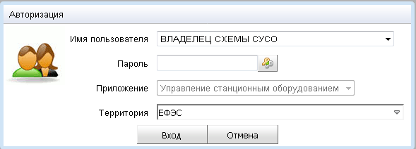
Рисунок 2 – Форма авторизации пользователя
Если логин и пароль введены правильно, то на экране отобразиться интерфейс рабочего стола системы - АРМ СУСО.
Более подробно вход в систему, интерфейс пользователя и основные принципы работы в системе описаны в документе «Система управления станционным оборудованием (СУСО).Руководство оператора».

Структура меню
После авторизации открывается основной (исходный) экран системы (Рисунок 3).
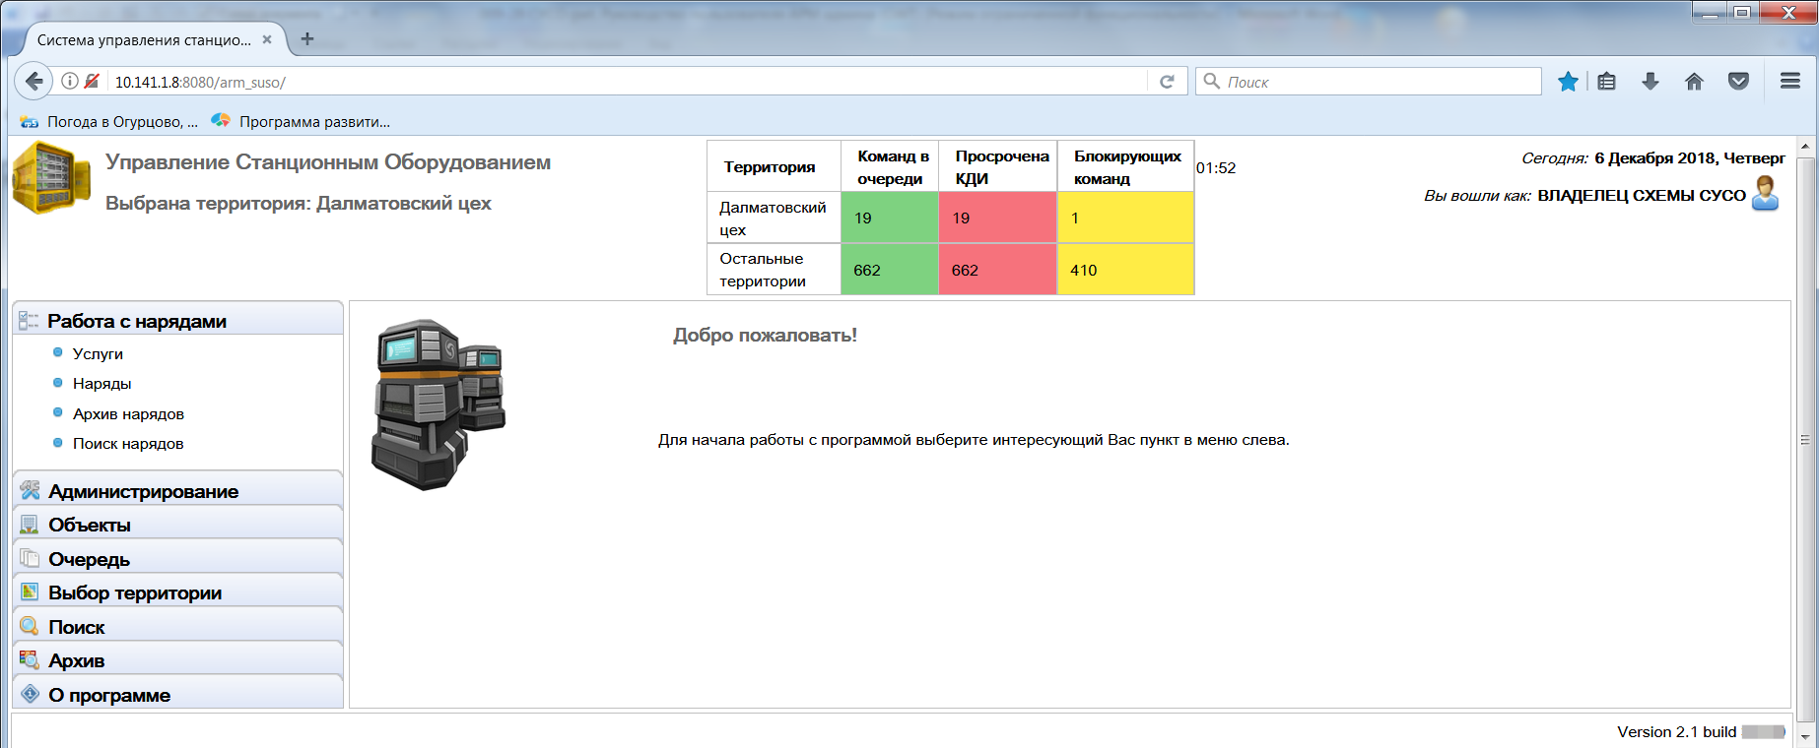
Рисунок 3 – Основной экран системы
Полный состав главного меню СУСО содержит пункты:
- Работа с нарядами;
- Администрирование;
- Объекты;
- Очередь;
- Выбор территории;
- Поиск;
- Архив;
- О программе.
Некоторые пункты могут отсутствовать в меню, если администратор системы не предоставил пользователю соответствующей роли в СУБД Platform V Pangolin. Список ролей приведен в Приложении 1 к данному Руководству.
Если сделать щелчок левой кнопкой мыши на заголовке раздела, развернется список подразделов.
Раздел Работа с нарядами содержит следующие подразделы:
- Услуги;
- Наряды;
- Архив нарядов;
- Поиск нарядов.
Пункт меню Администрирование содержит следующие подпункты (разделы):
- Настройка;
- Справочники техучета;
- Взаимодействие с оборудованием;
- Справочники ЦНСИ.
Каждый из этих разделов содержит подразделы.
Раздел Настройка содержит следующие подразделы:
- Пользователи;
- Доступ к территориям;
- Доступ к типам объектов;
- Системные переменные.
Раздел Справочники техучета содержит следующие подразделы:
- Типы объектов;
- Ведение территорий;
- Журнал учета действий.
Раздел Взаимодействие с оборудованием содержит следующие подразделы:
- Типы аппаратуры;
- Услуги;
- Системы команд;
- Настройка диапазонов номеров;
- Настройка услуг для диапазонов номеров;
- Списки команд;
- Настройка модулей управления;
- Алгоритмы;
- Тесты;
- Формирование команд;
- Отчеты;
- Зарегистрированные функции;
- Модули и территории;
- Аппаратура;
- Журнал событий.
Раздел Справочники ЦНСИ содержит подразделы:
- Связи зарегистрированных систем;
- Загрузка справочников;
- Правила загрузки.
Пункт меню Объекты содержит несколько подпунктов – по одному на каждый тип объектов технического учета, имеющихся на выбранной территории, и отдельный подпункт для ведения объектов всех типов:
- АТС;
- АТС-Номерная емкость;
- Модуль управления;
- Номера АТС;
- Почтовый сервер;
- Почтовый ящик;
- Объекты всех типов.
При выборе любого из перечисленных подпунктов открывается одна и та же страница Объекты, но в ней по фильтру выбраны объекты соответствующего типа.
Пункт меню Очередь содержит два подпункта:
- Очередь;
- История.
Пункт меню Выбор территории не содержит подпунктов. При выборе этого пункта открывается список территорий, доступных пользователю.
Пункт меню Поиск содержит только один подпункт – Поиск. При выборе этого подпункта открывается страница Поиск и статистика.
Пункт меню Архив содержит только один подпункт – Диапазоны номеров. При выборе этого подпункта открывается архив записей таблицы диапазоны номеров.
При выборе пункта меню О программе открывается окно информации о системе (Рисунок 4), содержащее основные сведения о системе – полное наименование системы, краткое описание её назначения, номер версии программы и ссылку на АРМ СУСО область. Ссылка на АРМ СУСО область – значение системной переменной URL ссылка к АРМ СУСО, его вводит администратор системы (см. п. 3.11).
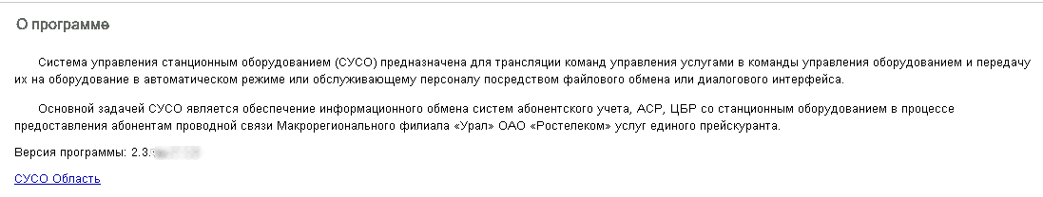
Рисунок 4 – Окно информации о системе

Основные группы операций
Технологические операции, выполняемые в системе СУСО, включают следующие группы:
  - Заполнение нормативно-справочных таблиц. Нормативно-справочные таблицы, в свою очередь, включают две группы справочников:
- взаимодействие с оборудованием;
- справочники для ведения учета технических объектов.
  - Настройку пользователей: ввод в систему данных о пользователях системы и предоставление пользователям прав их доступа к данным.
Права пользователя частично определяются еще на этапе авторизации пользователя СУБД Platform V Pangolin. При этом определяется, к каким пунктам меню имеет доступ пользователь, а также имеет ли он право на изменение каких-либо данных, или только на чтение. Права на изменение данных по объектам технического учета определяются в СУСО. Администратор системы СУСО указывает, к объектам какой территории имеет доступ пользователь.
Настройка пользователей системы описана в данном Руководстве, п.3.6.
  - Ведение описаний технических объектов (Модулей управления, АТС, и объектов других типов). Эти действия описаны в п. 3.12 данного Руководства.
  - Просмотр очереди исполнения команд на станции, поиск команд в очереди и получение выборок по заданным условиям, формирование выходных форм (см. пп. 3.13, 3.14).
  - Работа с нарядами (см. п. 3.16).

Принципы разграничения прав доступа сотрудников к объектам техучета
Доступ сотрудников к действиям с объектами техучета разграничиваются с помощью следующих механизмов:
  - Назначение пользователю набора ролей. Для того чтобы оператор имел доступ к ведению нормативно-справочной информации техучета или имел возможность выполнять действия с объектами техучета, администратор системы должен назначить ему соответствующую роль.
  - Предоставление пользователю прав доступа к объектам в зависимости от типа объекта. Этот способ применяется, если в одной БД ведется учет технических средств, применяемых для предоставления услуг различных видов связи и информационного обслуживания (Телефония, Кабельное телевидение, Проводное радиовещание, и т. п.). В справочниках техучета заводится список областей применения. Типы объектов объединяются в группы по областям применения. Администратор системы СУСО указывает, к каким группам типов объектов должен иметь доступ пользователь.
  - Предоставление пользователю прав доступа к объектам в зависимости от территории объекта. Этот способ применяется в том случае, если в одной БД ведется учет технических средств нескольких территориальных подразделений предприятия связи. В справочниках техучета заводится список территорий. Каждому объекту техучета сопоставлена территория. Администратор системы СУСО указывает, к объектам какой территории имеет доступ пользователь.
Если пользователь имеет доступ к нескольким территориям, при входе в систему он указывает одну территорию, с объектами которой он будет работать.
Не выходя из системы, пользователь может изменить выбор территории. Создаваемым объектам техучета сопоставляется территория, которая была выбрана в момент создания.
Список территорий организован по иерархическому принципу. Таким образом, у выбранной пользователем территории могут быть подчиненные территории. В таком случае пользователь получит доступ к объектам, которые относятся к выбранной им территории, а также ко всем подчиненным территориям.

Ввод первоочередной информации в справочники системы
Ввод нормативно-справочной информации должен осуществляться в определенной последовательности. В этом пункте руководства описано, какую информацию нужно ввести в первую очередь после установки системы СУСО на предприятии связи. К первоочередной информации относится информация о пользователях системы и о правах доступа пользователей к объектам разных территорий и к типам объектов технического учета.

Ввод информации о пользователях системы
В первую очередь необходимо заполнить справочник Пользователи.
Для этого необходимо выбрать в пункт меню Администрирование, Настройка, Пользователи. Ведение справочника пользователей подробно описано в п. 3.6.1.

Определение прав доступа сотрудников к объектам техучета
Необходимо ввести данные для определения прав доступа пользователей к объектам техучета. Основные принципы разграничения доступа пользователей к объектам техучета описаны в п. 3.4. В соответствии с этими принципами необходимо:
  - Включить типы объектов, относящиеся к телефонии, в группу Телефония. Как это сделать, описано в Приложении 3 к данному Руководству.
  - Предоставить администратору системы СУСО доступ к группе типов объектов Телефония. Как это сделать, см. в п. 3.6.3.
  - Дать территории Основной город наименование реального населенного пункта – центра территории, и определить другие территории (кроме основного города). Для этого надо последовательно выбрать пункты меню Администрирование – Справочники техучета – Ведение территорий, и дополнить группировку Территории. Как это сделать, описано в п. 3.7.1.
  - Предоставить администратору системы СУСО доступ к территории основного города. Как это сделать, описано в п. 3.6.1.
  - Определить права доступа пользователей к группам типов объектов и территориям.
Не забывайте определять права на доступ к территории и к группе типов объектов для всех новых пользователей системы СУСО.

Справочники для настройки пользователей

Ведение справочника пользователей
Страница ведения справочника пользователей (см. Рисунок 5) открывается при выборе пункта меню Администрирование – Настройка – Пользователи. Справочник Пользователи относится к тем, которые заполняются в первую очередь.
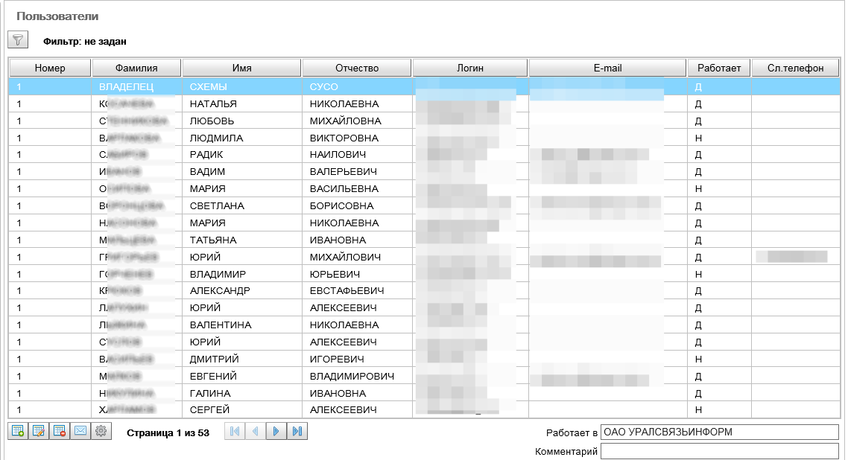
Рисунок 5 – Справочник Пользователи
Фильтр в справочнике пользователей включает поля Номер, Фамилия, Логин, E-mail, Работает в (Рисунок 6).
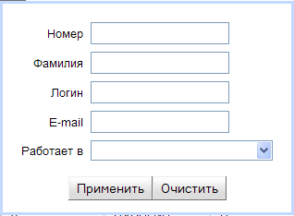
Рисунок 6 – Фильтр в справочнике Пользователи
При фильтрации по табельному номеру производится проверка на полное совпадение введенной строки с полем Номер в таблице, при фильтрации по фамилии или по логину – проверка на совпадение с началом строки в таблице, при фильтрации по E-mail – совпадение по контексту.
Основную часть рабочего экрана занимает таблица. Колонки таблицы содержат следующую информацию о каждом пользователе: Номер, Фамилия, Имя, Отчество, Логин, E-mail, признак Работает (да/нет), Служебный телефон. Логин является паролем пользователя, зарегистрированным в СУБД Platform V Pangolin. Регистрация пользователя в СУБД Platform V Pangolin производится администратором СУБД Platform V Pangolin согласно документации.
Таким образом, паролю (Логину) пользователя, зарегистрированного в СУБД Platform V Pangolin, сопоставлены фамилия, имя, отчество и дополнительные данные, которые ведутся в справочнике СУСО Пользователи.
Администратор сообщает Логин и пароль пользователю. Для входа в систему пользователю нужно будет указать Логин (свою фамилию) и ввести пароль.
Пароль пользователя может быть изменён (по истечении срока его действия или по желанию пользователя). Как это сделать описано в документе «Система управления станционным оборудованием (СУСО).Руководство оператора».
Внизу страницы справа выводятся поля с дополнительной информацией о выбранном пользователе (Рисунок 5).
Таблицу справочника можно сортировать по любой колонке. Для сортировки служат кнопки в заголовках колонок. Для выполнения сортировки надо щелкнуть мышью по соответствующей кнопке. При этом записи сортируются по указанному признаку (по возрастанию), на кнопке рисуется стрелка, направленная вниз. При повторном щелчке по той же кнопке порядок в списке меняется на обратный, при этом на кнопке рисуется стрелка, направленная вверх. Если щелкнуть по кнопке третий раз, сортировка по этому признаку отменяется.
Справочник можно пополнять и изменять, для этого предназначены стандартные кнопки Добавить, Редактировать, Удалить. Кнопка (Оповещение) открывает страницу настройки параметров оповещения указанного пользователя о событиях в АРМ СУСО (см. п. 3.10).
Кнопка (Настройки пользователя) открывает окно Настройка автообновления для указанного пользователя (Рисунок 7). Новые значения переменных выбираются из списков доступных значений.
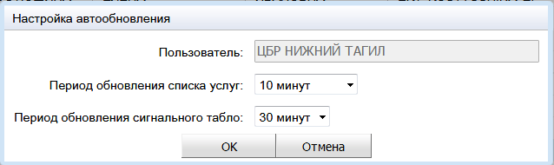
Рисунок 7 – Окно Настройка автообновления
При вводе данных о новом пользователе (см. Рисунок 8) обязательно должны быть заполнены поля Номер, Фамилия, Имя и Отчество, все остальные поля можно не заполнять. Указать логин пользователя можно и позднее. Для этого нужно выделить в таблице конкретного пользователя, нажать кнопку Редактировать, в открывшемся окне ввести логин.
При заполнении поля E-mail система проверяет соответствие введенной строки формату адреса E-mail. Фактическое наличие почтового ящика пользователя не проверяется.
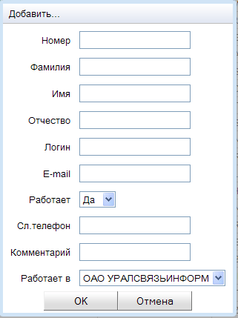
Рисунок 8 – Окно ввода данных о новом пользователе
С помощью опции Работает (да/нет) можно перевести сотрудника в разряд не работающих (для этого "галочку" снять), и тогда его не будет в списке сотрудников, который предлагается в форме авторизации при входе в систему.
Пользователи, для которых в справочнике Пользователи не введен логин, не включаются в список выбора в форме авторизации, а также в списки пользователей, которым может быть предоставлен доступ к территориям или к группам типам объектов техучета.

Управление доступом пользователей к территориям
Для определения прав доступа пользователей к объектам различных территорий необходимо выбрать пункт меню Администрирование, Настройка, Доступ к территориям. Открывается страница Территории для сотрудников, представленная на рисунке ниже (см. Рисунок 9).
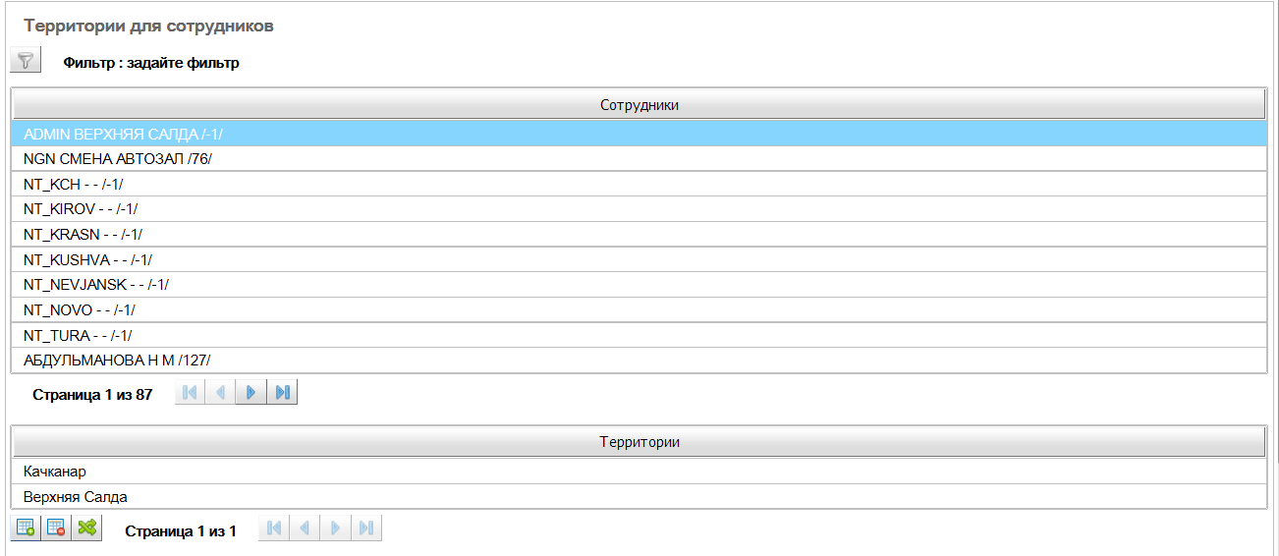
Рисунок 9 – Страница Территории для сотрудников
Здесь представлено две таблицы. В верхней таблице – список сотрудников. В нижней таблице отображается список территорий, к которым имеет доступ сотрудник, выделенный курсором в верхней таблице. Мы можем здесь открыть сотруднику доступ к территории или закрыть доступ.
Это окно ведения отношений. Окна подобного вида, с таким же набором кнопок, используются и при ведении других справочников системы, когда надо ввести связи (отношения) между элементами двух простых таблиц. Здесь мы рассмотрим подробно работу в таких окнах.
По кнопке (Переставить) (Рисунок 9) таблицы меняются местами. При этом меняется и заголовок страницы. Раньше был заголовок Территории для сотрудников, теперь Сотрудники по территориям. Независимо от того, какая таблица находится сверху, какая снизу, можно производить одни и те же действия, то есть открывать пользователю доступ к территории или закрывать доступ, но при этом мы просматриваем связи Сотрудник – Территория с разных сторон. То есть, мы видим на экране либо список территорий, к которым имеет доступ указанный сотрудник, либо список пользователей, имеющих доступ к указанной территории. При повторном нажатии на кнопку Переставить таблицы вновь меняются местами и страница приобретает первоначальный вид.
Если сверху находится таблица сотрудников, её можно фильтровать по началу фамилии сотрудника (Рисунок 10).
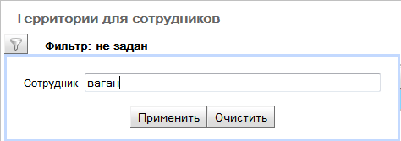
Рисунок 10 – Фильтр на странице Территории для сотрудников
Для изменения списка территорий, к которым имеет доступ сотрудник, служат кнопки Добавить и Удалить. По кнопке Добавить открывается окно создания/удаления отношений (Рисунок 11).
Это окно позволяет включить в список или исключить из списка сразу несколько территорий. В верхней части окна выводится ФИО пользователя, для которого мы в данный момент редактируем список территорий. Ниже находится таблица, содержащая наименования территорий.
При входе в окно все территории, к которым данному пользователю разрешён доступ, отмечены "галочкой" в первой колонке таблицы (колонка с заголовком Текущее). Во второй колонке таблицы показано количество связей Сотрудник – Территория для данной территории.
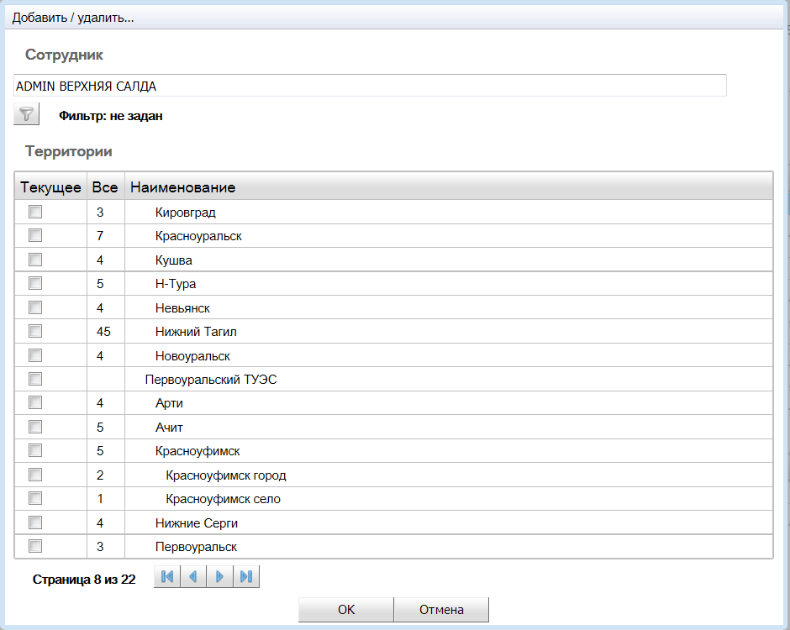
Рисунок 11 – Окно создания/удаления отношений "Территории для сотрудников"
При необходимости предоставить доступ сотруднику к ещё одной территории, необходимую территорию удобно искать в списке с помощью дополнительного фильтра. Кнопка открытия дополнительного фильтра находится под полем с ФИО сотрудника. Окно дополнительного фильтра включает поля Территория и ФЭС. ФЭС выбирается из списка, наименование Территории или начало наименования вводится с клавиатуры.
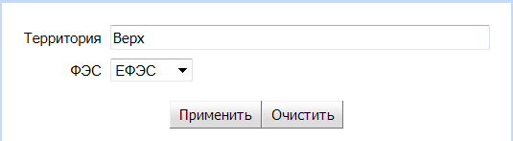
Рисунок 12 – Дополнительный фильтр для поиска территории в нижней таблице
После ввода значений для фильтрации необходимо нажать кнопку Применить (Рисунок 12), в таблице установить курсор на строку с наименованием искомой территории, проставить "галочку" в левой колонке этой строки. При этом запись выделяется зеленым цветом. Для того чтобы исключить территорию из списка доступных для сотрудника, надо "галочку" снять. При этом запись выделяется красным цветом (Рисунок 13).
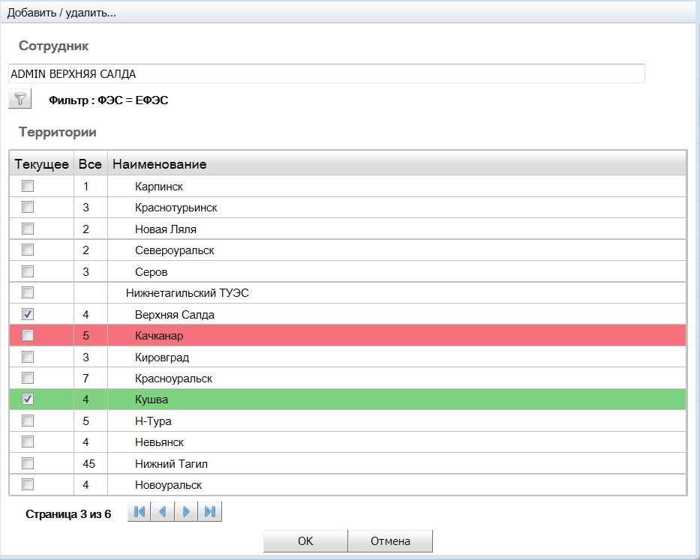
Рисунок 13 – Добавляемые и удаляемые отношения выделяются цветом
Если таблицы в исходной форме таблицы меняли местами с помощью кнопки (Переставить), страница будет называться Сотрудники по территориям. В этом случае тоже можно добавлять или удалять связи сотрудников с территориями, но дополнительного фильтра для удобства поиска нет.
По кнопке ОК окно Добавить / Удалить (Рисунок 13) закрывается, при этом сохраняются все внесенные изменения. По кнопке Отмена окно закрывается без внесения каких-либо изменений. Система запоминает, какая страница списка в последний раз была открыта, и открывает её же.
Отменить право доступа сотрудника к объектам указанной территории можно двумя способами:
  - Использовать кнопку Добавить (см. Рисунок 9), затем в окне создания/удаления отношений снять "галочку" напротив наименования территории;
  - Использовать кнопку Удалить (см. Рисунок 9).
Обратите внимание: если в СУБД Platform V Pangolin пользователю назначена роль администратора СУСО, это не означает, что пользователь автоматически получает права на доступ к объектам всех территорий. Права доступа к объектам (в зависимости от территории) для этого пользователя настраиваются точно так же, как и для всех других пользователей.
Права сотрудника на доступ к территориям определяются системой в начале сеанса работы и действуют в течение всего сеанса.

Управление доступом пользователей к типам объектов
Для определения прав доступа пользователей (в том числе и администратора системы СУСО) к типам объектов необходимо выбрать пункт меню Администрирование – Настройка – Доступ к типам объектов. Открывается страница управления правами доступа пользователей к группам типов объектов (Рисунок 14).
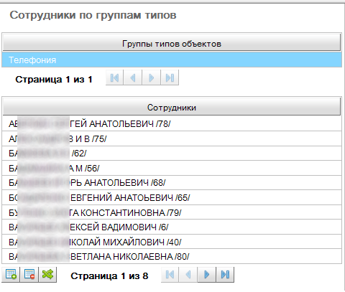
Рисунок 14 – Управление доступом пользователей к группе типов объектов
Это типовое окно ведения отношений. Работа здесь организована так же, как при определении прав доступа пользователей к территориям (см. п. 3.6.2).
В верхней части этой страницы находится таблица со списком групп типов объектов. В нижней части рабочего экрана расположена вторая таблица. В ней отображается список пользователей для той группы типов, на которой в данный момент установлен курсор в верхней таблице. Эти сотрудники имеют права на создание и изменение объектов всех типов, входящих в указанную группу. Для каждого сотрудника в списке указаны фамилия, имя, отчество; затем табельный номер, обрамленный косыми чертами.
Права на доступ к группе типов объектов включают права на ведение данных по объектам указанных типов и права на просмотр этих данных.
Обратите внимание: если в СУБД Platform V Pangolin пользователю назначена роль администратора СУСО, это не означает, что пользователь автоматически получает права на доступ к объектам всех типов. Права доступа к объектам (в зависимости от типа объекта) для этого пользователя настраиваются точно так же, как и для всех других пользователей.
Права сотрудника на доступ к объектам определяются системой в начале сеанса работы и действуют в течение всего сеанса.

Справочники техучета
Для ведения нормативных таблиц техучета надо выбрать в главном меню раздел Администрирование, затем подраздел Справочники техучета.
Раздел Справочники техучета содержит следующие подразделы:
- Типы объектов;
- Ведение территорий;
- Журнал учета действий.
В СУСО используются следующие типы объектов: АТС, АТС-номерная емкость, Номера АТС, Модуль управления, Почтовый сервер и Почтовый ящик. Администратор СУСО не может пополнять справочник типов объектов. Действия, доступные администратору при работе со справочником типов объектов описаны в Приложении 3 к данному Руководству. Списки атрибутов для всех типов объектов приведены в Приложении 4 к данному Руководству.

Ведение территорий
Для ведения справочника территориальных подразделений предприятия связи необходимо выбрать пункт меню Администрирование, Справочники техучета, Ведение территорий.
Открывается страница Ведение территорий (см. Рисунок 15). Она содержит иерархический список. При входе на страницу список развернут.
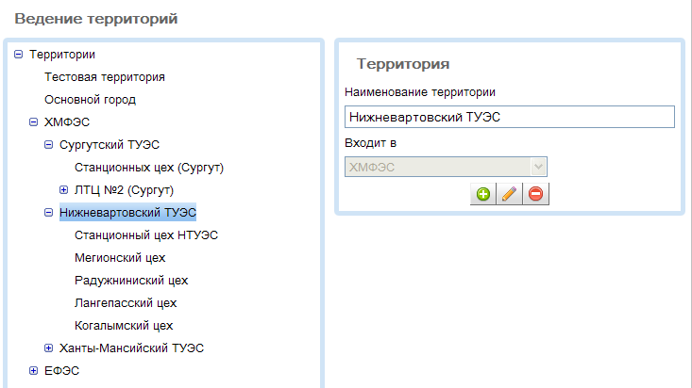
Рисунок 15 – Ведение территорий
Щелчок мышью по знаку "-" слева от заголовка списка приводит к тому, что список сворачивается, при этом слева от заголовка появляется знак "+". Щелчок мышью по знаку "+" позволяет снова развернуть список.
При поставке системы в справочнике уже содержатся некоторые записи. Система не позволяет удалять записи, входящие в комплект поставки.
Для изменения наименования территории необходимо установить на нее курсор и нажать кнопку Редактировать. Открывается окно, представленное на рисунке ниже (Рисунок 16). При вводе наименования территории можно использовать как заглавные, так и строчные буквы.
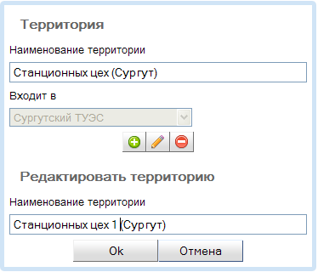
Рисунок 16 – Изменение наименования территории
Если список территорий необходимо дополнить, это делается следующим образом:
  - Выделить курсором головной элемент той части списка, которую необходимо дополнить. Например, Тестовая территория должна включать в себя подчиненную территорию Цех 1. Устанавливаем курсор на строчку Тестовая территория.
  - Нажать кнопку (Добавить). Откроется окно Создать территорию (см. Рисунок 17).
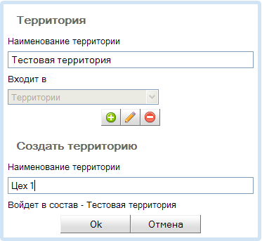
Рисунок 17 – Создание территории
  - Ввести с клавиатуры Наименование территории и нажать кнопку ОК.
Для удаления территории служит кнопка (Удалить). Система не позволяет удалить территорию, если с ней связаны объекты технического учета.

Журнал регистрации действий над объектами технического учета
Журнал учета действий предназначен для контроля действий операторов по созданию, изменению или удалению объектов техучета.
Для просмотра журнала учета действий необходимо выбрать в меню пункт Администрирование, Справочники техучета, Журнал учета действий. Откроется страница просмотра журнала (см. Рисунок 18). Она содержит одну таблицу.
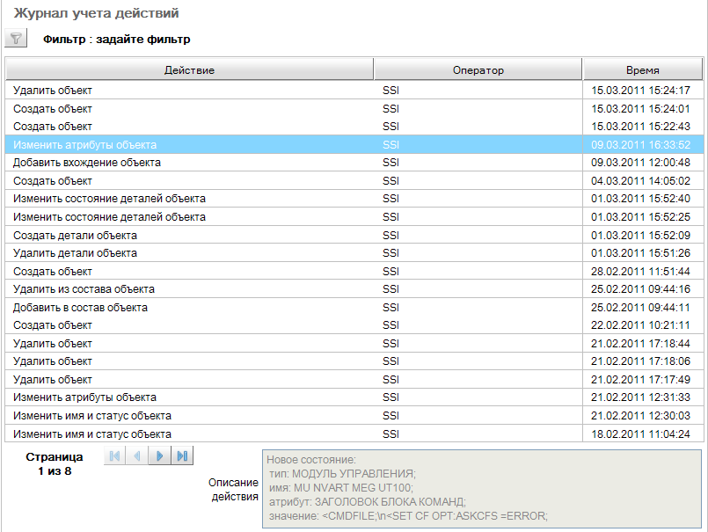
Рисунок 18 – Просмотр журнала учета действий над объектами техучета
Над таблицей находится кнопка Выбор фильтров и строка, в которой отображаются условия фильтрации.
Таблица содержит список действий, выбранных по текущим условиям фильтрации (Рисунок 18). Информация по каждому действию занимает одну строку и включает наименование действия, фамилию оператора, дату и время выполнения действия.
В нижней части страницы находится поле Описание действия. Здесь выводится дополнительная информация по тому действию, на котором стоит курсор. Например, если изменялся атрибут объекта, то в поле Описание действия будет указан тип объекта, имя объекта, имя атрибута и введенное значение атрибута.
Записи в журнале можно фильтровать по следующим признакам:
- по наименованию действия;
- по фамилии оператора, который выполнил это действие;
- по диапазону дат;
- по объекту техучета, над которым производилось действие;
- по любому тексту, который встречается в описании действия.
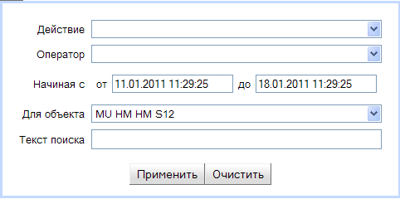
Рисунок 19 – Фильтр журнала учета действий над объектами техучета
Наименование действия и фамилия оператора (Рисунок 19) заполняются путем выбора из списков. Для этого используются кнопки справа от соответствующих полей.
Для заполнения полей даты/времени необходимо щелкнуть мышью по полю даты и выбрать дату в календаре. Если надо указать диапазон времени точно (часы и минуты), необходимо отредактировать время вручную. Даты тоже можно редактировать вручную.
Поле Для объекта заполняется путем выбора из выпадающего списка объектов техучета. В список включаются объекты всех типов.
В поле Текст поиска вводится текстовая строка с клавиатуры.
Для очистки полей фильтра используется кнопка Очистить (см. Рисунок 19). По кнопке Применить окно выбора фильтров закрывается, производится фильтрация записей в журнале в соответствии с заданными условиями. Для закрытия окна выбора фильтров без изменения условий фильтрации надо повторно нажать кнопку .
Таблицу журнала учёта действий можно сортировать по любой колонке. Для сортировки служат кнопки в заголовках колонок.

Взаимодействие с коммутационным оборудованием
Коммутационным оборудованием будем называть АТС, коммутатор сотовой связи и т.п. Для краткости коммутационное оборудование будем называть также просто станцией.
Пункт меню Взаимодействие с оборудованием содержит следующие пункты:
- Типы аппаратуры;
- Услуги;
- Системы команд;
- Настройка диапазонов номеров;
- Настройка услуг для диапазонов номеров;
- Списки команд;
- Настройка модулей управления;
- Алгоритмы;
- Тесты;
- Формирование команд;
- Отчеты;
- Зарегистрированные функции;
- Модули и территории;
- Аппаратура;
- Журнал событий.
Система обеспечивает сопряжение с коммутационным оборудованием, т.е. возможность:
  - посылать на станцию команды для включения/выключения услуг на станции (сервисных услуг, выхода на АМТС, на заказную службу междугородных переговоров "07" и т.п.) и для включения/отключения аппаратуры на станции;
  - получать ответы со станции.
Для реализации такой работы каждому действию, обеспечивающему включение/выключение услуг и включение/отключение аппаратуры, должна быть сопоставлена команда или последовательность команд, которую нужно для этого выполнить на станции. В СУСО должны быть заполнены справочники, описывающие правила такого сопоставления.
Последовательность команд, которые надо посылать на станцию, зависит от типа коммутатора. В системе есть возможность формировать разные последовательности команд для различных коммутаторов, а также и для разных диапазонов номеров в пределах одного коммутатора.
Набор команд, обеспечивающих исполнение действий по включению/выключению услуг на станции, составляет систему команд. Перечень систем команд формируется в справочнике Ведение систем команд.
Для конкретного диапазона номеров указывается, какая система команд должна быть использована, и на какую станцию должны поступать команды. Эти данные вводятся в справочнике Настройка диапазонов номеров.
Конкретные команды описываются в справочнике Списки команд. Одному действию по включению/выключению услуги может соответствовать несколько команд. Все эти команды могут быть описаны в справочнике Списки команд. Если одному действию соответствует несколько команд, они будут исполняться в определенном порядке, в зависимости от характеристики команды Порядковый номер.
Команды, которые необходимо выполнить для включения/выключения услуги, описываются определенным алгоритмом. Если этот алгоритм имеет сложную структуру, его можно описать в справочнике Настройка модулей управления.
Обратите внимание: последовательность команд, которые должны быть выполнены для включения/выключения услуги, может быть описана двумя способами, в двух различных справочниках: 1)в справочнике Списки команд 2)в справочнике Настройка модулей управления. Эти способы описания последовательностей команд могут использоваться одновременно: простые последовательности команд описываются в справочнике Списки команд, а если последовательность формируется с учетом результата проверки выполнения некоторых условий, она описывается в справочнике Настройка модулей управления. Вносить описание одной и той же последовательности команд сразу в оба справочника нет необходимости. Если описание последовательности команд все же внесено в оба справочника, будет исполняться та последовательность, которая описана в справочнике Списки команд.

Порядок заполнения справочников
Справочники для связи с оборудованием заполняются в следующем порядке. В первую очередь, независимо друг от друга, могут заполняться справочники Типы аппаратуры и Системы команд. Эту работу выполняет администратор системы. Кроме того, к первоочередным работам относится создание объектов типа Модуль управления и Номера АТС. Эти объекты создаются не в справочниках взаимодействия с оборудованием, а на страницах раздела Объекты (см. п. 3.12.2).
Справочник Услуги заполняется после справочника Типы аппаратуры.
Справочник Настройка диапазонов номеров заполняется после справочников Типы аппаратуры и Системы команд, и после создания объектов – Модулей управления и Номеров АТС.
Справочник Списки команд заполняется после заполнения справочников Системы команд и Услуги.
Справочник Настройка услуг для диапазонов номеров заполняется после справочников Услуги и Настройка диапазонов номеров.
Справочник Настройка модулей управления заполняется после справочников Настройка услуг для диапазонов номеров и Алгоритмы.

Типы аппаратуры
В системе используется понятие тип аппаратуры. Поясним его на примере. Телефон – это тип аппаратуры, телефон с номером 3833552244 – это аппаратура. И т.д.
Справочник Типы аппаратуры (см. Рисунок 20) открывается при выборе пункта меню Администрирование, Взаимодействие с коммутационным оборудованием, Типы аппаратуры.
Основная часть экрана занята таблицей, содержащей перечень типов аппаратуры. Для каждого типа аппаратуры в таблице указано наименование, цифровой код типа аппаратуры и, возможно, комментарий.
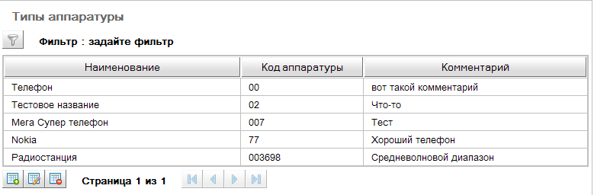
Рисунок 20 – Ведение типов аппаратуры
Над таблицей находится кнопка Выбор фильтров и строка, в которой отображаются текущие условия фильтрации. Фильтровать здесь можно по наименованию типа аппаратуры, сравнение производится по контексту.
На этой странице можно создавать и модифицировать перечень типов аппаратуры. Для этого предназначены кнопки Добавить, Редактировать и Удалить. Работа по созданию и пополнению перечня типов аппаратуры не зависит от заполнения других справочников и может выполняться в любое время.
По кнопке Добавить вызывается окно (см. Рисунок 21), в котором осуществляется ввод данных о новом типе аппаратуры.
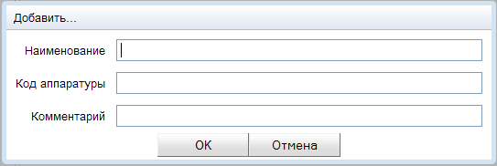
Рисунок 21 – Окно ввода нового типа аппаратуры
В поля Наименование, Код аппаратуры, Комментарий информация вводится с клавиатуры. Два первых поля являются обязательными для заполнения, комментарий вводится по желанию.
В поле "Код аппаратуры" должен быть введен цифровой код типа аппаратуры в АСР, который доклеивается к номерам аппаратуры данного типа как префикс.

Услуги
Справочник Услуги (см. Рисунок 22) открывается при выборе пункта меню Администрирование, Взаимодействие с оборудованием, Услуги. Справочник услуг заполняется после справочника типов аппаратуры.
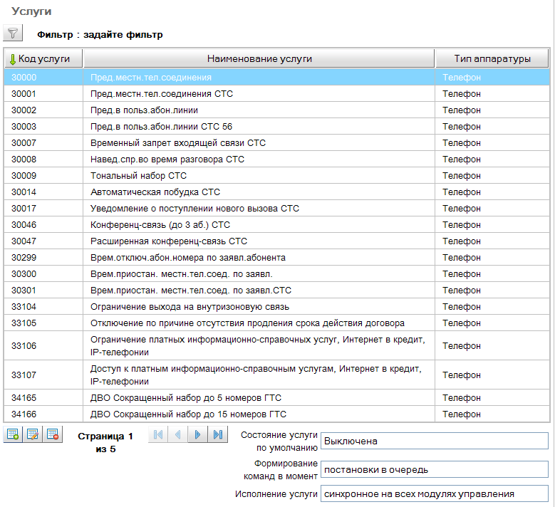
Рисунок 22 – Справочник Услуги
Над таблицей находится кнопка Выбор фильтров и строка, в которой отображаются текущие условия фильтрации. В этом справочнике предусмотрена фильтрация по Коду услуги, Наименованию услуги и Типу аппаратуры (Рисунок 23).
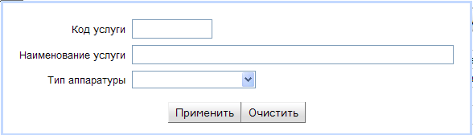
Рисунок 23 – Фильтр в справочнике Услуги
Код услуги – это числовое поле. Наименование услуги – строка текста. Тип аппаратуры выбирается из списка, который формируется на основе справочника типов аппаратуры (см. п. 3.8.2). При фильтрации по коду услуги производится проверка на полное совпадение введенного значения с полем в таблице, при фильтрации по наименованию услуги – сравнение по контексту.
Основная часть экрана занята таблицей, содержащей перечень услуг. Для каждой услуги в таблице указан код услуги, наименование услуги и тип аппаратуры.
Под таблицей выводятся признаки той услуги, на которой установлен курсор: Состояние услуги по умолчанию, Формирование команд в момент (постановки в очередь / запроса), Исполнение услуги (синхронное на всех модулях управления / независимое на разных модулях).
Таблицу справочника можно сортировать по любой колонке. Для сортировки служат кнопки в заголовках колонок.
В этом экране можно создавать и модифицировать перечень услуг. Для этого предназначены кнопки Добавить, Редактировать и Удалить.
В окне ввода данных о новой услуге (Рисунок 24) все поля обязательны для заполнения.
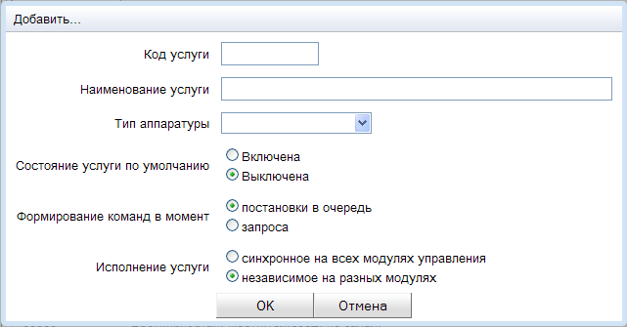
Рисунок 24 – Ввод данных о новой услуге
Код услуги – это код услуги во внешней системе, из которой в СУСО поступают задания на формирование последовательностей команд для станций.

Системы команд
Справочник Системы команд (см. Рисунок 25) открывается при выборе пункта меню Администрирование, Взаимодействие с оборудованием, Системы команд.
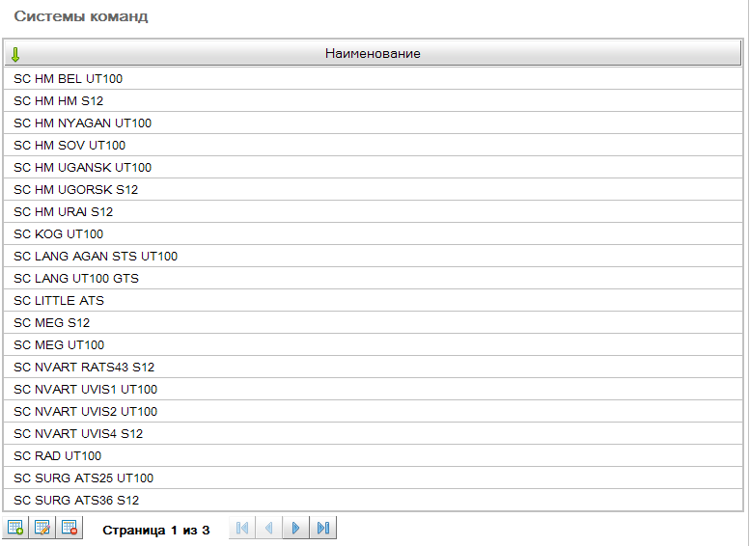
Рисунок 25 – Справочник Системы команд
В этом справочнике формируется перечень наименований систем команд для различных типов коммутационного оборудования. Справочник можно пополнять и изменять, для этого служат кнопки Добавить, Редактировать и Удалить.
Таблицу справочника можно сортировать по наименованию системы команд. Для сортировки служит кнопка в заголовке колонки.

Настройка диапазонов номеров
В справочнике настройки диапазонов номеров устанавливается соответствие: МУ – Описание номеров – Тип аппаратуры – Система команд. Описание номеров может быть двух типов: 1)формулировка Все диапазоны модуля 2)ссылка на объект технического учета типа Номера АТС.
В справочнике Настройка диапазонов номеров сами диапазоны не создаются. Они создаются на странице Номера АТС раздела Объекты (см. п. 3.12.6) или закачиваются из справочников ЦНСИ.
Справочник Настройка диапазонов номеров открывается при выборе пункта меню Администрирование, Взаимодействие с оборудованием, Настройка диапазонов номеров.
Верхняя таблица на странице Настройка диапазонов номеров содержит колонки Модуль управления, Диапазон номеров, Тип аппаратуры, Система команд, Количество цифр в номере, Имя транк группы (см. Рисунок 26). Если запись относится ко всем диапазонам номеров данного модуля, в колонке Диапазон номеров выводится строка Все диапазоны модуля.
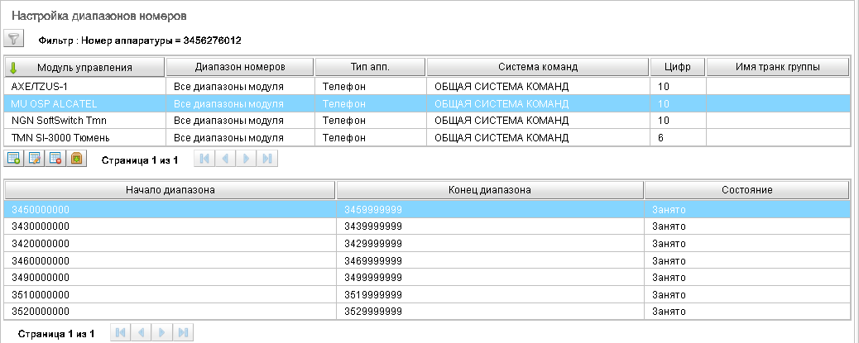
Рисунок 26 – Справочник Настройка диапазонов номеров
Над таблицей находится кнопка Выбор фильтров и строка, в которой отображаются текущие условия фильтрации. Фильтровать можно модулю управления, по номеру аппаратуры, который управляется данным МУ, системе команд, типу аппаратуры (Рисунок 27).
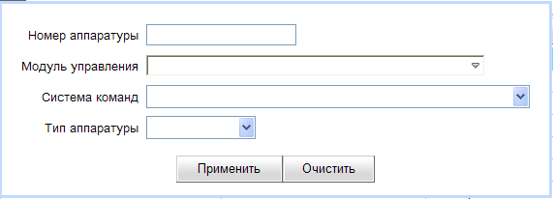
Рисунок 27 – Фильтр в справочнике Настройка диапазонов номеров
Поиск по номеру аппаратуры работает и для записей типа Все диапазоны модуля. Проверка на числовое значение вводимого номера производится при переходе из поля на другой элемент интерфейса (например, на кнопки "Применить" или "Очистить"). Если значение поля номера не числовое, можно вернуться в поле и исправить значение, а затем уже применять фильтрацию.
При переходе на поле выбора МУ открывается список модулей, в окне фиксированного размера, с вертикальной линейкой прокрутки. Поскольку список МУ очень большой, здесь реализована возможность для сокращения списка вводить с клавиатуры текст, который должен присутствовать в наименовании МУ. Текст, введенный с клавиатуры, виден в поле, и есть возможность его редактировать. Ниже отображается список всех МУ, у которых в наименовании присутствует введенная строка. Сравнение производится не только по началу наименования МУ, а по контексту в любом месте наименования, и не зависит от регистра Caps Lock (Рисунок 28).
При фильтрации по номеру аппаратуры в нижней таблице Настройки диапазонов номеров может оказаться очень большое количество записей, разбитых на страницы. Для удобства пользователя записи отсортированы таким образом, чтобы первым в списке был самый узкий диапазон. На этот же диапазон установлен курсор, и эта строка выделена цветом (см. Рисунок 26).
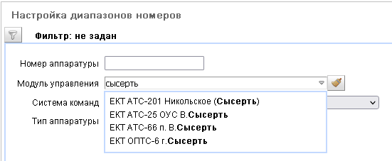
Рисунок 28 – Выбор модуля управления из списка
По кнопке Добавить на странице Настройка диапазонов номеров (см. Рисунок 26) вызывается окно добавления новой связки МУ – Диапазон номеров – Тип аппаратуры – Система команд (см. Рисунок 29).
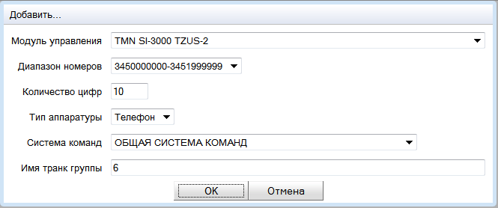
Рисунок 29 – Ввод новой записи в справочник Настройка диапазонов номеров
В этом окне необходимо:
- заполнить поле Модуль управления путем выбора из выпадающего списка. Модули управления создаются на странице Модули управления раздела Объекты (см. п. 3.12.2).
- указать в поле Диапазон номеров описание номеров. Это может быть один из диапазонов номеров данного модуля, выбранный из выпадающего списка диапазонов. В список включаются только те диапазоны, которые включены в данный модуль как объекты техучета (это описано в п. 3.12.2). Если диапазон не указан, это означает Все диапазоны модуля.
- в поле Количество цифр указать количество значимых цифр в номере аппаратуры. Выделение значимых цифр – это выделение номера, используемого на станции. Количество значимых цифр отсчитывается с конца номера. Если, например, в БД введены десятизначные номера телефонов, и указано количество цифр в номере "5", то для номера "3461223001" значимые цифры – "23001".
- в поле Тип аппаратуры указать (выбрать в выпадающем списке) тип аппаратуры;
- в поле Система команд указать (выбрать в выпадающем списке) систему команд;
- если необходимо, указать (ввести с клавиатуры) Имя транк группы. Поле не обязательно для заполнения.
По кнопке Редактировать вызывается окно, аналогичное вызываемому кнопкой Добавить. В нем можно ввести исправления. Кнопкой Удалить можно удалить запись, выделенную в текущий момент на странице Настройка диапазонов номеров (Рисунок 26).
При вводе записей в справочник производится проверка на дублирование создаваемой связки МУ – Диапазон номеров – Тип аппаратуры – Система команд для всего диапазона номеров или для его части.

Выгрузка отфильтрованных записей в файл
Отфильтрованные записи можно выгрузить в файл с расширением csv, воспользовавшись на странице Настройка диапазонов номеров кнопкой Выгрузить в csv.
Образец выгруженного файла представлен на рисунке ниже (Рисунок 30).
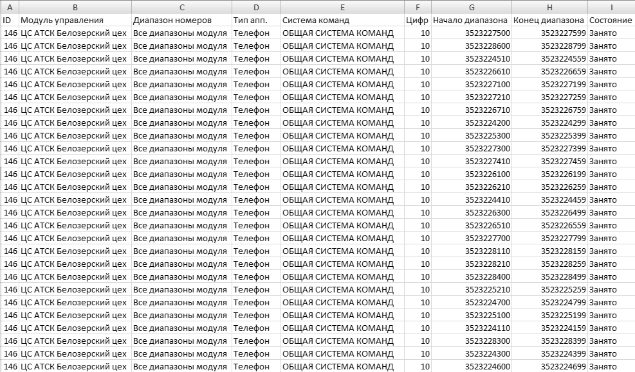
Рисунок 30 – Образец выгруженного файла

Архивирование записей
При удалении или изменении записей в таблице Настройка диапазонов номеров старое содержимое записей записывается в архивную таблицу. При необходимости такую запись можно восстановить из архива, как описано в п. 3.15. При восстановлении записи восстанавливаются прежние значения всех полей, а также прежний ид. записи в таблице. Это позволяет после восстановления записи, удалённой по ошибке, не вводить заново все связки диапазона номеров с услугами, как описано в п. 3.8.7.1, поскольку такие связки уже существуют, и они не удалялись.

Списки команд
В справочнике Списки команд (см. Рисунок 31) выполняется ввод команд, обеспечивающих исполнение действий по включению/отключению услуг на станции.
Справочник открывается при выборе пункта меню Администрирование, Взаимодействие с оборудованием, Списки команд.
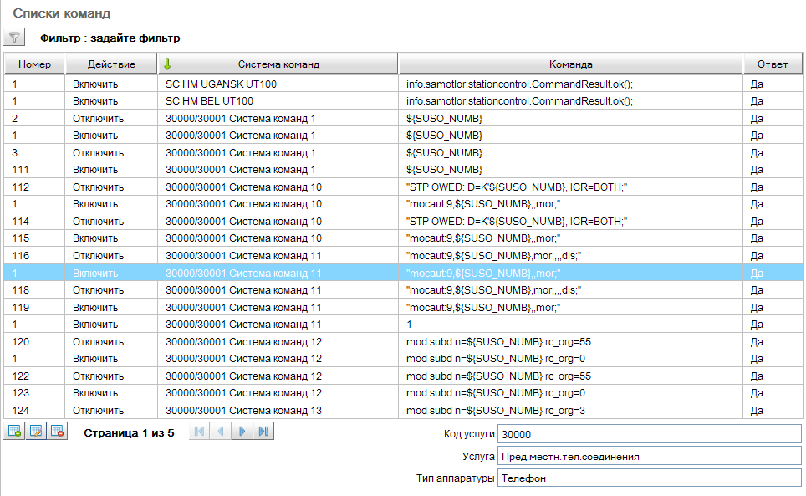
Рисунок 31 – Справочник Списки команд
Над таблицей находится кнопка Выбор фильтров и строка, в которой отображаются текущие условия фильтрации.
В средней части рабочего экрана расположена таблица команд. В нижней части экрана приводятся дополнительные сведения о команде, выделенной в текущий момент курсором в таблице команд: код услуги и наименование услуги.
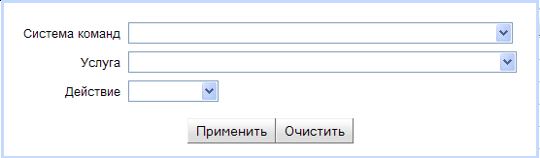
Рисунок 32 – Фильтр в справочнике Списки команд
Необходимо пояснить смысл колонки Номер в таблице команд. Для выполнения действия по включению/выключению услуги на станции может потребоваться не одна команда, а последовательность команд. Все эти команды могут быть внесены в справочник Списки команд, каждая со своим порядковым номером. Именно номера, присвоенные командам, определяют порядок, в котором эти команды передаются на станцию.
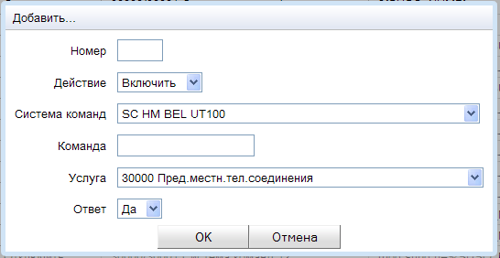
Рисунок 33 – Окно ввода команды
При вводе новых команд в справочник поля "Система команд" и "Услуга" по умолчанию заполнены значениями, которые выставлены в фильтре (см. Рисунок 33).
Поле Номер заполняется с клавиатуры, оно является обязательным для заполнения. Если для заданной услуги нужно ввести одну команду, в поле Номер нужно ввести "1".
В поле Действие надо выбрать одно из двух возможных значений: Включить или Отключить.
Система команд выбирается из выпадающего списка.
Поле Команда заполняется путем ввода текста с клавиатуры.
В поле Проверять ответ нужно выбрать ДА или НЕТ. Если выбран ответ НЕТ, это означает: независимо от того, какой пришел ответ со станции, команда считается выполненной успешно, если она была передана на станцию. Если выбран ответ ДА, то ответ станции, сообщающий об ошибке, приведет к тому, что услуга получит статус выполненной с ошибкой.
Когда все данные о команде введены, нажать кнопку ОК. Происходит возврат на страницу Списки команд, в таблице команд появится новая запись.
При исполнении действия по включению/выключению конкретной услуги для конкретной аппаратуры на основе описанной в справочнике команды формируется реальная команда, которая ставится в очередь исполнения на станции. Реальная команда формируется путем замены динамических параметров в команде из справочника.
Список динамических параметров в описании команд:
${BRNC_ID} – идентификатор ФЭС по справочнику BIS;
${SUBS_ID} – идентификатор абонента в АСР "Питер сервис";
${MSISDN} – уникальный номер устройства;
${ACTION} – действие;
${SERVICE} – код услуги из справочника BIS;
${SOURCE_ID}– идентификатор системы источника команд: 1 – система BIS, 2 – система Лира, 3 – система Аргус;
${REASON_ID} – обоснование команды: 1 – за долги, 2 – по заявлению;
${PASS} – пароль;
${RE_MSISDN} – номер переадресации для ДВО.

Настройка модулей управления
Настройка модулей управления состоит из трех этапов:
  - Указать набор услуг для заданного описания номеров из справочника Настройка диапазонов номеров (см. п. 3.8.7.1).
  - Создать алгоритмы, которые будут управлять формированием команд на модуль управления при управлении этими услугами (см. п. 3.8.8).
  - Указать алгоритм для каждой связки Модуль управления – Описание номеров – Система команд – Услуга (см. п. 3.8.7.2).

Настройка услуг для диапазонов номеров
При выборе пункта меню Настройка услуг для диапазонов номеров открывается одноименная страница (Рисунок 34). Открыть эту страницу можно также из справочника Настройка модулей управления (Рисунок 39) по кнопке Связь.
Здесь к описанию номеров из справочника Настройка диапазонов номеров привязывается набор услуг. Поскольку в справочнике Настройка диапазонов номеров может быть описание двух видов (для всех диапазонов номеров данного модуля управления или для одного диапазона номеров), то и здесь можно указать набор услуг для любого из таких описаний.
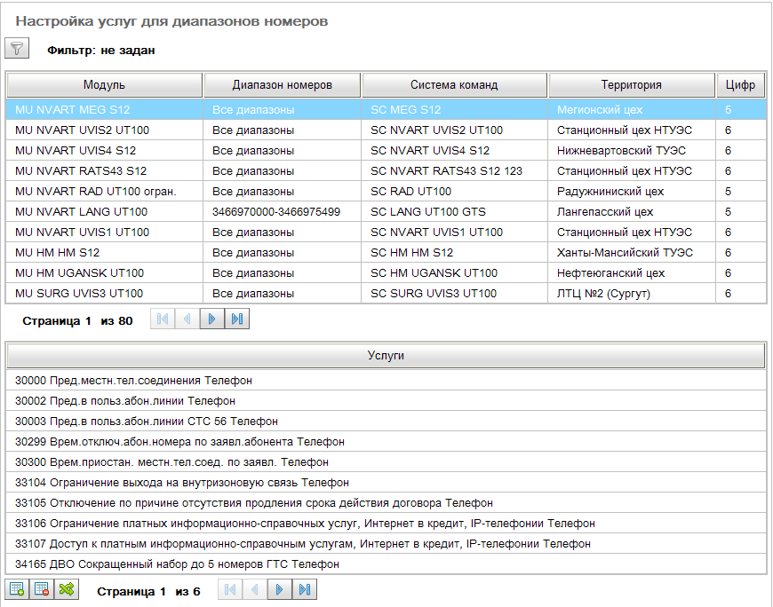
Рисунок 34 – Страница Настройка услуг для диапазонов номеров
Работа в этом окне организована так же, как при определении прав доступа пользователей к территориям (см. п. 3.6.2).
Верхнюю таблицу можно фильтровать по номеру аппаратуры, модулю управления и территории (Рисунок 35). Проверка на числовое значение вводимого номера производится при переходе из поля на другой элемент интерфейса (например, на кнопки "Применить" или "Очистить"). Если значение поля номера не числовое, можно вернуться в поле и исправить значение, а затем уже применять фильтрацию.
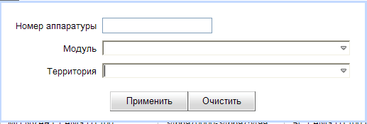
Рисунок 35 – Фильтр на странице Настройка услуг для диапазонов номеров
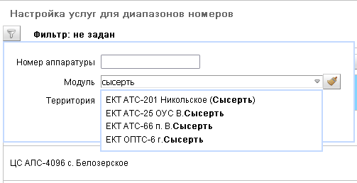
Рисунок 36 – Выбор модуля управления в фильтре
Для выбора модуля управления в фильтре вводится строка контекста в наименовании МУ (Рисунок 36), при этом список становится короче. Затем кликнуть по соответствующему МУ в списке.
Если переставить таблицы местами, можно фильтровать по услуге (Рисунок 37).
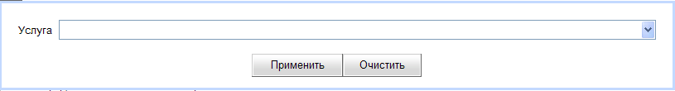
Рисунок 37 – Фильтр после перестановки таблиц
По кнопке Добавить открывается окно привязки услуг к диапазону номеров или ко всем диапазонам данного модуля (Рисунок 38).
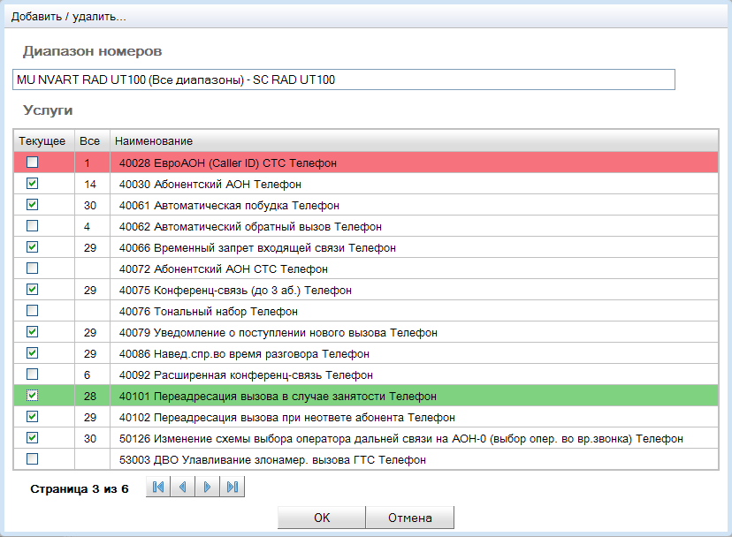
Рисунок 38 – Привязка услуг к диапазону номеров

Привязка алгоритма
Для привязки алгоритма надо выбрать в пункт меню Администрирование, Взаимодействие с оборудованием, Настройка модулей управления. Открывается страница Настройка модулей управления (см. Рисунок 39).
Основную часть рабочего экрана занимает таблица. В каждой строке таблицы указан алгоритм для одной связки МУ – Описание номеров – Услуга.
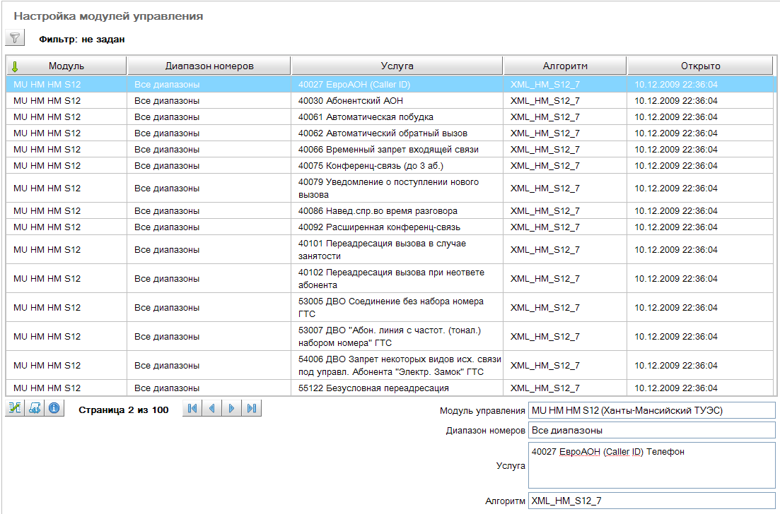
Рисунок 39 – Страница Настройка модулей управления
Назначение кнопок управления, расположенных под таблицей:
- Кнопка (Связать) открывает окно Настройка услуг для диапазонов номеров (см. Рисунок 34).
- Кнопка (Выбрать алгоритм) открывает окно редактирования (Рисунок 42), в котором можно указать алгоритм для указанной связки.
- Кнопка (Показать информацию) открывает окно просмотра системной информации
(см. Рисунок 43).
- Над таблицей находится кнопка Выбор фильтров и строка, в которой отображаются текущие условия фильтрации.
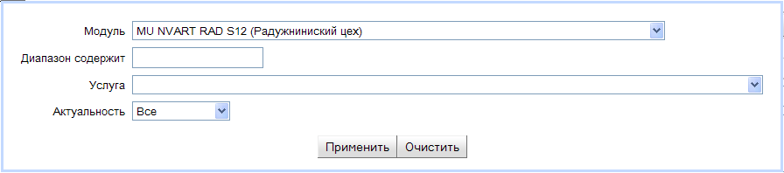
Рисунок 40 – Фильтр на странице Настройка модулей управления
В фильтре можно указать модуль управления; номер, который содержится в диапазоне; услугу; признак актуальности записи (Рисунок 40). Все поля фильтра могут быть пустыми. Значения полей, кроме поля Диапазон содержит, выбираются в выпадающих списках, для этого служат кнопки рядом с соответствующим полем. Поле Диапазон содержит заполняется с клавиатуры.
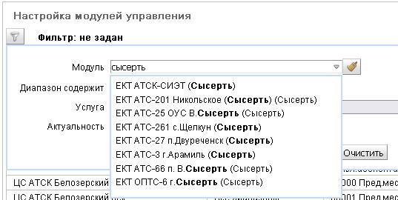
Рисунок 41 – Выбор модуля управления
При переходе на поле выбора МУ открывается список всех модулей, в окне фиксированного размера, с вертикальной линейкой прокрутки. Поскольку список МУ очень большой, здесь реализована возможность для сокращения списка вводить с клавиатуры текст, который присутствует в наименовании МУ. Текст, введенный с клавиатуры, виден в поле, и есть возможность его редактировать. Ниже отображается список всех МУ, у которых в наименовании присутствует введенная строка. Сравнение производится не только по началу наименования МУ, а по контексту в любом месте наименования, и не зависит от регистра Caps Lock (Рисунок 28).
В настоящее время фильтрация записей по признаку актуальности не производится, так как пока нет возможности проставить у записи дату закрытия, можно только удалить запись. Таким образом, все записи в таблице – действующие.
Для привязки алгоритма к модулю управления и услуге или к диапазону номеров и услуге необходимо на странице Настройка модулей управления установить курсор на имеющуюся запись (создание записи описано в п. 3.8.7.1) и нажать кнопку Выбрать алгоритм. Открывается окно редактирования (Рисунок 42).
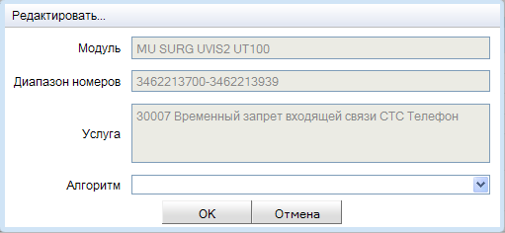
Рисунок 42 – Привязка алгоритма
В нижнем поле необходимо указать (выбрать из выпадающего списка) наименование алгоритма. Если алгоритм уже был привязан, можно изменить привязку, то есть указать другой алгоритм.
Окно просмотра системной информации
Окно просмотра системной информации (Рисунок 43) открывается из окна настройки модулей управления (Рисунок 39) по кнопке (Информация). Здесь можно увидеть уникальные коды, на которые ссылается запись: код модуля управления, код услуги и код алгоритма.
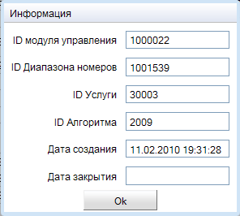
Рисунок 43 – Окно просмотра системной информации

Создание и тестирование алгоритмов
Последовательность команд, которые надо посылать на станцию, зависит от типа коммутатора. В системе есть возможность формировать разные последовательности команд для коммутаторов различных типов и модификаций, а также и для разных диапазонов номеров в пределах одного коммутатора.
Далее по тексту Алгоритм формирования последовательности команд будем называть просто Алгоритм.
Для ведения справочника алгоритмов надо выбрать пункт меню Администрирование, Взаимодействие с оборудованием, Алгоритмы. Этот пункт доступен только пользователю, которому назначена роль I49_ADM_ALG.
При выборе пункта меню Алгоритмы открывается страница Алгоритмы (Рисунок 44).
Здесь можно создать правило (алгоритм) формирования последовательности команд, которые будут посылаться на станцию при исполнении действий по включению и выключению услуги. Алгоритмы должны быть описаны на языке XML (eXtensible Markup Language, расширяемый язык разметки). Они включают проверку различных условий. Например, какие постоянные услуги включены на данном номере аппаратуры, и т. д.

Справочник "Алгоритмы"
Основную часть страницы Алгоритмы занимает таблица. Она содержит колонки Наименование, Описание, Тип, Запущен, Закрыт. В колонке Тип могут быть значения Алгоритм или Черновик. В колонке Запущен – дата и время создания алгоритма. В колонке Закрыт – дата и время закрытия алгоритма.
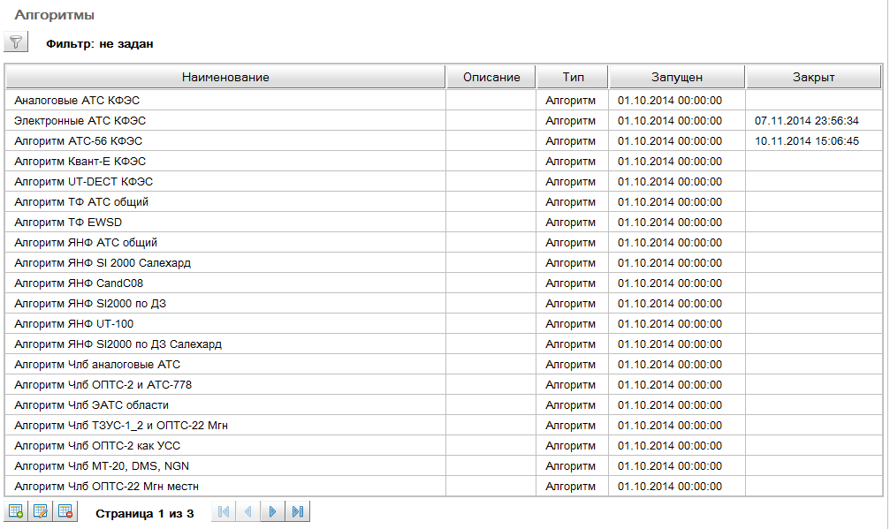
Рисунок 44 – Страница Алгоритмы
Над таблицей находится кнопка Выбор фильтров и строка, в которой отображаются текущие условия фильтрации. Фильтровать можно по наименованию алгоритма, по значениям полей Тип и Активность. При фильтрации по наименованию сравнение производится по контексту, и можно использовать символ %. Значение в поле Тип выбирается из списка Алгоритм, Черновик, Все. Значение в поле Активность выбирается из списка Действующие, Архивные, Все.
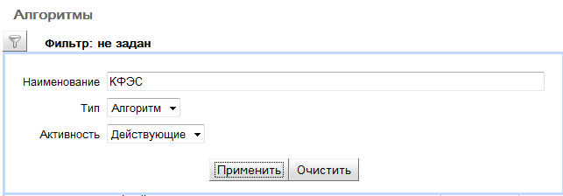
Рисунок 45 – Фильтр на странице Алгоритмы
Таблицу можно отсортировать по значениям в любой колонке.
Под таблицей находятся кнопки управления – Добавить, Редактировать, и кнопка с красным крестиком, которая обычно удаляет значение из справочника. Кнопки Добавить и Редактировать открывают окно создания и редактирования алгоритма средствами графического пользовательского интерфейса (Рисунок 47). Кнопка с красным крестиком здесь не удаляет данные, а открывает окно, где предлагается указать дату закрытия алгоритма. Закрыть алгоритм можно и будущей датой, но не прошедшей датой. Если проставить прошедшую дату, система выполняет закрытие, заменив дату на текущую системную дату.
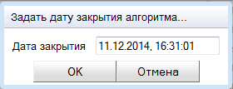
Рисунок 46 – Задать дату закрытия алгоритма

Окно создания и редактирования алгоритмов
Окно создания и редактирования алгоритма имеет поля Наименование, Описание, Запущен, Закрыт, и блок редактирования текста алгоритма, который имеет две вкладки – Конструктор и XML структура.
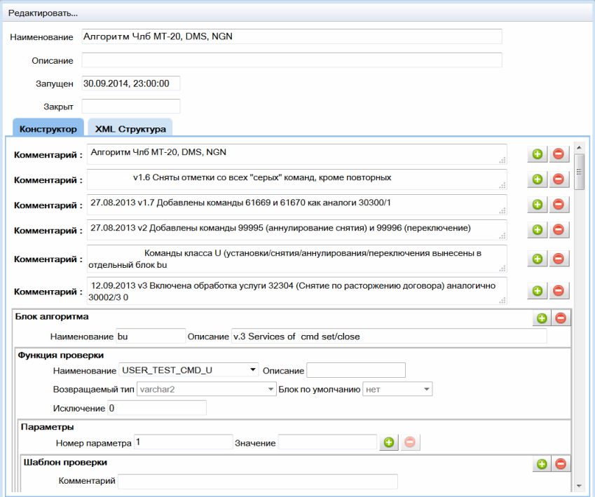
…
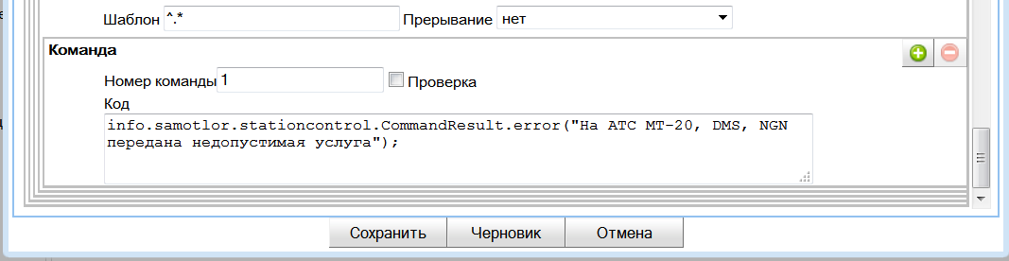
Рисунок 47 – Окно создания и редактирования алгоритмов, вкладка Конструктор
Алгоритм создаётся и редактируется только на вкладке Конструктор (Рисунок 47). Новый блок создаётся с помощью кнопки (Создать), удаляется с помощью кнопки (Удалить). Функция проверки выбирается из списка, из справочника функций.
Поля для ввода комментариев предусмотрены в начале, для ведения хронологии изменений, и в описаниях шаблонов проверки.
Из окна создания/редактирования алгоритма можно выйти без изменения данных (по кнопке Отмена), сохранить созданное описание алгоритма как готовый алгоритм или как черновик (кнопки Сохранить и Черновик).
Если алгоритм был отредактирован, и мы выходим из окна редакции по кнопке Сохранить, открывается окно переноса связок Услуга – Алгоритм со старого алгоритма на новый (Рисунок 48).
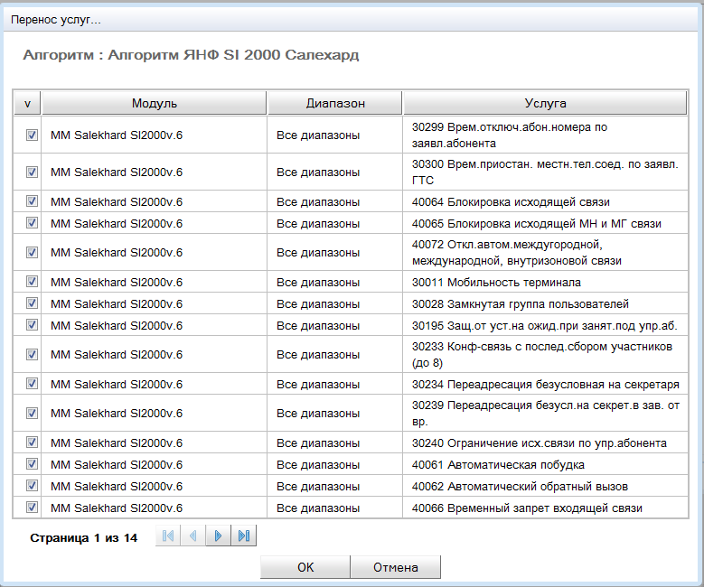
Рисунок 48 – Перенос связок Услуга – Алгоритм
В окне Перенос услуг можно снять "галочки" с части услуг. Для тех услуг, на которых "галочки" оставлены, связки будут перенесены со старого алгоритма на новый. Для услуг, на которых "галочки" сняты, связки будут удалены.
На вкладке XML Структура (Рисунок 49) представлен исходный вид алгоритма, который хранится в структурах СУСО и требуется для возможности просмотра или копирования в буфер обмена. Изменения, внесенные на этой вкладке, не сохраняются.
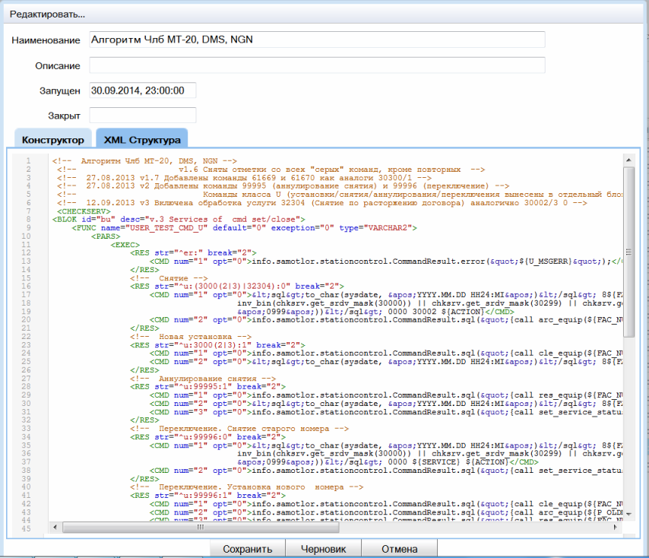
Рисунок 49 – Вкладка XML структура
DTD схема алгоритма, назначение тэгов и атрибутов описаны в документе Методическое пособие по настройке и тестированию формирования команд.

Справочник функций
Для просмотра, создания и изменения пользовательских функций необходимо выбрать пункт меню Администрирование, Взаимодействие с оборудованием, Зарегистрированные функции. Открывается страница Зарегистрированные функции (Рисунок 50).
В первой колонке таблицы – признак Пользовательская функция или Системная. Далее идут колонки Наименование, Описание, Тип, Создано, Закрыто. Таблицу можно отсортировать по значениям в любой колонке. Для выполнения сортировки надо щелкнуть мышью по соответствующей кнопке. При этом записи сортируются по указанному признаку (по возрастанию), на кнопке рисуется стрелка, направленная вниз. При повторном щелчке по той же кнопке порядок в списке меняется на обратный, при этом на кнопке рисуется стрелка, направленная вверх. Если щелкнуть по кнопке третий раз, сортировка по этому признаку отменяется. По умолчанию таблица отсортирована по признаку Пользовательская / Системная, сначала пользовательские функции, затем системные.
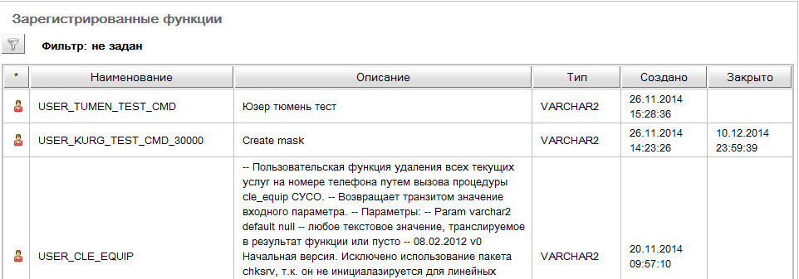
…
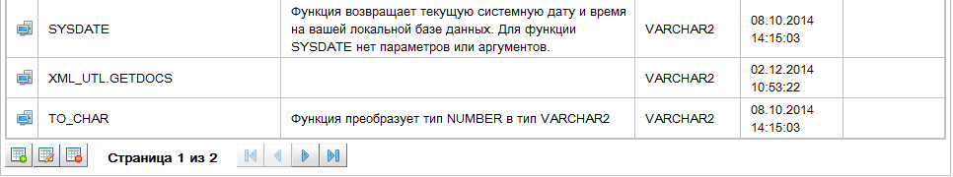
Рисунок 50 – Страница Зарегистрированные функции
Над таблицей находится кнопка Выбор фильтров и строка, в которой отображаются текущие условия фильтрации. Фильтровать здесь можно по наименованию, по виду (выбор из списка Пользовательские, Системные или Все), по типу возвращаемого значения (в списке выбора – все возможные типы значений), по дате создания (поля от___ и до___), по дате закрытия (от___ и до___).
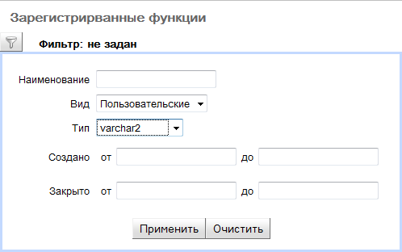
Рисунок 51 – Фильтр на странице Зарегистрированные функции
Под таблицей находятся кнопки управления – Добавить, Редактировать, Удалить. Если курсор установлен на системной функции, кнопка Удалить недоступна. Кнопка Добавить открывает окно добавления функции (Рисунок 52).
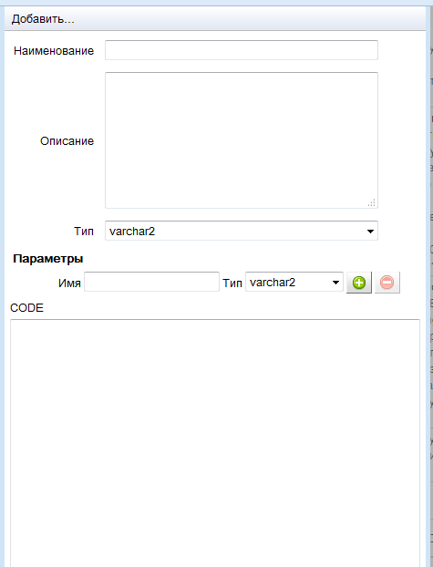
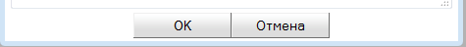
Рисунок 52 – Окно добавления пользовательской функции
Здесь кнопки и позволяют добавлять и удалять параметры. Тип возвращаемого значения и типы параметров выбирается из списка. Наименование и Описание функции, имена параметров и код функции вводятся с клавиатуры. Система не позволяет создать пользовательскую функцию, имя которой совпадает с уже существующей системной или пользовательской функцией.
Окно редактирования функции выглядит и организовано так же, как окно добавления функции.

Тесты алгоритмов
Справочник тестов (Рисунок 53) открывается при выборе пункта меню Администрирование, Взаимодействие с оборудованием, Тесты.
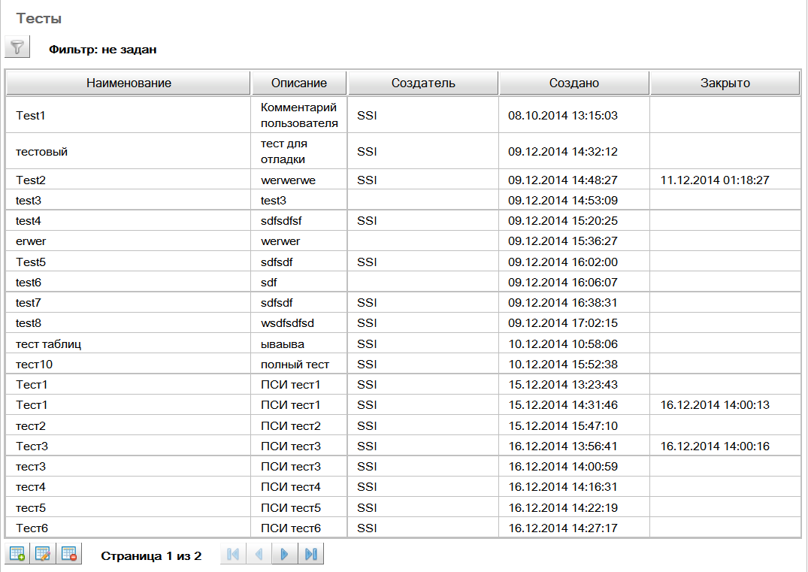
Рисунок 53 – Страница Тесты
Справочник тестов позволяет как просматривать тесты, так и запускать их на исполнение.
Обобщенное описание порядка тестирования следующее:
- ввести тестовый МУ, или несколько тестовых МУ, указать для них диапазон номеров и создать связки МУ с услугой. То есть, тестовые МУ должны быть настроены так же, как настраиваются реальные модули управления.
- указать для этих МУ и услуг тестируемый алгоритм.
- сформированные команды можно исполнить с помощью создания наряда в АРМ СУСО, и таким образом завершить тест.
Таблица на странице Тесты имеет колонки Наименование, Описание, Создатель, Создано и Закрыто. В тестах есть ссылки на конкретные номера телефонов, услуги, действия над услугами, источники команд.
Над таблицей находится кнопка Выбор фильтров и строка, в которой отображаются текущие условия фильтрации.
В окне фильтра (Рисунок 54) некоторые поля соответствуют значениям в колонках таблицы: Наименование, Описание, Дата создания от__ и до__, Дата закрытия от___ и до__. Кроме того, возможна фильтрация и по другим свойствам теста: Дата модификации от__ и до__, Диапазон содержит (номер телефона), Услуга (выбирается из списка), Действие (одно из двух возможных значений: Включить или Отключить), Источник (выбирается из списка).
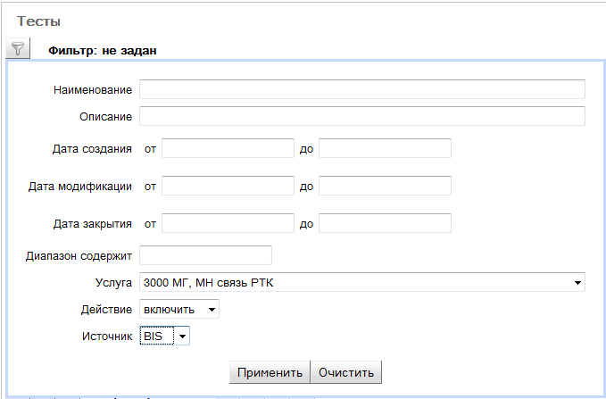
Рисунок 54 – Фильтр на странице Тесты
По кнопке Редактировать на странице Тесты открывается окно редактирования и запуска теста. Это окно имеет несколько вкладок: Основные, XML, Начальные данные, Ожидаемые данные, Команды и Результат. Первоначально открыта вкладка Основные (Рисунок 63).
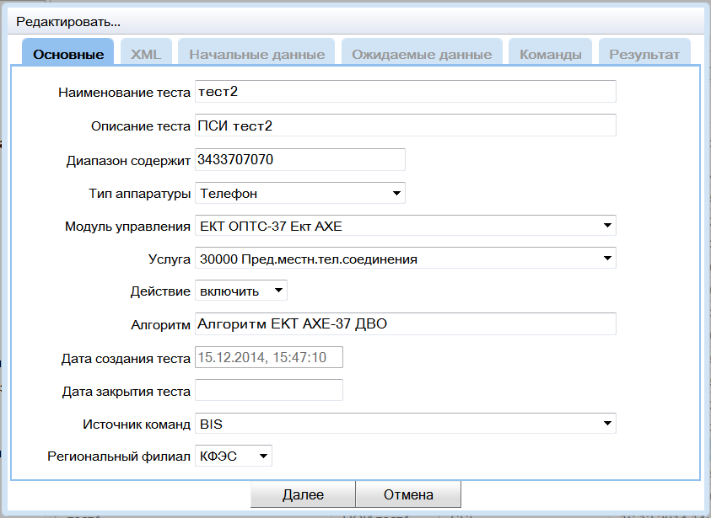
Рисунок 55 – Окно редактирования и запуска теста, вкладка Основные
На этой вкладке часть полей соответствует данным, которые в штатном режиме работы алгоритмов поступают из системы-источника. При необходимости изменяем значения полей. Значения других полей вычисляются на основании этих данных (Модуль управления, Алгоритм).
Подробные пояснения, как для конкретного номера телефона и услуги находятся алгоритмы и/или линейные команды, см. в документе Методическое пособие по настройке и тестированию формирования команд.
При создании теста для заполнения данной формы требуется заполнить поля в следующей последовательности:
  - Заполняется наименование теста.
  - Заполняется описание теста.
  - Вводится номер телефона существующего диапазона. При переходе в следующее поле для заполнения выполняется запрос в базу СУСО и определяются списки всех услуг, алгоритмов и модулей управления, которые могут быть выбраны. В случае если номер не указан, или указан с отсутствующими настройками диапазона, возникает сообщение об ошибке.

а) 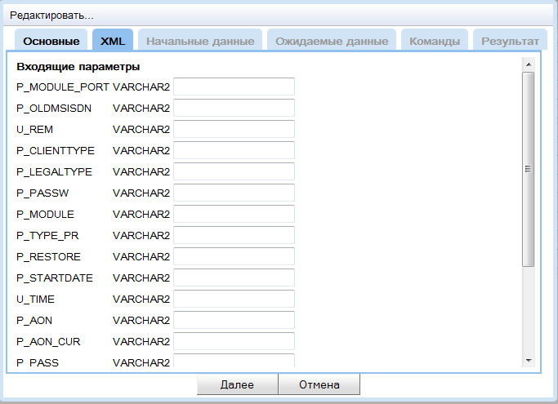
б) 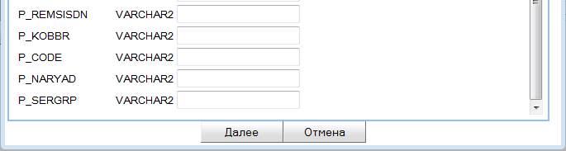
Рисунок 56 – Окно редактирования и запуска теста, вкладка XML
а) – верхняя часть списка, б) – нижняя часть
По кнопке Далее переходим на вкладку XML. Здесь можно ввести значения входящих параметров алгоритма. По кнопке Далее переходим на вкладку Начальные данные (Рисунок 57).
а) 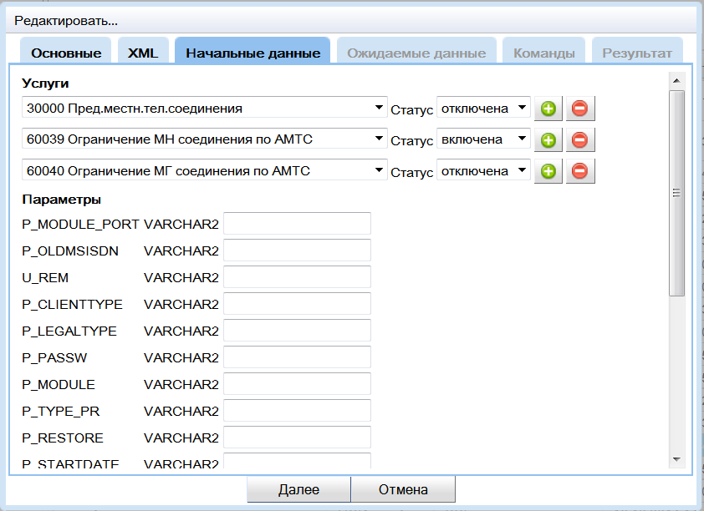
б) 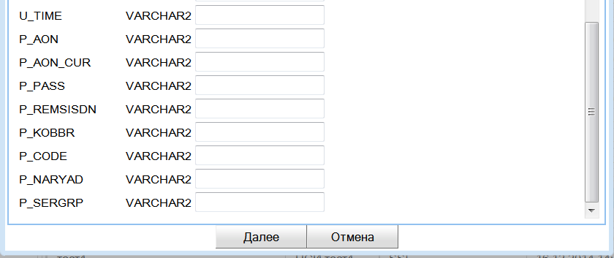
Рисунок 57 – Окно редактирования и запуска теста, вкладка Начальные данные
а) – верхняя часть списка, б) – нижняя часть
На этой вкладке вводятся начальные данные на аппаратуре в БД СУСО. Имеется в виду, что до того, как будут сформированы, поставлены в очередь и исполнены команды, для аппаратуры с указанным номером определены услуги по списку на этой вкладке с такими статусами, и параметры этой аппаратуры такие, как указано. Если это не так, при запуске теста такое состояние аппаратуры будет установлено насильственно. По кнопке Далее переходим на вкладку Ожидаемые данные.
а) 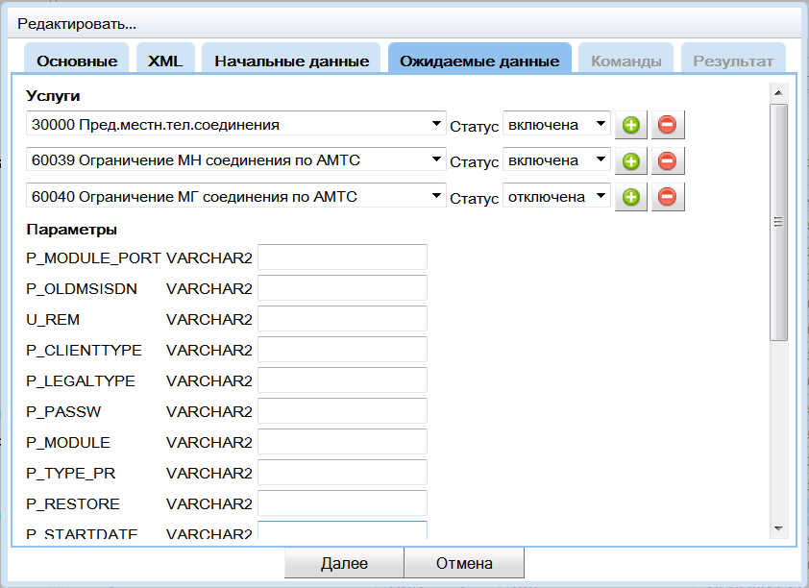
б)
Рисунок 58 – Окно редактирования и запуска теста, вкладка Ожидаемые данные
а) – верхняя часть списка, б) – нижняя часть
Здесь указываем, какие значения мы ожидаем в результате выполнения теста. В данном случае тест состоял в том, чтобы включить услугу 30000. Поэтому, ожидается начальное состояние услуги – отключена, и состояние после выполнения теста – включена. Состояние двух других услуг на аппаратуре не должно измениться.
По кнопке Далее переходим на вкладку Команды (Рисунок 59). На этой вкладке показано, как будут формироваться команды на каждом этапе – на этапе постановки команд в очередь и на этапе исполнения команд на оборудовании. Для описания команд могут использоваться регулярные выражения. Регулярные выражения в описании команды следует понимать как Любая команда, удовлетворяющая данному регулярному выражению. Предполагаемый результат формирования команд может быть успешно (ОК) или ошибка (ER). Ошибка может выявляться как на этапе постановки команды в очередь, так и на этапе исполнения. Например, может быть выявлена ошибка Команда не удовлетворяет регулярному выражению.
В приведенном примере (Рисунок 59) любая команда, сформированная алгоритмом ЕКТ АХЕ-37 ДВО для модуля управления ЕКТ ОПТС-37 Ект АХЕ, для включения услуги 30000, с номером 1, должна ставиться в очередь успешно и исполниться успешно.
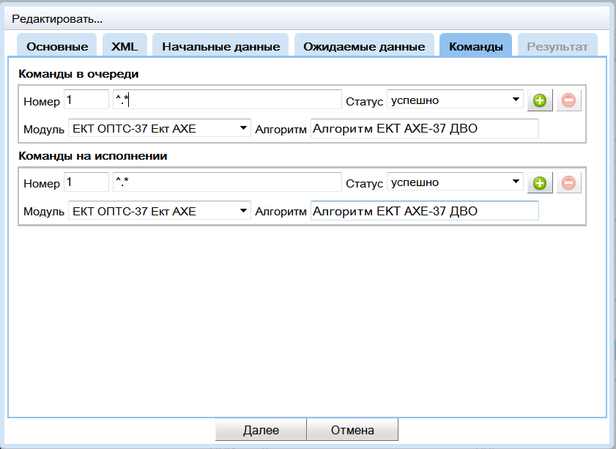
Рисунок 59 – Окно редактирования и запуска теста, вкладка Команды
По кнопке Далее переходим на вкладку Результат. При этом на экране появляется результат формирования команд на этапе постановки в очередь, и статус – успешно они сформированы или неуспешно.
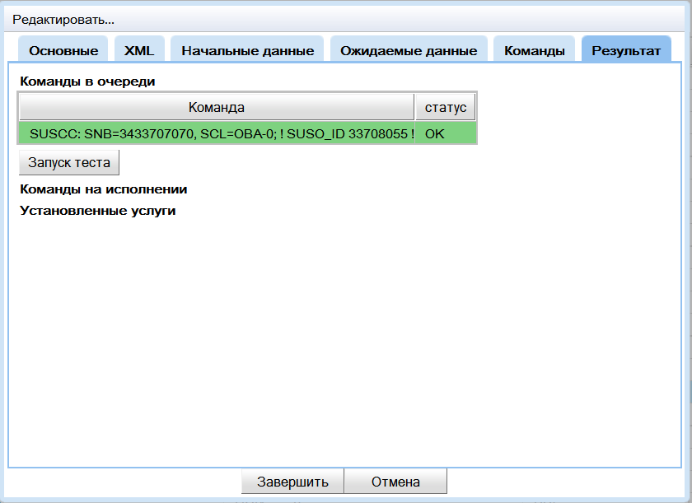
Рисунок 60 – Окно редактирования и запуска теста, вкладка Результат
Если формирование прошло неуспешно (ER), строка подсвечивается красным цветом, если успешно – зелёным. Эти цвета могут не соответствовать представлениям о том, проходит ли тест в соответствии с нашими ожиданиями, или нет. Если, например, мы ожидали, что формирование команды завершится с ошибкой, и оно действительно так и завершилось, строка команды будет выделена красным цветом, хотя алгоритм работает в соответствии с нашими ожиданиями. То же самое касается и зелёного цвета. Если мы ожидали, что формирование команды завершится с ошибкой, а оно прошло без ошибки, эта строка будет выделена зелёным цветом, хотя результат не соответствует ожиданиям.
По кнопке Запуск теста команды ставятся в очередь исполнения, и на экране появляется полоска активности, означающая, что операция не завершена.
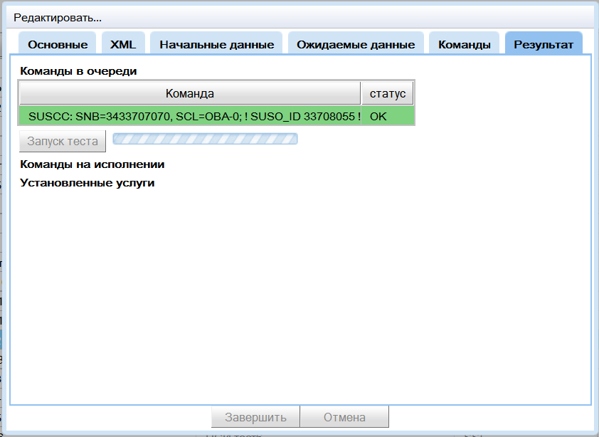
Рисунок 61 – Тест запущен, но не завершен
Для завершения операции необходимо войти в АРМ СУСО (с правами пользователя на создание нарядов), сформировать наряды для тестовых МУ и закрыть их.
На этой фазе тестирования выявляются ошибки:
- Команда не удовлетворяет регулярному выражению;
- Статус услуги не соответствует ожидаемому;
- Параметры аппаратуры не соответствуют ожидаемым.
Сообщения о выявленных ошибках выводятся на экран.
После завершения теста выводится сообщение по итогам теста в целом – Тест пройден или Тест не пройден (Рисунок 62).
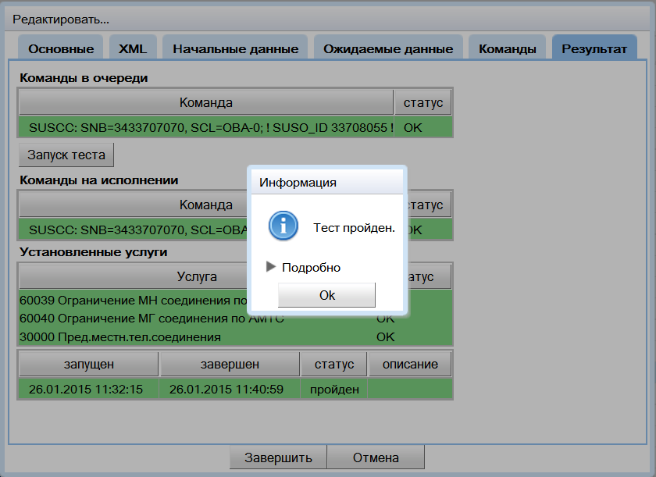
Рисунок 62 – Сообщение о завершении теста
В таблице команд отображаются реальные статусы команд по результатам исполнения теста – ОК или ER. Кроме того, выводится вторая табличка со статусами услуг. И третья табличка с общими итогами по запуску теста (Рисунок 63).
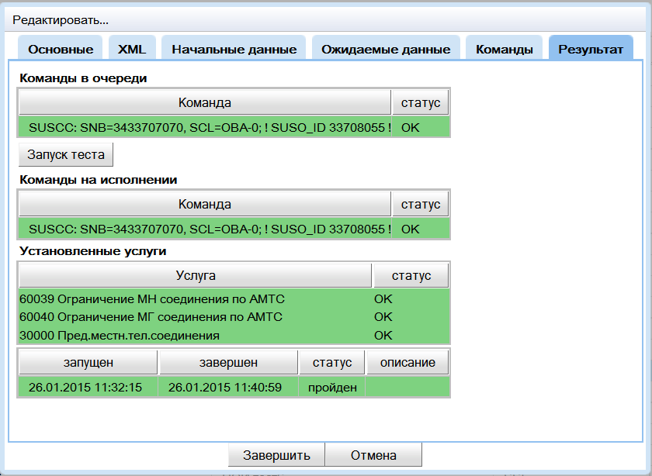
Рисунок 63 – Таблица с результатами тестирования
Методика тестирования алгоритмов описана в документе Методическое пособие по настройке и тестированию формирования команд, входящем в комплект документации СУСО.

Страница "Формирование команд"
Страница Формирование команд (Рисунок 64) открывается при выборе пункта меню Администрирование, Взаимодействие с оборудованием, Формирование команд.
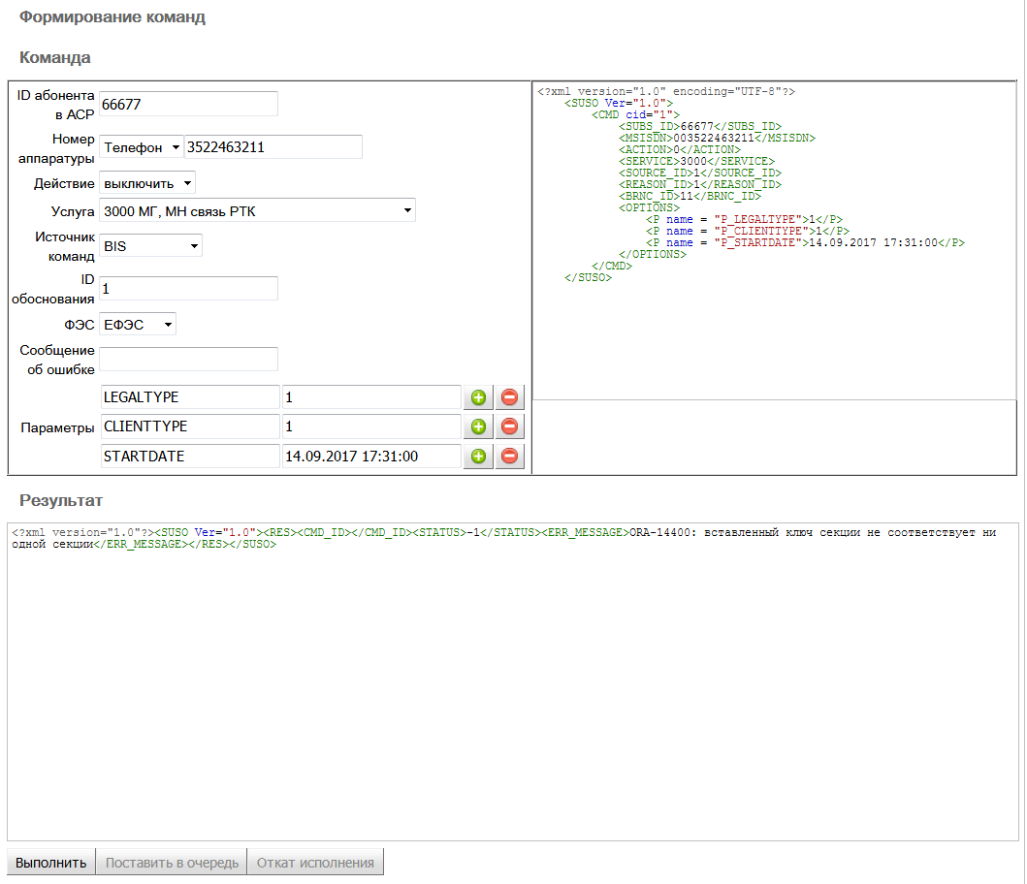
Рисунок 64 – Страница Формирование команд
Верхнее окно: Команда. В левой части этого окна необходимо ввести данные для формирования команды. Наименования полей могут служить подсказками. Поля Тип аппаратуры, Действие (включить или выключить), Услуга, Источник команд, ФЭС заполняются путём выбора из списков. Признак, что значение поля должно выбираться из списка – стрелочка в правой части поля. Поля ID абонента в АСР, Номер аппаратуры, ID обоснования, Сообщение об ошибке заполняются путём ввода с клавиатуры. Кнопки (Создать) и (Удалить) служат для создания и удаления строк параметров. Наименования и значения параметров вводятся с клавиатуры.
По мере заполнения полей в левой части окна, справа выводятся сформированные строки команды на XML. После заполнения всех полей необходимо нажать кнопку Выполнить под окном Результат. Если поле Номер аппаратуры содержит не только цифры, или длина номера превышает 10 символов, обработка прерывается, на экран выводится предупреждение (Рисунок 65).
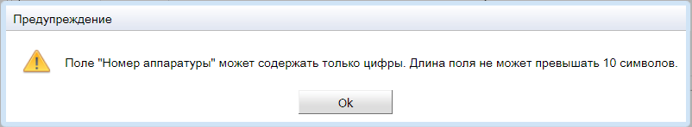
Рисунок 65 – Окно предупреждения
После завершения обработки в окне Результат будет выведен результат исполнения сформированной команды. Результат выводится в виде возвращённого XML. Окно доступно только на чтение. Есть возможность скопировать строку результата в буфер обмена.
Ниже окна Результат находятся кнопки управления:
- Выполнить – исполняет команду, введённую в окно Команда.
- Откат исполнения – откатывает исполнение команды. Активируется, когда нет ошибок после исполнения команды.
- Поставить в очередь – фиксирует транзакцию. Активируется, когда нет в возврате ошибок исполнения.

Страница "Отчеты"
На странице Отчеты можно строить отчеты следующих типов:
- Отчет по использованию алгоритмов в модулях управления;
- Отчет по использованию алгоритмов в диапазонах нумерации;
- Использование функций в алгоритмах.
Страница Отчеты (Рисунок 66) открывается при выборе пункта меню Администрирование, Взаимодействие с оборудованием, Отчеты.
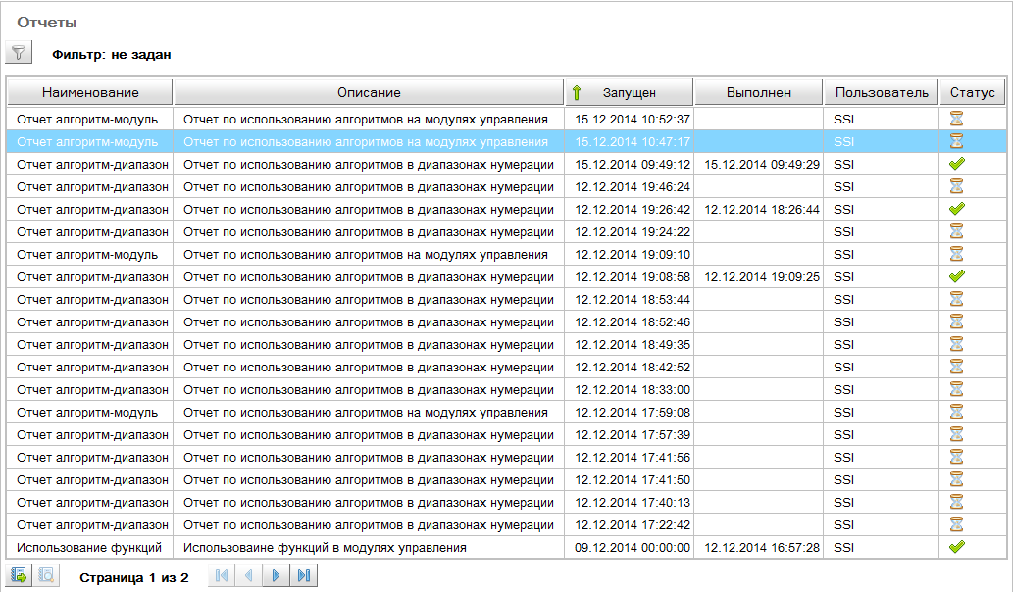
Рисунок 66 – Страница Отчеты
Таблица на экране – это список сформированных и формирующихся отчетов. Таблица имеет колонки Наименование, Описание, Запущен, Выполнен, Пользователь и Статус. В колонке Пользователь выводится идентификатор пользователя. Статус отчета отображается в виде пиктограмм ( – Выполняется, Выполнен).
Таблицу можно отсортировать по значениям в любой колонке.
Над таблицей находится кнопка Выбор фильтров и строка, в которой отображаются текущие условия фильтрации. Фильтровать можно по контексту в наименовании отчета, по контексту в описании, по дате запуска (поля от___ и до___), по дате выполнения (от___ и до___), по идентификатору пользователя (Рисунок 67).
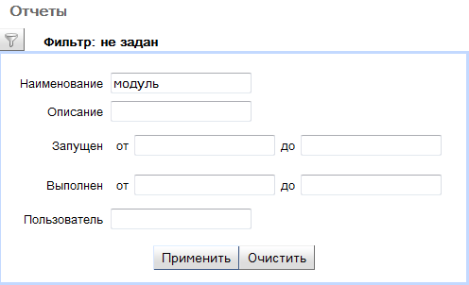
Рисунок 67 – Фильтр на странице Отчеты
Под таблицей находятся кнопки управления:
– запуск формирования отчета. Открывает окно Выбор отчета (см. Рисунок 68, а).
– вывод сформированного отчета на экран или в файл. Эта кнопка доступна только в том случае, если выделенный курсором отчет находится в статусе Выполнен. Она открывает окно, где выбирается направление вывода отчета, на экран или в файл (Рисунок 69).
Для формирования отчета сначала надо выбрать тип отчета из списка (см. Рисунок 68, а). Затем на экране появляется список полей для ввода параметров отчета. Для каждого типа отчета свои параметры (см. Рисунок 68, б), в), г). После ввода всех необходимых данных для запуска отчета необходимо нажать кнопку ОК. При этом окно Выбор отчета закрывается, мы возвращаемся на страницу Отчеты. В таблице отчетов появляется новая строка.

а) 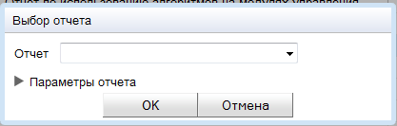 б) 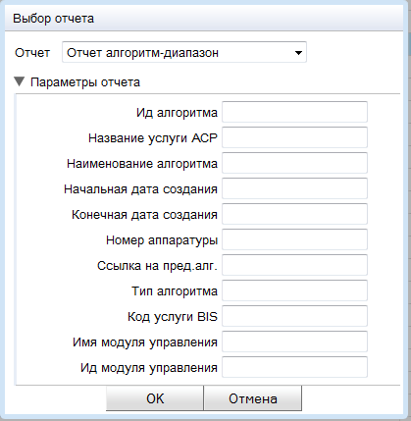
в) 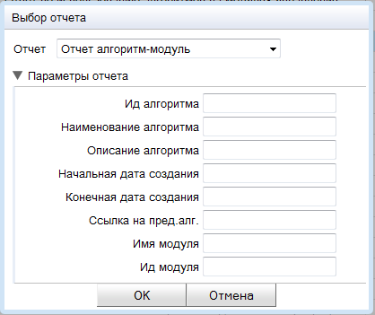 г) 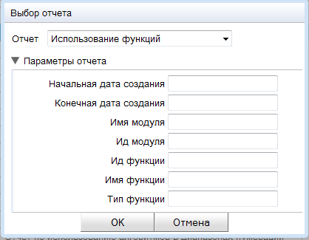
Рисунок 68 – Выбор типа отчета и ввод параметров
а) – Выбор типа отчета из списка; б) – Параметры Отчета алгоритм – диапазон;
в) – Параметры Отчета алгоритм – модуль; г) – Параметры отчета Использование функций
Для вывода сформированного отчета на экран или в файл надо нажать кнопку под таблицей. Открывается окно Отчет (Рисунок 69).
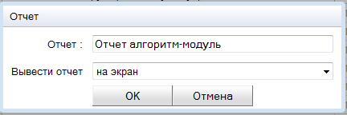
Рисунок 69 – Выбираем направление вывода отчета (на экран или в файл)
Пример отчета, выведенного на экран, представлен на рисунке ниже (Рисунок 70). Пример сформированного файла см. Рисунок 71.
а) 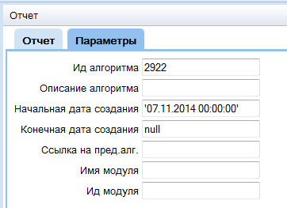б) 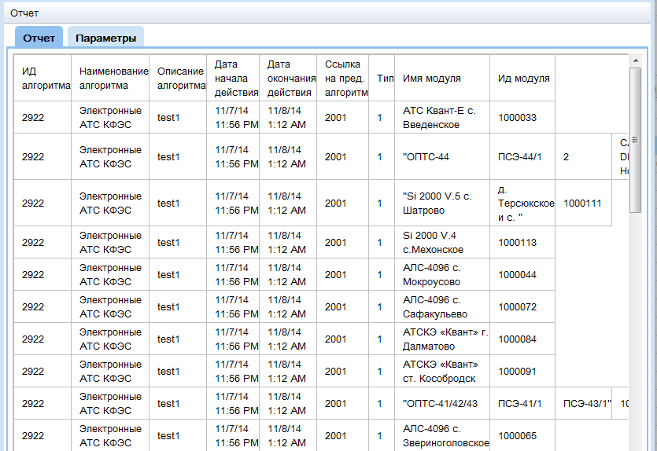
Рисунок 70 – Просмотр отчета на экране
а) – вкладка Параметры, б) – вкладка Отчет
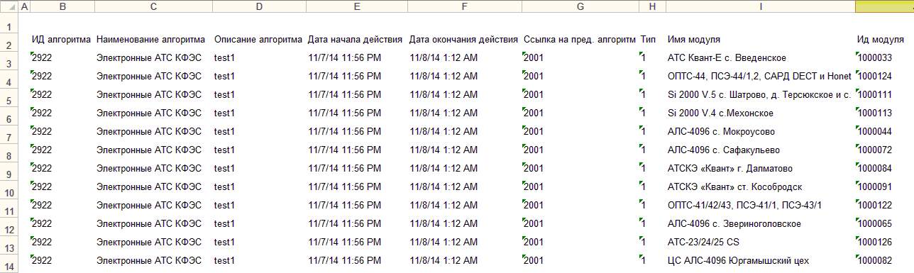
Рисунок 71 – Пример сформированного файла

Перенос модулей управления в другую территорию
Для переноса модулей управления в другую территорию необходимо выбрать пункт меню Администрирование, Взаимодействие с оборудованием, Модули и территории. Открывается страница Модули и территории (Рисунок 72).
Над таблицей находится кнопка Выбор фильтров и строка, в которой отображаются текущие условия фильтрации. Можно установить фильтр по Модулю и/или по Территории.
При переходе на поле выбора МУ открывается список всех модулей, в окне фиксированного размера, с вертикальной линейкой прокрутки. Поскольку список МУ очень большой, здесь реализована возможность для сокращения списка вводить с клавиатуры текст, который присутствует в наименовании МУ. Текст, введенный с клавиатуры, виден в поле, и есть возможность его редактировать. Ниже отображается список всех МУ, у которых в наименовании присутствует введенная строка. Сравнение производится не только по началу наименования МУ, а по контексту в любом месте наименования, и не зависит от регистра Caps Lock.
Таблицу справочника можно сортировать по любой колонке. Для сортировки служат кнопки в заголовках колонок.
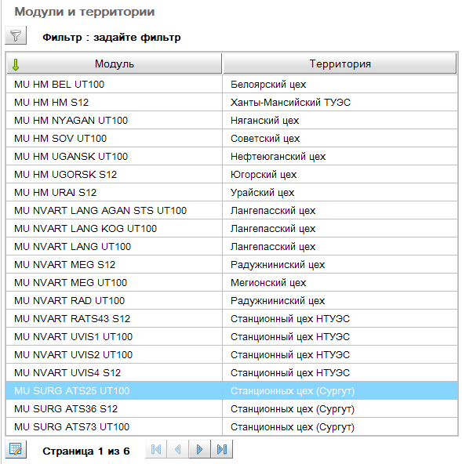
Рисунок 72 – Привязка модулей управления к территориям
Для переноса модуля управления на другую территорию необходимо нажать кнопку Редактировать. Открывается окно редактирования данных (Рисунок 73).
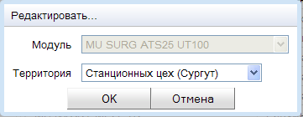
Рисунок 73 – Изменение привязки модуля к территории
Здесь надо нажать кнопку выбора территории , указать нужную территорию в выпадающем списке и нажать кнопку ОК. В список включаются только территории, доступные данному пользователю.
Если для выбранного МУ есть неисполненные команды в очереди, система не позволяет переносить МУ на другую территорию. При этом на экран выдается сообщение Невозможно перенести модуль в другую территорию. Очередь для данного модуля не пуста.
Для перенесенного МУ сохраняются все атрибуты модуля, включая привязки диапазонов нумерации, услуг, архивных нарядов.
После переноса модуля доступ пользователей к нему осуществляется согласно правам доступа к территории, куда перенесен МУ.

Справочник "Аппаратура"
Право на работу со справочником Аппаратура имеют сотрудники, имеющие следующие роли:
- роль I32R_OPER_EQUIP – только просмотр всех свойств аппаратуры (услуг и атрибутов).
- роль I32_OPER_EQUIP – просмотр и редактирование услуг.
- роль I33_OPER_EQUIP_BREAK – просмотр и редактирование атрибутов, кроме выделенных (P_MODULE, P_MODULE_PORT, P_SERGRP).
- роль I43_ADM_EQUIP_BREAK – полный доступ (просмотр ВСЕХ атрибутов; создание и удаление аппаратуры).
Для ведения справочника Аппаратура необходимо выбрать пункт меню Администрирование, Взаимодействие с оборудованием, Аппаратура. Открывается страница, представленная на рисунке ниже (Рисунок 74). Она содержит три таблицы.
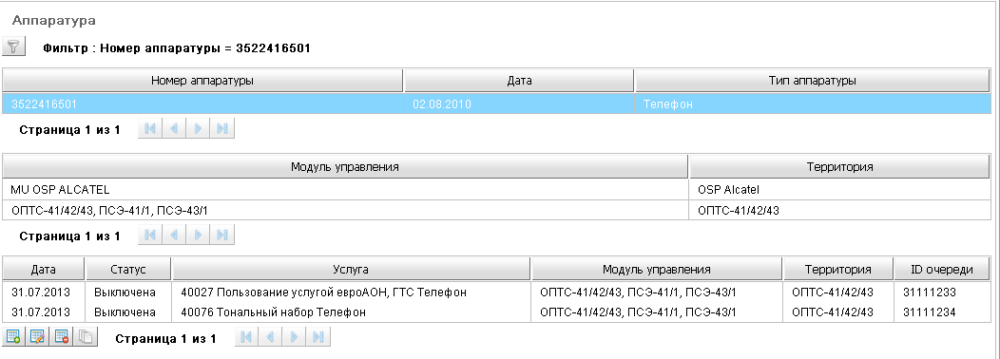
Рисунок 74 – Ведение справочника аппаратуры
Над верхней таблицей находится кнопка Выбор фильтров и строка, в которой отображаются текущие условия фильтрации. Фильтр в справочнике аппаратуры имеет поля Номер аппаратуры, две даты от___ и до___, и Тип аппаратуры (Рисунок 75).
Верхняя таблица – главная, она содержит список аппаратуры, выбранной по фильтру, в её колонках отображаются Номер аппаратуры, Дата и Тип аппаратуры. В заголовках колонок таблицы находятся кнопки сортировки по значениям в данной колонке.
Под верхней таблицей находятся кнопки добавления и удаления аппаратуры (Добавить и Удалить). Они доступны только в том случае, если пользователю назначена роль на полный доступ к справочнику (I43_ADM_EQUIP_BREAK).
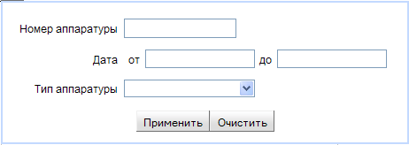
Рисунок 75 – Фильтр в справочнике Аппаратура
Вторая таблица, расположенная в средней части экрана (Рисунок 74), подчинённая. В ней для номера, выделенного курсором в верхней таблице, выводится список актуальных связей с Модулями управления. Для каждого Модуля управления указана Территория.
Третья таблица, расположенная в нижней части экрана (Рисунок 74), тоже подчинённая. В ней для номера, выделенного курсором в верхней таблице, выводится список записей о состоянии услуг. Для каждой услуги указана Дата (изменения статуса), Статус, Наименование услуги, Модуль управления, Территория и ID очереди.
В этой таблице Модуль управления и Территория берутся из справочника Настройка модулей управления. Если связь диапазона номеров с Модулем управления и Территорией существовала на момент создания команды, но затем была удалена, то Модуль управления и Территория берутся из истории команд.
На рисунке ниже представлено окно создания аппаратуры (Рисунок 76). Окно удаления аппаратуры выглядит так же, как и окно создания.
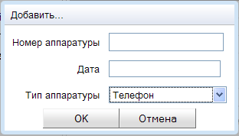
Рисунок 76 – Создание аппаратуры
Кнопка  (Атрибуты) открывает страницу работы с атрибутами аппаратуры. Эта кнопка доступна только в том случае, если пользователю назначена хотя бы одна из ролей, дающих право на просмотр и редактирование атрибутов. Работа с атрибутами аппаратуры описана ниже, см. п. 3.8.10.1.
Кнопки Добавить, Редактировать, Удалить под таблицей услуг служат для создания, удаления и изменения записей о состоянии услуг на аппаратуре. Эти кнопки доступны только в том случае, если пользователю назначена роль I32_OPER_EQUIP. На рисунке ниже представлено окно создания записи об услуге на аппаратуре (Рисунок 77).
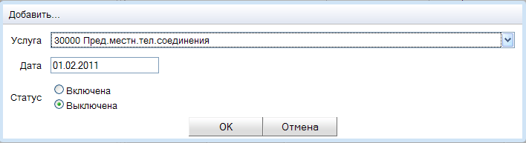
Рисунок 77 – Окно создания записи о состоянии услуги на аппаратуре
Здесь Услуга выбирается в выпадающем списке услуг.
Кнопка Просмотр в окне ведения справочника аппаратуры открывает окно просмотра очереди исполнения команд на станции или архива очереди, для услуги с ID, который указан в активной строке нижней таблицы. Если в строке нет ссылки на очередь, открывается пустое окно.

Ведение атрибутов аппаратуры
Страница ведения атрибутов аппаратуры открывается по кнопке Атрибуты (см. Рисунок 74).
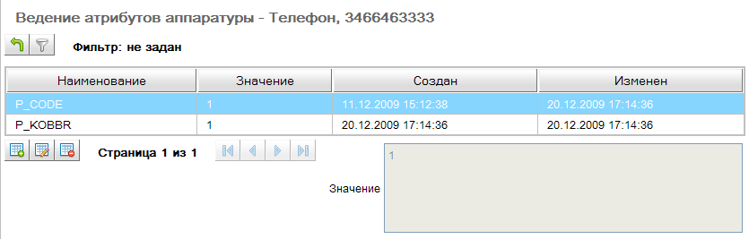
Рисунок 78 – Ведение атрибутов аппаратуры
Для создания нового атрибута надо нажать кнопку Добавить. По кнопке страница ведения атрибутов закрывается, мы возвращаемся на страницу Аппаратура. При этом восстанавливаются условия фильтрации и позиция курсора такие же, как перед открытием страницы ведения атрибутов.
В окне добавления новых данных (см. Рисунок 79) выбрать из списка наименование атрибута и ввести его значение.
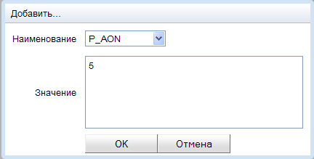
Рисунок 79 – Ввод атрибута аппаратуры
Окно изменения значения атрибута выглядит так же, как и окно добавления новых данных.

Просмотр журнала событий в системе
Для просмотра журнала событий в системе необходимо выбрать пункт меню Администрирование, Взаимодействие с оборудованием, Журнал событий. Открывается страница, представленная на рисунке ниже (Рисунок 80).
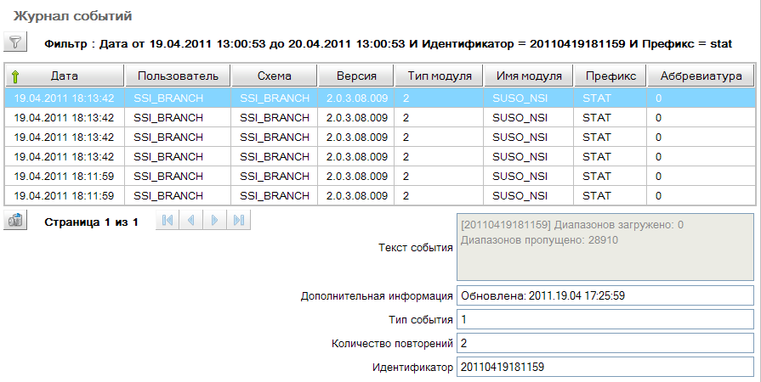
Рисунок 80 – Просмотр журнала событий
Все графы этой таблицы соответствуют колонкам таблицы БД EVENTLOG.
Таблицу справочника можно сортировать по любой колонке. Для сортировки служат кнопки в заголовках колонок.
Для поиска событий по журналу надо нажать кнопку Выбор фильтров. Открывается окно фильтра (Рисунок 81).
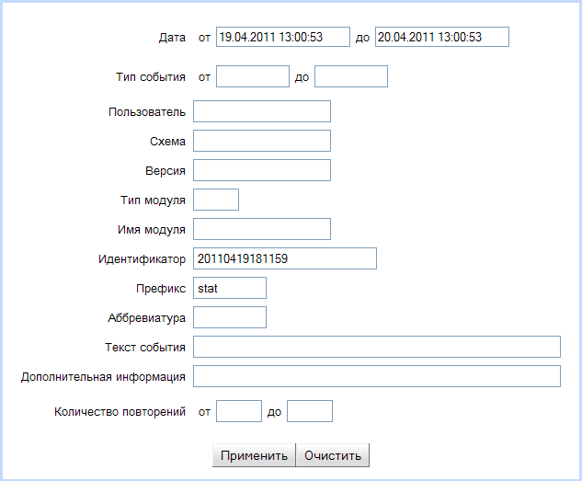
Рисунок 81 – Фильтр журнала событий
Здесь есть возможность устанавливать фильтр по диапазону значений в колонках Дата и Тип события и по значению в любой из остальных колонок таблицы.
Для заполнения полей даты/времени необходимо щелкнуть мышью по полю даты и выбрать дату в календаре. Если надо указать диапазон времени точно (часы и минуты), необходимо отредактировать время вручную. Даты тоже можно редактировать вручную.
Для очистки журнала событий служит кнопка Удалить выбранное (Рисунок 80). Кнопка доступна только в том случае, если пользователю назначена роль I01_ADM_LOGS. Действие по очистке журнала также регистрируется в журнале (Рисунок 82).
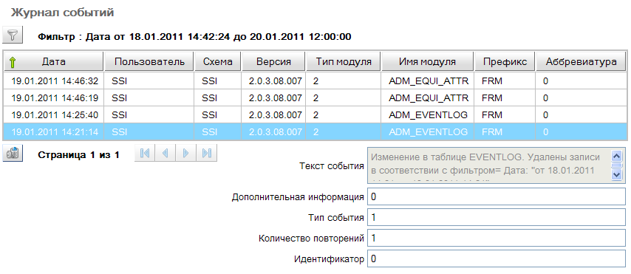
Рисунок 82 – Запись в журнале о событии чистки журнала

Справочники ЦНСИ

Ведение справочника Связи зарегистрированных систем
Для ведения справочника Связи зарегистрированных систем необходимо выбрать пункт меню Администрирование, Справочники ЦНСИ, Связи зарегистрированных систем. В этом справочнике для каждой из систем, посылающих команды, указываются системы, которым требуется чтение статусов этих команд. При этом должен быть указан код BRNC, то есть идентификатор ФЭС по справочнику BIS. Этот код берется из системной переменной BRNC_ID. Система не позволяет проставить другой код или оставить это поле пустым. Также должна быть проставлена дата начала действия записи (Рисунок 83).
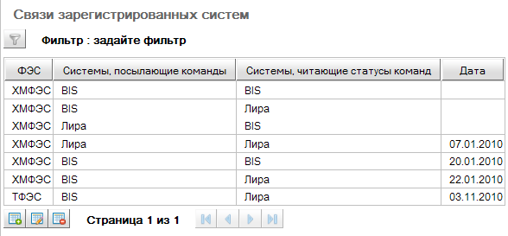
Рисунок 83 – Справочник Связи зарегистрированных систем
Над таблицей находится кнопка Выбор фильтров и строка, в которой отображаются текущие условия фильтрации. Здесь можно фильтровать записи по системам, посылающим команды, и по системам, читающим статус команд.
По кнопке Добавить открывается окно добавления новых данных (Рисунок 84).
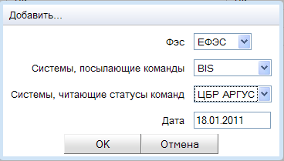
Рисунок 84 – Ввод записи в справочник связей зарегистрированных систем

Ведение справочника правил загрузки из ЦНСИ
Справочник правил загрузки из ЦНСИ предназначен для хранения фильтров загружаемых диапазонов с привязкой к целевым территориям.
Справочник имеет следующие поля:
- Выражение REGEXP для диапазона;
- Территория для привязки;
- Сортировка правила (вес правила). Это число, участвующее в сортировке правил согласно правилу ASC - чем больше число, тем меньше вес;
- Дата создания;
- Дата закрытия;
- Дополнительная информация на языке XML.
При ведении справочника выполняются следующие требования:
- Правило загрузки из ЦНСИ не может быть удалено – только закрыто. Редактирование закрытых правил запрещено. Для незакрытых правил запрещено редактирование полей Территория, Создано и Выражение REGEXP. Допускается редактирование полей Наименование, Сортировка, Описание, также в поле Закрыто можно проставить дату закрытия.
- Изменения правил регистрируются в Журнале событий (см. п. 3.8.11).
- Реализована возможность проверки наличия правил в справочнике для указанного номера телефона.
Для ведения справочника необходимо выбрать пункт меню Администрирование – Справочники ЦНСИ – Правила загрузки. Открывается страница, представленная на рисунке ниже (см. Рисунок 85).
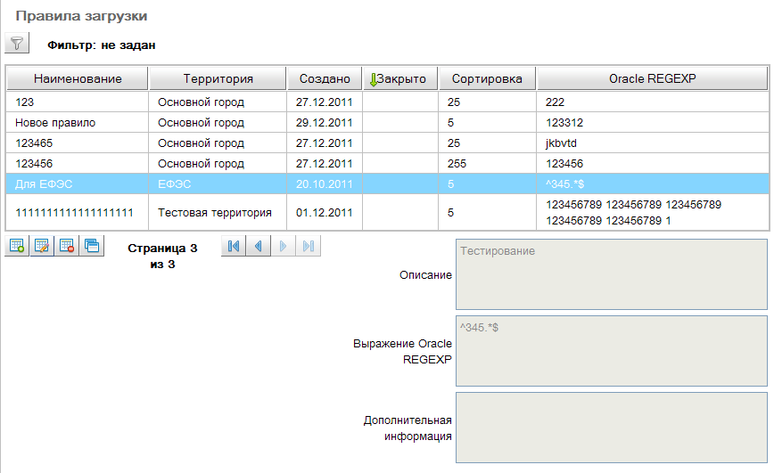
Рисунок 85 – Правила загрузки из ЦНСИ
Записи можно сортировать по значениям в любой колонке таблицы. Кнопки сортировки находятся в заголовках колонок.
Кроме стандартных кнопок (Добавить, Редактировать, Удалить) на этой странице есть еще кнопка с подсказкой Копировать из. Она позволяет при создании правила копировать заполнение полей другого правила.
Справочник правил загрузки из ЦНСИ можно фильтровать по значениям в любой из колонок (Рисунок 86).
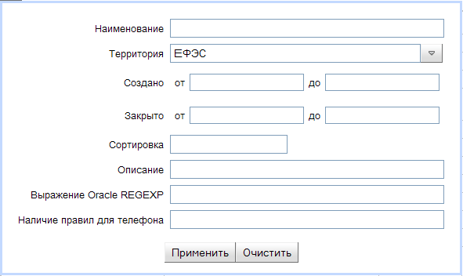
Рисунок 86 – Фильтр справочника правил загрузки из ЦНСИ
Территория выбирается из списка. Для заполнения полей даты/времени необходимо щелкнуть мышью по полю даты и выбрать дату в календаре. Если надо указать диапазон времени точно (часы и минуты), необходимо отредактировать время вручную. Даты тоже можно редактировать вручную.
Поле фильтра Наличие правил для телефона служит для проверки наличия правил в справочнике для указанного номера аппаратуры.
Окно создания записи в справочнике представлено на рисунке ниже (см. Рисунок 87).
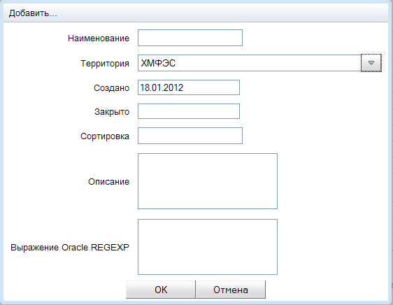
Рисунок 87 – Создание нового правила
Здесь Территория выбирается из списка, даты выбираются в календаре, все остальные поля заполняются с клавиатуры. Дополнительная информация на языке XML не вводится пользователем при создании записи в справочнике, это поле заполняется системой.

Загрузка из справочников ЦНСИ данных по АТС и диапазонам нумерации
Для выполнения загрузки необходимо выбрать пункт меню Администрирование – Справочники ЦНСИ – Загрузка справочников. Открывается страница загрузки (Рисунок 88).
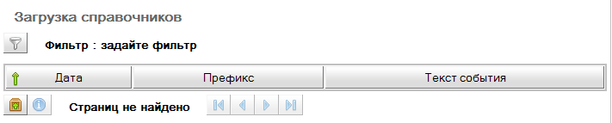
Рисунок 88 – Страница Загрузка справочников, вид при открытии страницы
При входе на страницу таблица пуста. Под таблицей находятся кнопки управления:
– Загрузить справочники;
– Статистика загрузки.
Здесь можно запустить операцию загрузки или открыть журнал загрузки со статистикой по указанной операции.
Модуль загрузки диапазонов нумерации из ЦНСИ производит загрузку, согласно правилам, хранимым в справочнике правил загрузки из ЦНСИ.
Загрузка производиться согласно блок-схеме, приведенной в Приложении 8 к данному Руководству.
Правила загрузки из ЦНСИ, введенные в справочник, учитываются при загрузке следующим образом:
- Правило действует на диапазон только в том случае, если и начальный, и конечный номер диапазона удовлетворяют условию, заданному REGEXP выражением;
- При нахождении нескольких правил выбирается правило с наибольшем весом, остальные правила игнорируются;
- Правило не действует, если на момент загрузки оно закрыто (дата закрытия меньше системной даты);
- При загрузке всегда обрабатываются все правила.
Для запуска операции загрузки надо нажать кнопку Загрузить справочники.
Операции загрузки присваивается идентификатор. Этот идентификатор позволяет отфильтровать в журнале работы системы записи, относящиеся к данной операции.
При загрузке таблица начинает заполняться записями из журнала работы системы, отфильтрованными по ID операции загрузки. При успешном завершении загрузки на экран выводится сообщение Загрузка завершена, последние записи в таблице содержат статистику по выполненной операции (Рисунок 89). Журнал также содержат записи о результате загрузки по каждой АТС и каждому диапазону номеров. Если объект не загружен, указывается причина, например, Есть пересечение диапазонов! Диапазон НСИ _____, Диапазон СУСО _______.
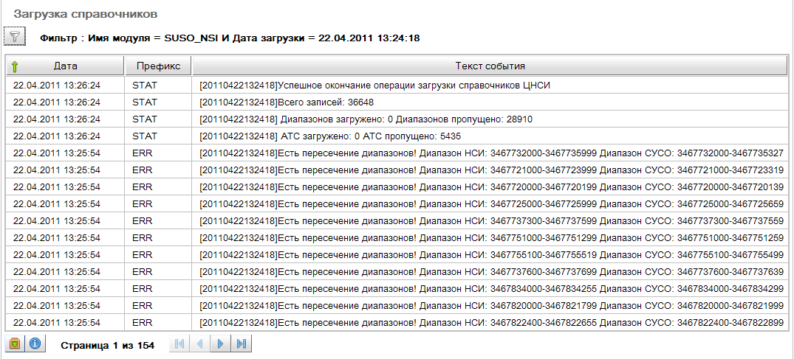
Рисунок 89 – Просмотр журнала загрузки
Записи со статистикой по операции имеют значение STAT в поле Префикс для аббревиатуры и содержат следующие сведения:
- Дату/время начала операции;
- Количество загруженных типов АТС;
- Дату/время завершения операции;
- Количество обработанных записей;
- Количество загруженных АТС;
- Количество пропущенных АТС;
- Количество загруженных диапазонов номеров;
- Количество пропущенных диапазонов номеров.
Статистику по операции можно получить в более удобном виде. По кнопке Статистика загрузки открывается окно, представленное на рисунке ниже (Рисунок 90).
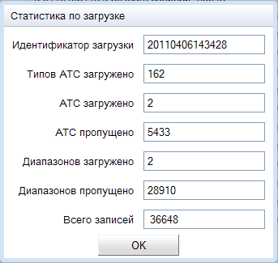
Рисунок 90 – Окно Статистика по загрузке
Для просмотра результатов и статистики по предыдущим операциям загрузки необходимо нажать кнопку Выбор фильтров, в окне фильтра выбрать операцию по дате (Рисунок 91), затем применить фильтр.
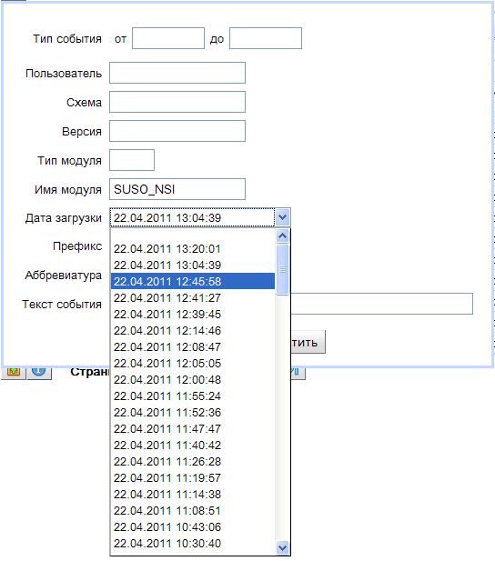
Рисунок 91 – Фильтр на странице Загрузка справочников
Идентификатор операции загрузки записывается в атрибутах объектов, загруженных этой операцией (атрибут ИД Закачки у объектов типа АТС, АТС–Номерная емкость и Номера АТС).
Все новые объекты (диапазоны номеров, номерные емкости и АТС) после первой загрузки в СУСО получают статус Планируемый. Это статус объекта с точки зрения его использования в СУСО. После подключения к нужному МУ для использования в работе их необходимо перевести в статус Фактический. Изменение статуса объекта описано в п. 3.12.

Настройка параметров оповещения о событиях в очереди команд
Система контроля и рассылки оповещений предназначена для контроля своевременного выполнения поступивших в СУСО команд, оповещения пользователей по E-mail о поступлении новых команд на модуль (модули) управления, нарушении контрольных сроков исполнения команд, наличии блокирующих команд, рассылку оперативного отчета, освобождая пользователей от необходимости непрерывного визуального мониторинга окна «Услуги» АРМ СУСО.
Оперативный отчет содержит статистические данные для контроля выполнения поступивших в СУСО команд, нарушений контрольных сроков исполнения команд, наличия блокирующих команд.
Формат писем, рассылаемых системой мониторинга и оповещения СУСО, приведен в Приложении 7 к данному Руководству.

Настройка системы оповещения для всех пользователей
Настройка системы оповещения пользователей о событиях в очереди команд включает следующие действия. Один раз для всех пользователей:
  - Создать на "головной" территории объект типа Почтовый сервер, как описано в п. 3.12.4. Присвоить значения его атрибутам Адрес SMTP сервера, Порт SMTP сервера, Домен SMTP сервера.
  - Создать объект типа Почтовый ящик, как описано в п. 3.12.5. Включить его в почтовый сервер, заполнить атрибуты этого объекта. Атрибуты объекта типа Почтовый ящик включают поле FROM письма.
  - Присвоить значения системным переменным URL ссылка к АРМ СУСО, Контрольная длительность исполнения в часах и Ссылка на почтовый ящик СУСО. TUCL_ID=778. Системные переменные для системы мониторинга и рассылки оповещений входят в группу Остальные переменные:
- URL ссылка к АРМ СУСО;
- Контрольная длительность исполнения в часах;
- Ссылка на почтовый ящик СУСО. TUCL_ID=778.
Ведение системных переменных описано в п. 3.11.

Настройка параметров оповещения для отдельного пользователя
Настройка параметров оповещения о событиях в очереди команд для отдельного пользователя может быть выполнена в АРМ СУСО согласно документу «Система управления станционным оборудованием (СУСО).Руководство оператора».
Настройка также может быть выполнена в АРМ администратора. Кнопка (Оповещение) в справочнике пользователей (см. Рисунок 5) открывает страницу Оповещение для пользователя (Рисунок 92).
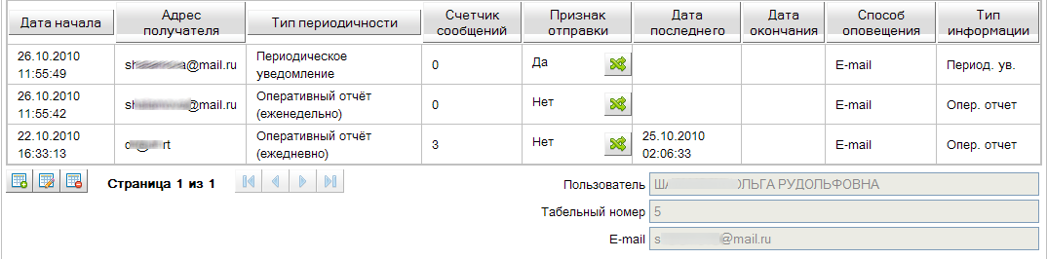
Рисунок 92 – Параметры оповещения
Здесь отображены настройки оповещения для одного пользователя.
Внизу выводится информация о выбранном пользователе. В колонках таблицы отображаются: дата начала действия настроек, адрес получателя, тип периодичности, счетчик сообщений, признак отправки, дата последней отправки, дата окончания действия настроек, способ оповещения и тип информации.
Здесь Тип периодичности – из списка, содержащего три возможных варианта: Периодическое уведомление, Оперативный отчет (еженедельно), Оперативный отчет (ежедневно). Способ оповещения в настоящее время может быть только один – E-mail, а Тип информации однозначно определяется значением поля Тип периодичности.
По кнопке Добавить на экран выводится окно ввода новых данных (Рисунок 93).
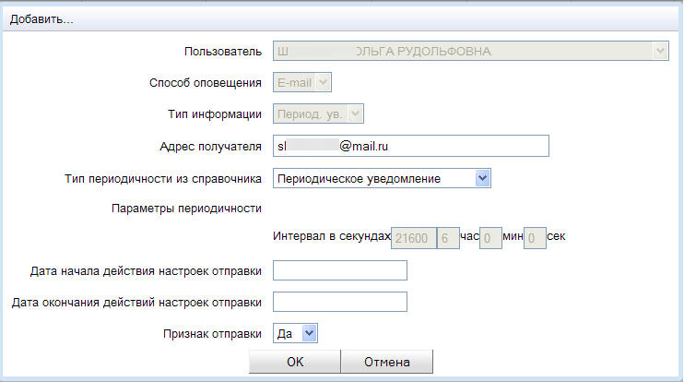
Рисунок 93 – Ввод новой записи в справочник информации об оповещении
В поле Адрес получателя по умолчанию указывается E-mail из справочника пользователей, но его можно изменить. При вводе нового адреса получателя производится контроль на соответствие введенной строки формату адреса E-mail. Фактическое наличие почтового ящика пользователя не проверяется.
Оповещения указанного типа по указанному адресу не будут посылаться, если признак отправки имеет значение Нет. Параметры периодичности одинаковы для всех пользователей, они показывается в этой экранной форме только для справки.
Вернемся к описанию страницы Оповещение для пользователя (Рисунок 92). По кнопке Редактировать открывается окно редакции данных об оповещении, по кнопке Удалить – окно удаления записи. Если на основании данной записи уже рассылались оповещения, то изменять и удалять эту запись не разрешается. Можно только изменить Признак отправки, это делается с помощью кнопок в колонке Признак отправки.
В верхней части экрана под строкой фильтра находятся кнопки управления:
- по кнопке (Назад) производится возврат к странице Пользователи с отфильтрованным пользователем;
- кнопка  открывает окно фильтра (Рисунок 94).
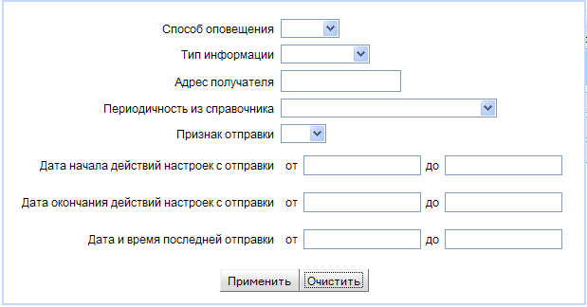
Рисунок 94 – Фильтр на странице настройки параметров оповещения

Настройка системных переменных
Для настройки системных переменных необходимо выбрать пункт меню Администрирование, Настройка, Системные переменные. Открывается страница Системные переменные (Рисунок 95).
Каждая системная переменная входит в одну из групп: Переменные для разработчиков, Переменные для печати, Переменные для интерфейса, Переменные предприятия связи и Остальные переменные.
Над таблицей находится кнопка Выбор фильтров и строка, в которой отображаются текущие условия фильтрации. Фильтр здесь содержит поля Группа переменных и Описание (Рисунок 96). При фильтрации группу переменных можно не указывать, тогда поиск осуществляется только по контексту в описании переменной.
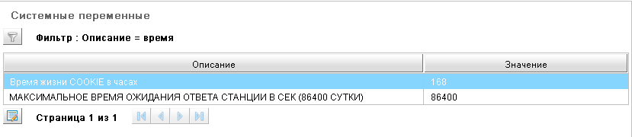
Рисунок 95 – Ведение системных переменных
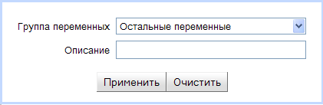
Рисунок 96 – Фильтр в справочнике Системные переменные
Для присвоения нового значения системной переменной необходимо установить на нее курсор и нажать кнопку Редактировать. В открывшемся окне ввести новое значение и нажать кнопку ОК.

Ведение объектов техучета
Пункт меню Объекты содержит несколько подпунктов – по одному на каждый тип объектов технического учета, имеющихся на выбранной территории, и подпункт для ведения объектов любого типа, независимо от того, есть ли объекты такого типа на выбранной территории или нет:
- АТС;
- АТС-Номерная емкость;
- Модуль управления;
- Номера АТС;
- Почтовый сервер;
- Почтовый ящик;
- Объекты всех типов.
Если на территории нет ни одного объекта какого-то типа, например, типа АТС, то в меню Объекты не будет подпункта АТС. При выборе любого из перечисленных подпунктов открывается одна и та же страница Объекты, но в ней по фильтру выбраны объекты соответствующего типа.

Выбор территории
Для выполнения технологических операций по созданию, модификации и удалению АТС, Модулей управления и других объектов техучета должна быть выбрана территория. Пользователь имеет возможность работать не только с объектами выбранной территории, но и всех подчиненных территорий. Территория выбирается в окне авторизации пользователя в системе. Но в течение сеанса работы пользователь может выбрать другую территорию из списка тех территорий, к которым он имеет право доступа. Для изменения территории необходимо выбрать пункт меню Выбор территории. Открывается список территорий, доступных для выбора (Рисунок 97).
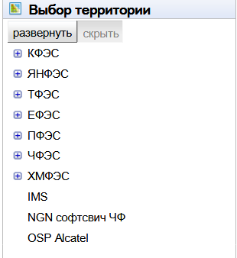
Рисунок 97 – Выбор территории, все ветви списка свёрнуты
Щелчок мышью по знаку "+" слева от заголовка списка приводит к тому, что список разворачивается, при этом слева от заголовка появляется знак "-". Щелчок мышью по знаку "-" позволяет снова свернуть список.
Кнопка Развернуть позволяет развернуть сразу все ветви списка (Рисунок 98). Кнопка Скрыть позволяет свернуть все ветви.
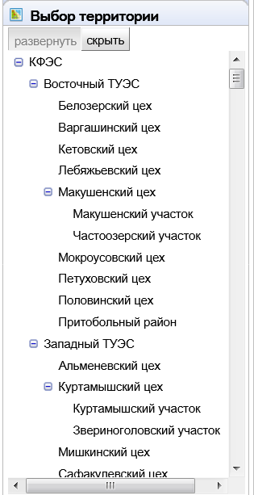
Рисунок 98 – Выбор территории, все ветви списка развёрнуты
Если пользователю доступны только территории нижних уровней, то и развёрнутый, и свёрнутый списки могут быть очень маленькими, но в них можно выбрать любую территорию из тех, к которым оператор имеет право доступа (Рисунок 99).
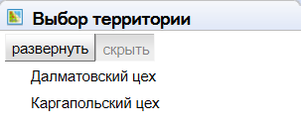
Рисунок 99 – Список выбора для оператора, которому доступны только территории нижних уровней

Модули управления
При выборе пункта меню Объекты – Модуль управления открывается страница Объекты типа "Модуль управления" (Рисунок 101).
Рассмотрим средства ведения данных по объектам на примере модулей управления.
Над таблицей находится кнопка Выбор фильтров и строка, в которой отображаются текущие условия фильтрации. Фильтр на этой странице включает поля Наименование, Статус и Территория (Рисунок 100).
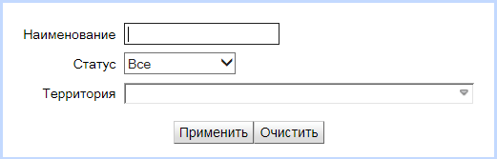
Рисунок 100 – Окно фильтра на страницах, где изначально отобраны объекты одного типа
Территорию можно выбирать из списка всех территорий, доступных данному пользователю.
Объекты в таблице могут быть отсортированы в хронологическом порядке появления в БД, а также по значениям в любой колонке. Для сортировки служат кнопки в заголовках колонок.
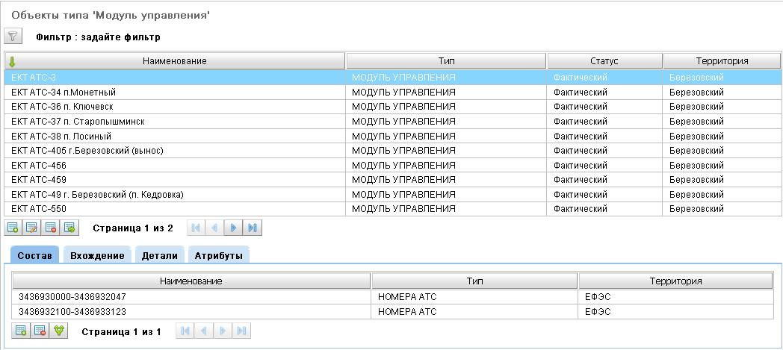
Рисунок 101 – Объекты типа “Модуль управления”, вкладка Состав
Под таблицей модулей находятся стандартные кнопки управления Добавить, Редактировать, Удалить и группа кнопок перехода к предыдущим/последующим блокам записей.
Для объектов типа Модуль управления есть также специальная кнопка загрузки диапазонов  с подсказкой Загрузить диапазоны. Она открывает окно выбора файла в файловой системе (см. п. 3.12.2.7).
В нижней части страницы Объекты (Рисунок 101) находятся вкладки для просмотра и изменения данных по выделенному объекту: Состав, Вхождение, Детали, Атрибуты. На вкладке Атрибуты выводятся значения атрибутов указанного объекта. Вкладки Состав и Вхождение могут содержать данные, если для указанного объекта введены связи вхождения, или сообщения, если связи не введены. На вкладке Детали для объектов типа Модуль управления выводится сообщение Объект не может иметь детали.
В дальнейшем при описании работы с объектами не будут упоминаться те вкладки, которые для указанного типа объектов не могут содержать информации.

Включение Номеров АТС в состав Модуля управления
Для того чтобы команды на какой-то номер шли на Модуль управления, объект – диапазон номеров, включающий этот номер, должен входить в объект – Модуль управления. Для просмотра или изменения состава объекта необходимо перейти на вкладку Состав (Рисунок 101).
На вкладке Состав имеются стандартные кнопки Добавить и Удалить. При удалении связей вхождения Номеров АТС в Модуль управления действует ограничение – нельзя удалить вхождение, если на эти номера на этот модуль управления есть команды в очереди. При попытке удалить эту связь выдаётся сообщение, представленное на рисунке ниже (Рисунок 102).
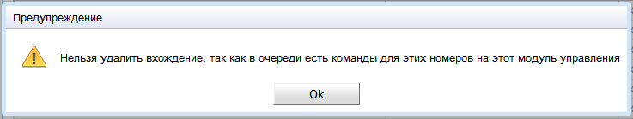
Рисунок 102 – Сообщение о невозможности удалить связь вхождения
Необходимо, чтобы все сформированные команды на номера из этого диапазона на этот МУ были отработаны и перешли в историю очереди, и только после этого можно удалять связь вхождения.
Кнопка с подсказкой перенести вверх позволяет перенести все объекты из нижней таблицы в верхнюю.

Окно Добавления / Удаления связей вхождения
Кнопка Добавить открывает окно добавления / удаления объектов вхождения (Рисунок 103).
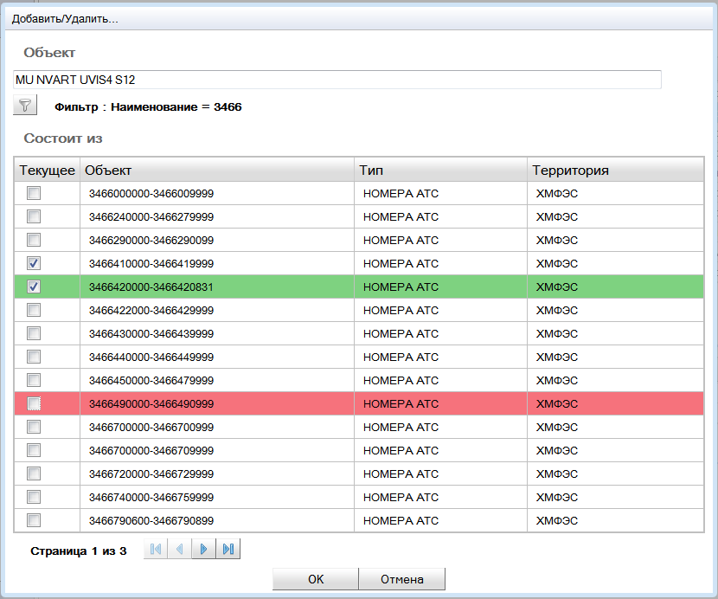
Рисунок 103 – Выбор объектов для добавления / удаления связей вхождения
Это окно имеет собственный фильтр. По фильтру можно выбрать объекты, относящиеся к любой территории, доступной данному пользователю. Фильтр включает поля Наименование и Тип:
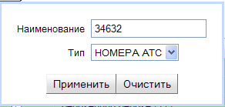
Если в окне Добавить/Удалить пытаются удалить связь вхождения, то действуют такие же ограничения, как и при удалении связи кнопкой Удалить. Нельзя удалить вхождение номеров АТС в Модуль управления, если на эти номера на этот МУ есть команды в очереди. Контроль работает точно так же, если эту связь пытаются удалить, выбрав в качестве объекта редактирования диапазон номеров.

Ведение атрибутов Модуля управления
Для просмотра или изменения атрибутов Модуля управления необходимо установить на этот объект курсор и перейти на вкладку Атрибуты (Рисунок 104).
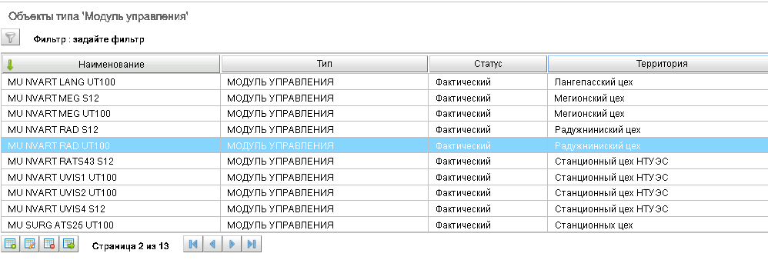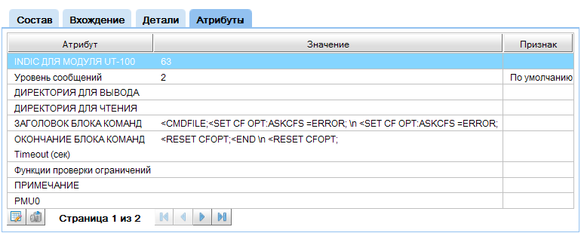
Рисунок 104 – Вкладка Атрибуты
Для изменения значений атрибутов используются кнопки Редактировать и Очистить. По кнопке Редактировать открывается окно, представленное на рисунке ниже (Рисунок 105).
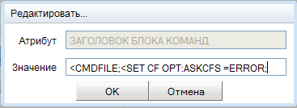
Рисунок 105 – Редактирование значения атрибута
При редактировании значений атрибутов Заголовок блока команд и Окончание блока команд можно использовать условную последовательность символов "\n". При выгрузке командных файлов она интерпретируется как конец строки.
Существует возможность выгружать команды в несколько директорий одновременно в модуле md_station. Для этого в атрибуте ДИРЕКТОРИЯ ДЛЯ ВЫВОДА директории необходимо перечислять через запятую, например: "OUT_DIR1,OUT_DIR2". Можно указать одну директорию. Если выгрузка не проходит хотя бы в одну из указанных директорий, процесс завершается с ошибкой и файлы не создаются во всех директориях.

Создание Модуля управления
Для создания нового модуля управления надо нажать кнопку Добавить под таблицей модулей. Открывается окно создания объекта (Рисунок 106).
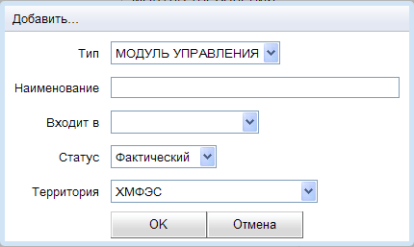
Рисунок 106 – Окно создания объекта
После выхода из окна создания объекта по кнопке ОК, если у объекта есть атрибуты, открывается окно задания атрибутов объекта.
Созданный объект будет отнесен к указанной территории.

Обработка статусов Модулей управления при формировании команд на станцию
Если Модуль управления имеет статус Планируемый, при формировании команд на станцию такой модуль не учитывается, хотя в справочнике настройки модулей управления для него введены связки с услугами и с алгоритмами. После изменения статуса объекта на Фактический команды для этого модуля будут формироваться.
Более подробно (по шагам) последовательность действий по вводу и настройке модулей управления описана в Приложении 5 к данному Руководству.

Вхождение Модуля управления в объект типа АТС
Объект типа Модуль управления может входить в объект типа АТС. Для просмотра или изменения вхождения Модуля управления в другие объекты необходимо установить курсор на этот МУ и перейти на вкладку Вхождение (Рисунок 107).
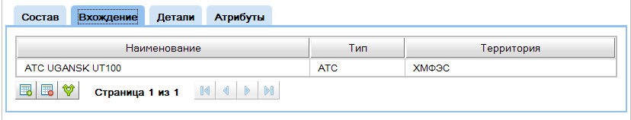
Рисунок 107 – Вкладка Вхождение
На этой вкладке имеются такие же кнопки, как и на вкладке Состав. По кнопке Добавить открывается окно выбора объекта добавления / удаления связей вхождения (Рисунок 108).
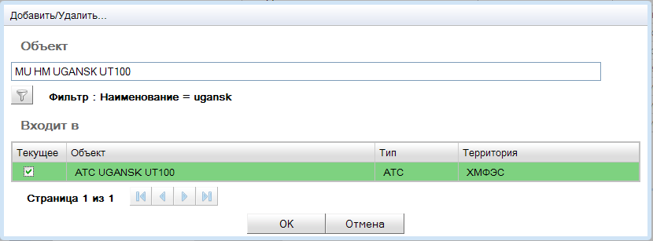
Рисунок 108 – Выбор объекта типа АТС для включения в него МУ

Загрузка диапазонов номеров для модуля из текстового файла
В текстовом файле содержатся значения начала и конца диапазона (Рисунок 109). При загрузке сначала все диапазоны на указанном модуле удаляются и заново грузятся из файла.
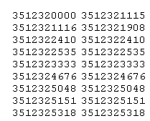
Рисунок 109 – Пример загружаемого файла
Для загрузки диапазонов номеров, входящих в МУ, необходимо:
  - В окне Объекты типа “Модуль управления” (Рисунок 101) нажать кнопку с подсказкой Загрузить диапазоны.
  - В открывшемся окне Загрузка диапазонов номеров (см. Рисунок 110) нажать кнопку Обзор.
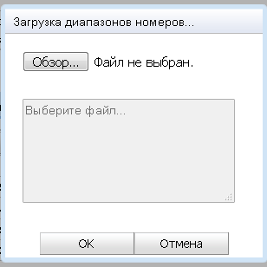
Рисунок 110 – Окно Загрузка диапазонов номеров
  - В открывшемся окне выбора файла в файловой системе указать файл; окно выбора файла закроется, наименование выбранного файла будет выведено в окне Загрузка диапазонов номеров.
  - Нажать кнопку ОК; на экране появится полоска активности, означающая, что операция не завершена (Рисунок 111). Если в файле много записей, то его загрузка может быть довольно продолжительной.
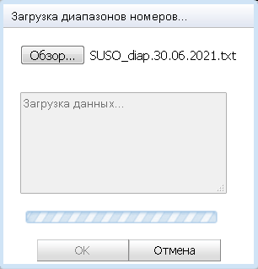
Рисунок 111 – Окно загрузки с полоской активности
  - По окончании загрузки на экран выводится отчёт о результатах загрузки: сколько диапазонов удалено, сколько загружено, сколько создано, и сколько создано связей (см. Рисунок 112).
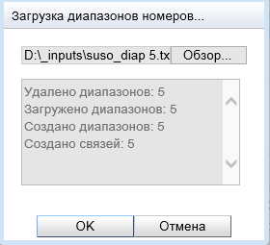
Рисунок 112 – Отчёт о результатах загрузки

АТС
При выборе пункта меню Объекты – АТС открывается страница Объекты, где по фильтру выбраны АТС.
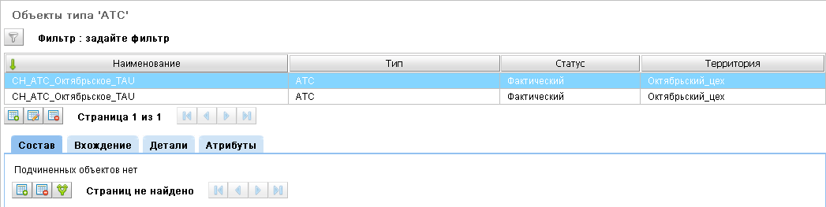
Рисунок 113 – АТС
Создание и удаление объектов производится так же, как для объектов типа Модуль управления.
В АТС могут включаться объекты двух типов: АТС-Номерная емкость и Модуль управления. Для просмотра или изменения состава входящих объектов необходимо открыть вкладку Состав. Работа на вкладке Состав описана в п. 3.12.2. Кнопка с подсказкой перенести вверх позволяет перенести все объекты из нижней таблицы. в верхнюю.
Для объектов типа Номерная емкость таблица выбора объекта вхождения имеет дополнительную колонку Диапазон (Рисунок 114).
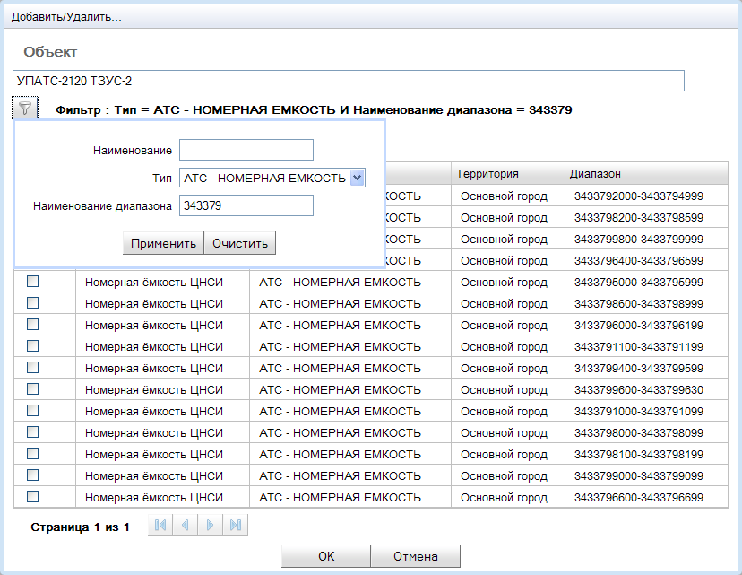
Рисунок 114 – Выбор номерной емкости, входящей в АТС
Если в фильтре на этой странице указать тип АТС-Номерная емкость, то в фильтре появляется еще одно поле Наименование диапазона. Строку наименования диапазона можно не вводить целиком, а указать только ее начало. По фильтру будут выбраны все номерные емкости, содержащие диапазоны с такими наименованиями (Рисунок 114).

Почтовый сервер
При выборе пункта меню Объекты – Почтовый сервер открывается страница Объекты, где по фильтру найден Почтовый сервер.
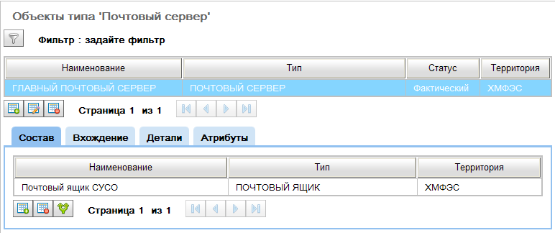
Рисунок 115 – Почтовый сервер
Создание и удаление объектов производится так же, как для объектов типа Модуль управления. При необходимости создать первый объект типа Почтовый сервер на выбранной территории необходимо выбрать пункт меню Объекты всех типов, где можно создать объект любого типа.
Почтовый сервер должен включать в свой состав объект типа Почтовый ящик. Для просмотра или изменения состава Почтового сервера надо открыть вкладку Состав. Работа на вкладке Состав описана в п. 3.12.2. Кнопка с подсказкой перенести вверх позволяет перенести все объекты из нижней таблицы. в верхнюю.
Для ввода или изменения атрибутов объекта надо открыть вкладку Атрибуты. Для Почтового сервера указываются следующие атрибуты:
- Адрес SMTP сервера – Строка (200);
- Порт SMTP сервера – Число (6);
- Домен SMTP сервера – Строка (200);
- Примечание – Строка (200).
Работа на вкладке Атрибуты описана в п. 3.12.2.

Почтовый ящик
При выборе пункта меню Объекты – Почтовый ящик открывается страница Объекты, где по фильтру найден Почтовый ящик.
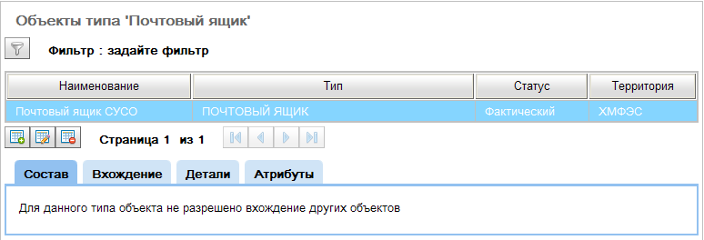
Рисунок 116 – Почтовый ящик
Создание и удаление объектов производится так же, как для объектов типа Модуль управления.
Почтовый ящик должен входить в объект типа Почтовый сервер. Для просмотра или изменения объекта, в который входит Почтовый ящик, необходимо перейти на вкладку Вхождение.
Для ввода или изменения атрибутов объекта надо перейти на вкладку Атрибуты.
При необходимости создать первый объект типа Почтовый ящик на выбранной территории можно выбрать пункт меню Объекты всех типов, где можно создать объект любого типа; или, если Почтовый сервер уже создан, выбрать пункт меню Почтовый сервер, где можно создать объект, входящий в почтовый сервер.
Для Почтового ящика указываются атрибуты:
- Пользователь – Строка (30);
- Пароль – Строка (30);
- Поле FROM письма – Строка (50);
- Примечание – Строка (200).
Работа на вкладках Вхождение и Атрибуты описана в п. 3.12.2. Кнопка с подсказкой перенести вверх позволяет перенести все объекты из нижней таблицы. в верхнюю.

Номера АТС
При выборе пункта меню Объекты – Номера АТС открывается страница Объекты, где по фильтру выбраны номера АТС.
Объекты в таблице первоначально отсортированы в хронологическом порядке появления в БД. Таблицу можно сортировать по любой колонке. Для сортировки служат кнопки в заголовках колонок.
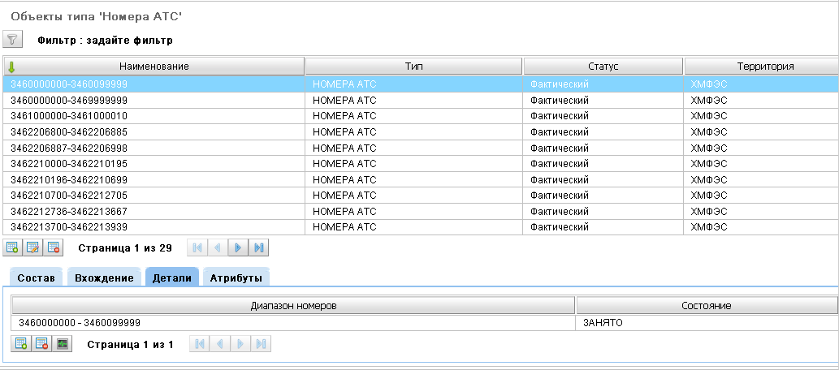
Рисунок 117 – Диапазоны номеров АТС, вкладка Детали
Если объект Номера АТС имеет статус Планируемый, при формировании команд на станцию такой объект не учитывается, хотя в справочнике настройки модулей управления для него введены связки с услугами и с алгоритмом. После изменения статуса объекта на Фактический команды будут формироваться.
Для просмотра деталей существующего объекта необходимо перейти на вкладку Детали (Рисунок 117). На вкладке отображаются непрерывные диапазоны номеров деталей объекта, находящихся в одном и том же состоянии. На этой вкладке находятся стандартные кнопки Добавить, Удалить, а также специальная кнопка (Изменить состояние). Окно создания деталей представлено на рисунке ниже (Рисунок 118).
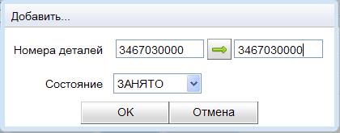
Рисунок 118 – Создание деталей объекта
Кнопка позволяет скопировать значение из предыдущего поля в следующее поле.
При создании объекта типа Номера АТС сначала открывается окно создания объекта, такое же как для модуля управления (Рисунок 106). После заполнения полей и выхода по кнопке ОК открывается окно редактирования деталей объекта (Рисунок 119).
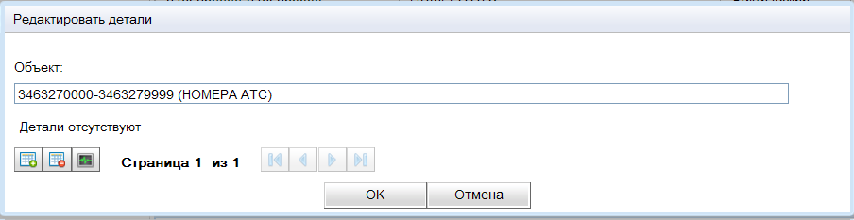
Рисунок 119 – Редактирование деталей объекта
В этом окне имеются точно такие же кнопки, как и на вкладке Детали. Если, не создавая деталей, выйти из этого окна по кнопке Отменить, то объект не создается.
Объект типа Номера АТС могут входить в объекты двух типов: Модуль управления и АТС-Номерная емкость. Для просмотра или изменения связей вхождения объекта надо перейти на вкладку Вхождение. Работа на вкладке Вхождение описана в п. 3.12.2.
При удалении связи вхождения объекта типа Номера АТС в Модуль управления действует ограничение – нельзя удалить вхождение диапазона номеров в МУ, если на эти номера на этот МУ есть команды в очереди. При попытке удалить эту связь выдаётся сообщение (Рисунок 102).
Необходимо, чтобы все сформированные команды на номера из этого диапазона на этот МУ были отработаны и перешли в историю очереди, и только после этого можно удалять связь вхождения. Ограничения действуют одинаково, независимо от того, пытаются ли удалить связь со стороны номеров АТС и со стороны Модуля управления.
Создание и редактирование диапазонов номеров (объекты типа "Номера АТС") подробно описано в Приложении 6 к данному Руководству.

Номерные емкости
При выборе пункта меню Объекты – АТС-Номерная емкость открывается страница Объекты, где по фильтру выбраны номерные емкости.
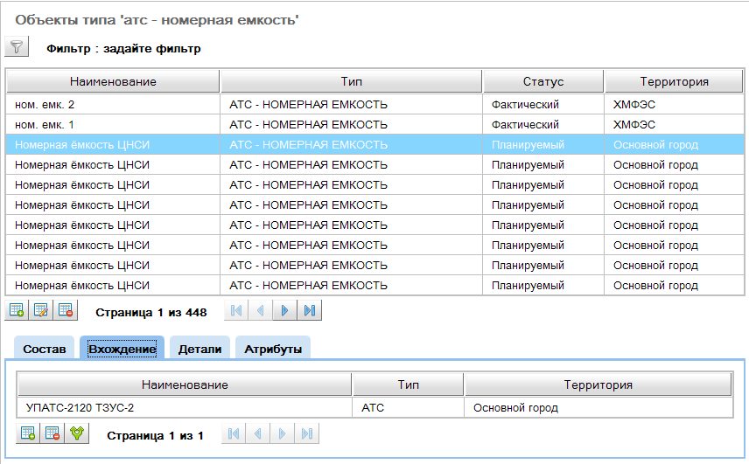
Рисунок 120 – Номерные емкости
Над таблицей находится кнопка Выбор фильтров и строка, в которой отображаются текущие условия фильтрации.
Создание и удаление объектов производится так же, как для объектов типа Модуль управления.
АТС-Номерная емкость входит в объекты типа АТС и Модуль управления. Для просмотра или изменения вхождений объекта надо перейти на вкладку Вхождение.
В состав объекта типа АТС-Номерная емкость входят объекты типа Номера АТС. Для просмотра или изменения состава объекта необходимо установить на него курсор и перейти на вкладку Состав.
Работа на вкладках Вхождение и Состав описана в п. 3.12.2. Кнопка с подсказкой перенести вверх позволяет перенести все объекты из нижней таблицы. в верхнюю.

Объекты всех типов
При необходимости создать первый объект какого-либо типа на выбранной территории необходимо выбрать пункт меню Объекты всех типов. Отдельный пункт меню для данного типа появится только после того, как будет создан первый объект.
При выборе пункта меню Объекты всех типов открывается страница с таким же заголовком (Рисунок 121). Здесь можно просматривать, создавать, редактировать и удалять объекты любого типа.
Объекты в таблице могут быть отсортированы в хронологическом порядке появления в БД, по имени объекта в порядке возрастания или по имени объекта в порядке убывания, а также по значениям в колонках Тип, Статус и Территория. Для изменения сортировки надо нажать на заголовок колонки. Для изменения сортировки надо нажать на заголовок колонки.
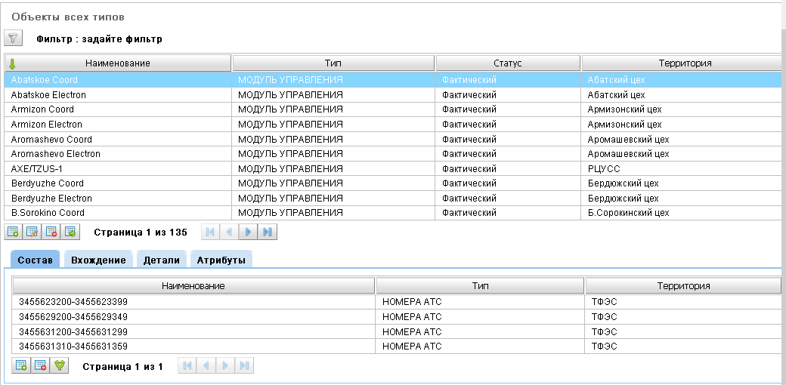
Рисунок 121 – Объекты всех типов
Фильтр на странице Объекты всех типов включает поля Наименование, Тип, Статус и Территория (Рисунок 122).
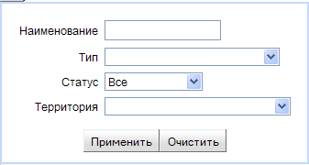
Рисунок 122 – Фильтр на странице Объекты всех типов
Окно редактирования объекта позволяет изменить наименование, статус и территорию объекта (см. Рисунок 123, а)). Если объект – это модуль управления, и для него есть команды в очереди, то поле Территория будет закрыто для ввода (Рисунок 123, б)).
а) 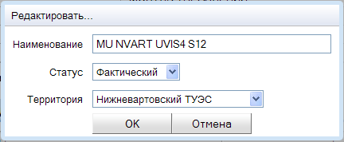 б) 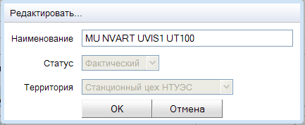
Рисунок 123 – Окно редактирования объекта
Кнопка с подсказкой перенести вверх (Рисунок 121) позволяет переходить от текущего объекта к набору входящих в него объектов, или от текущего объекта к набору включающих объектов, смотря по тому, какая вкладка открыта в нижнем окне. При этом все содержимое нижней таблицы переносится наверх, фильтр очищается. Вернуть первоначально установленный фильтр можно с помощью кнопки , которая появляется над верхней таблицей.
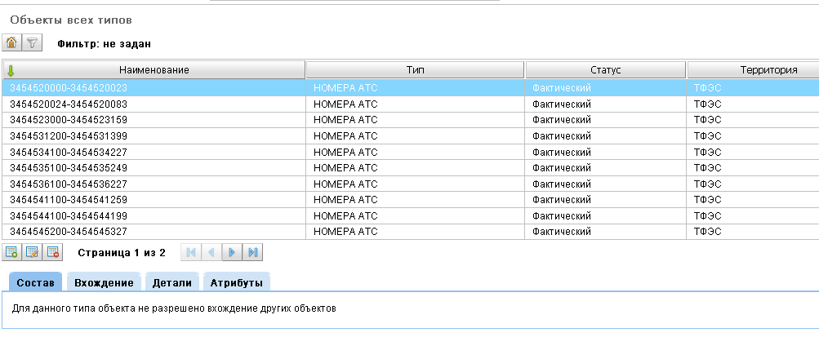
Рисунок 124 – Вид страницы Объекты с кнопкой К первой выборке
Если объекты в нижней таблице относятся к такой территории, к которой у оператора нет прав доступа, оператор может перенести эти объект из нижней таблицы наверх обычным образом, с помощью кнопки . Но при выборе такого объекта кнопки Редактировать и Удалить становятся неактивными.

Просмотр очереди исполнения услуг на станции и архива очереди
СУСО получает задания на включение/выключение услуг на станции от внешних систем. Описание взаимодействия СУСО с внешними системами (включая подробное описание операций интерфейса) содержится в Приложении 2 к данному Руководству.

Просмотр очереди
Пункт меню Очередь содержит два подпункта:
- Очередь;
- История.

Описание страницы "Очередь"
При выборе пункта меню Очередь в разделе Очередь открывается страница, представленная на рисунке ниже (см. Рисунок 125). Она содержит две таблицы.
Над таблицей очереди находится кнопка обновления (). При наведении на неё курсора выводится строка подсказки Обновить (ALT+R). Через 2 сек. строка подсказки стирается с экрана.
Рядом с кнопкой обновления находится кнопка Выбор фильтров, и тут же отображаются действующие условия фильтрации.
В верхней таблице представлены услуги, поставленные в очередь.
- Ид – идентификатор услуги в очереди;
- в графе Действие – Включить или Отключить;
- в графе Наименование услуги – строка, включающая Код услуги (из АСР), и Наименование услуги в СУСО;
- в графе Статус – консолидированный статус услуги. Консолидированный статус услуги определяется по статусу всех команд, связанных с этой услугой, для всех модулем управления. В этом окне представлены только те услуги, которые еще не обработаны (стоят в очереди) или обрабатываются, поэтому их статус – Очередь или Выполняется;
- в графе Сформировано – дата и время постановки в очередь.
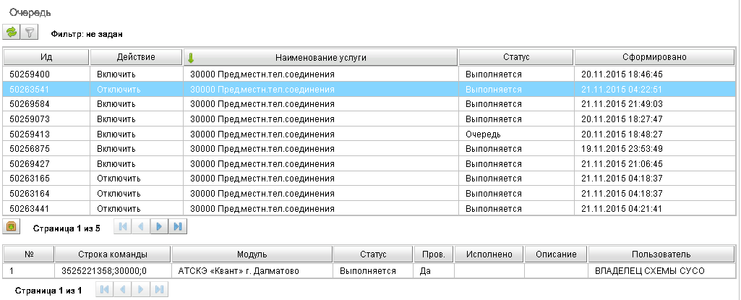
Рисунок 125 – Просмотр очереди исполнения команд на станции
Для установки фильтра надо нажать кнопку Выбор фильтров, в открывшемся окне
(Рисунок 126) указать условия фильтрации, затем нажать кнопку Применить.
При открытии страницы фильтр пустой. Применение пустого фильтра приводит к выводу на экран очереди по всем модулям управления, относящимся к выбранной территории (с учетом подчиненности территорий).
Очередь услуг (верхнюю таблицу) можно сортировать по любой колонке. Для сортировки служат кнопки в заголовках колонок. По умолчанию таблица отсортирована по значениям в колонке Ид.
Над таблицей рядом с кнопкой фильтра находится кнопка обновления информации на экране (, подсказка Обновить (ALT+R).). Если к моменту обновления информации на экране услуга, стоявшая в очереди, уже обработана на станции, информация об этой услуге исчезнет с экрана, тогда можно будет посмотреть данные об этой услуге на странице История (см. Рисунок 128).
Под таблицей очереди услуг находится кнопка  выгрузки отфильтрованных записей в файл (см. п. 3.13.1.3).
Если в верхней таблице окна выделить услугу курсором, в нижней таблице будет представлена команда (или команды), обеспечивающая исполнение услуги на станции. Если для исполнения услуги предусмотрена посылка нескольких команд, они будут представлены в порядке очередности их исполнения.
Описание колонок нижней таблицы:
- № – порядковый номер команды;
- Строка команды – текст команды, передающейся на станцию;
- Модуль – наименование модуля управления;
- Статус – статус команды;
- Пров. – признак Проверять ответ. "Да" в этой колонке означает, что ответ станции должен анализироваться. "Нет" означает, что команда, переданная на станцию, будет считаться выполненной успешно, независимо от того, какой пришел ответ со станции.
- Исполнено – дата и время исполнения команды;
- Описание – сообщение, результат;
- Пользователь – пользователь, создавший наряд (для услуг со статусом "Выполняется").

Фильтр очереди команд
Рассмотрим окно фильтра очереди команд (Рисунок 126).
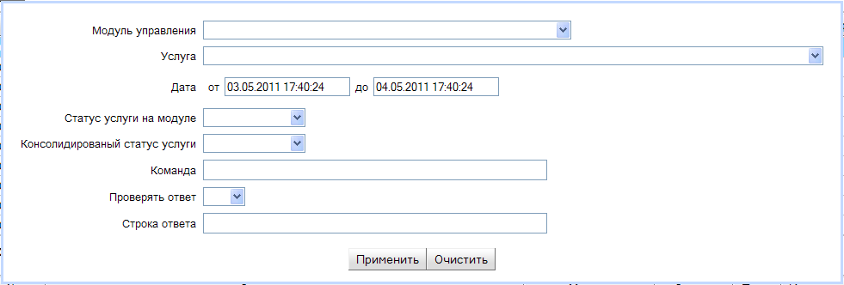
Рисунок 126 – Фильтр очереди команд
Здесь поля Модуль управления, Услуга, Статус услуги на модуле, Консолидированный статус и Проверять ответ заполняются путем выбора из списков.
При выборе модуля управления выпадающий список модулей будет включать только модули, относящиеся к выбранной территории (с учётом подчинённых территорий). Прокрутка списка осуществляется следующим образом:
- Для быстрой прокрутки списка надо ввести на клавиатуре первую букву наименования модуля, при этом список подтягивается до первого модуля, наименование которого начинается с этой буквы. Установить курсор мыши на нужный модуль (он подсвечивается синим цветом), сделать щелчок левой кнопкой мыши. В поле Модуль появляется выбранный модуль.
- Прокрутить список модулей дальше можно и с помощью вертикальной линейкой прокрутки, расположенной справа от списка.
- Если последовательно вводить одну и ту же букву (не быстро) курсор пробегает весь список модулей с наименованием, которое начинается с этой буквы.
Для заполнения полей даты/времени необходимо щелкнуть мышью по полю даты и выбрать дату в календаре. Если надо уточнить диапазон времени (часы и минуты), необходимо отредактировать время вручную. Даты тоже можно редактировать вручную.
Поля Команда и Строка ответа заполняются вводом строк с клавиатуры. При фильтрации сравнение строк производится по контексту. В строку можно включать символ "%", означающий "любое количество любых символов". В поле строки команды нельзя вводить одиночную кавычку (символ ').
Применение пустого фильтра приводит к выводу на экран очереди по всем модулям управления, относящимся к выбранной территории (с учетом подчиненности территорий).

Выгрузка в файл записей из очереди команд
Отфильтрованные записи можно выгрузить в файл с расширением csv, воспользовавшись кнопкой (Выгрузить в csv).
Образец выгруженного файла представлен на рисунке ниже (Рисунок 127).
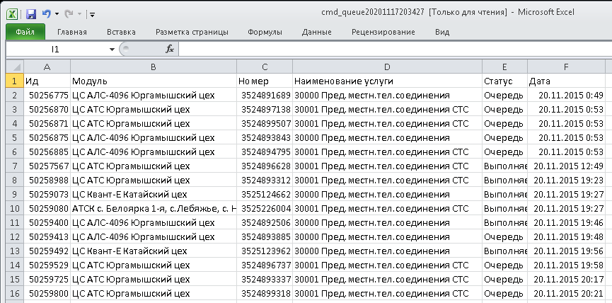
Рисунок 127 – Образец выгруженного файла

Просмотр истории исполнения услуг

Описание страницы "История"
При выборе пункта меню История открывается страница История (см. Рисунок 128).
Эта страница похожа на страницу Очередь, но здесь мы видим услуги, которые уже обработаны СУСО. А именно: команды, обеспечивающие выполнение услуги, были посланы на станцию, затем либо был получен ответ станции; либо истекло время ожидания. Статус этих команд – Исполнено, Ошибка или Тайм-аут.
Над таблицей истории услуг находится кнопка обновления (). При наведении на неё курсора выводится строка подсказки Обновить (ALT+R). Через 2 сек. строка подсказки стирается с экрана.
Рядом с кнопкой обновления находится кнопка Выбор фильтров, и тут же отображаются действующие условия фильтрации.
Нижняя таблица на странице истории услуг имеет колонки, где отображаются дата и время исполнения команды на станции, и если команда исполнена с ошибкой, также строка описания ошибки.
Фильтр на странице истории услуг почти такой же, как и на странице работы с очередью (Рисунок 129).
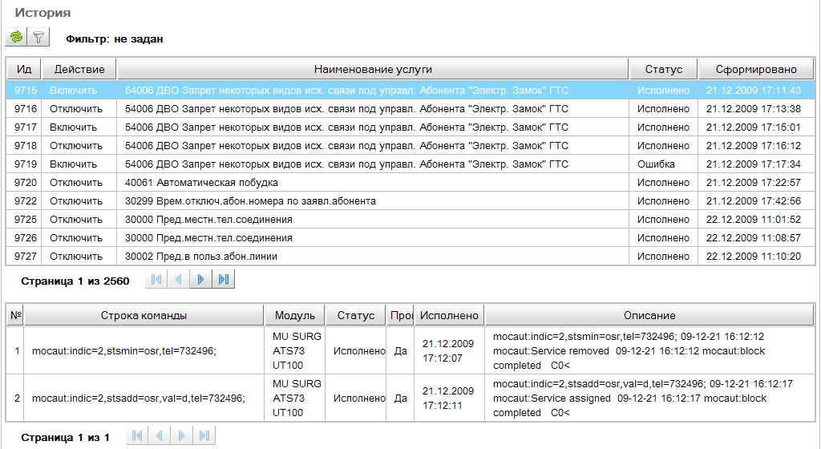
Рисунок 128 – Просмотр истории исполнения команд на станции
Над таблицей находится кнопка Выбор фильтров, и отображаются действующие условия фильтрации. В верхней таблице – список услуг:
- Ид – идентификатор услуги в очереди;
- в графе Действие – Включить или Отключить;
- В графе Наименование услуги– строка, включающая Код услуги из АСР и Наименование услуги в СУСО;
- в графе Статус – состояние обработанной услуги (Исполнено, Ошибка или Тайм-аут).
- в графе Сформировано – дата и время постановки в очередь.
Если в верхней таблице выделить услугу курсором, в нижней таблице будет представлена команда (или команды), обеспечивающая исполнение услуги на станции. Если для исполнения услуги предусмотрена посылка нескольких команд, они будут представлены в порядке очередности их исполнения. Для каждой команды в таблице приводится следующая информация:
- № – порядковый номер команды;
- Строка команды – текст команды, передающейся на станцию;
- Модуль – наименование модуля управления;
- Статус –статус команды;
- Пров. – признак Проверять ответ. "Да" в этой колонке означает, что ответ станции должен анализироваться. "Нет" означает, что команда, переданная на станцию, будет считаться выполненной успешно, независимо от того, какой пришел ответ со станции;
- Исполнено – дата и время исполнения команды на станции;
- Описание – сообщение, результат.

Фильтрация истории очереди команд
Окно фильтра истории очереди (Рисунок 129) выглядит почти так же, как и фильтр очереди.
Выбор модуля управления из списка модулей на странице История организован аналогично выбору на странице Очередь. Выпадающий список модулей включает только модули, относящиеся к выбранной территории (с учётом подчинённых территорий).
Для того чтобы при открытии страницы не выводился весь архив записей от начала эксплуатации системы, производится фильтрация по предустановленным значениям даты-времени: Дата от – сутки назад от системной даты-времени, Дата до – системная дата-время.
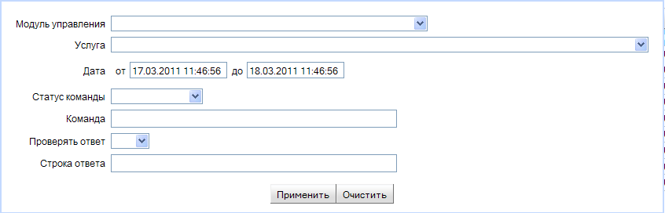
Рисунок 129 – Фильтр истории очереди команд
Так же, как и на странице Очередь, на странице История таблицу можно сортировать по любой колонке. Для сортировки служат кнопки в заголовках колонок.
Есть одно отличие в фильтрации очереди команд и истории очереди: очередь команд можно фильтровать по статусу услуги, а историю очереди – по статусу команды.
Для заполнения полей даты/времени необходимо щелкнуть мышью по полю даты и выбрать дату в календаре. Если надо указать диапазон времени точно (часы и минуты), необходимо отредактировать время вручную. Даты тоже можно редактировать вручную.
Если в фильтре заполнены строковые поля (строка команды, строка ответа), при фильтрации сравнение строк производится по контексту. В строку можно включать символ "%", означающий "любое количество любых символов". В поле строки команды нельзя вводить одиночную кавычку (символ ').

Глобальный поиск и статистика
Глобальный поиск – это поиск команд в очереди без ограничений по модулю управления и территории. Для глобального поиска в очереди необходимо выбрать пункт меню Поиск.
Этот пункт доступен только пользователю, которому назначена роль I01_GLOBAL_SEARCH.
При выборе пункта меню Поиск открывается страница Поиск и статистика с набором фильтров. По умолчанию фильтры не установлены, записи не выводятся. Записи появляются после выбора и применения условий фильтрации.

Фильтры на странице глобального поиска
На этой странице пять фильтров:
  - по датам;
  - по услугам;
  - по номерам аппаратуры;
  - по номерам нарядов системы-источника команд;
  - по модулю управления.
При нажатии на кнопку Применить в любом из фильтров все указанные условия фильтрации применяются одновременно.
Например, можно в первом фильтре задать условия фильтрации по датам, и, не применяя этот фильтр, "спрятать" его повторным нажатием кнопки Выбор фильтров. Затем задать во втором фильтре условия выборки по услугам, но не применять этот фильтр. Наконец, задать в третьем фильтре условия выборки по аппаратуре и нажать кнопку Применить. При этом будут применены все заданные фильтры. Условия фильтрации, заданные в фильтре и действующие при получении текущей выборки, выводятся рядом с кнопкой фильтра.
На рисунке ниже (Рисунок 130) представлен фильтр по датам, источнику команд и ИД команды.
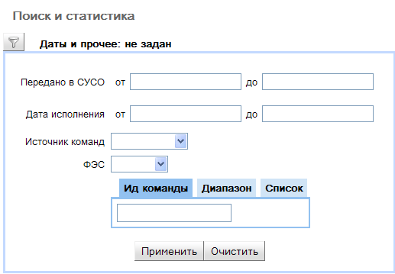
Рисунок 130 – Первый фильтр на странице Поиск – по датам, источнику команд и ИД команды
Для фильтрации по ИД команды можно пользоваться тремя вкладками (ИД команды, Диапазон или Список). При применении фильтра будут действовать условия, заданные на той вкладке, которая является активной. Список ИД команд можно ввести непосредственно с клавиатуры или загрузить готовый файл. Разделителем элементов списка ИД может быть пробел, запятая, перевод строки. В начале и в конце списка разделители не требуются.
Для заполнения полей даты/времени необходимо щелкнуть мышью по полю даты и выбрать дату в календаре. Если надо указать диапазон времени точно (часы и минуты), необходимо отредактировать время вручную. Даты тоже можно редактировать вручную.
Источник команд и ФЭС выбираются из списков. Эти списки входит в комплект поставки системы СУСО, изменить их в диалоговых окнах нельзя.
На следующем рисунке (Рисунок 131) представлен вид фильтра по услугам: а) – выбрана опция Услуга, б) – выбрана опция Диапазон, в) – выбрана опция Список.
Если выбрана опция Одна, то для указания услуги необходимо воспользоваться кнопкой , при этом услуга выбирается из выпадающего списка. Точно так же выбираются услуги, если выбрана опция Диапазон.
При выборе опции Список первоначально формируется список кодов услуг. Его можно ввести непосредственно с клавиатуры, или загрузить готовый файл. Разделителем элементов списка может быть пробел, запятая, перевод строки. В начале и в конце списка разделители не требуются. Затем на основе списка кодов формируется список собственно услуг.
a) 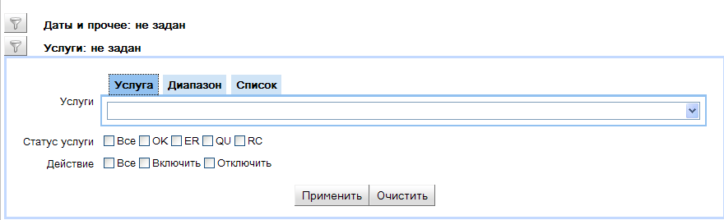
б) 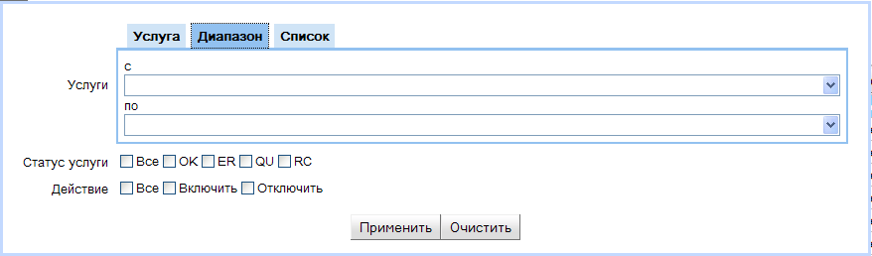
в) 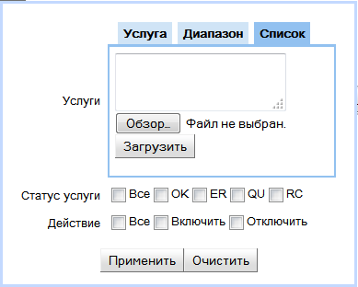
Рисунок 131 – Второй фильтр на странице Поиск – по услугам
Третий фильтр – по типу и номеру аппаратуры. Здесь имеются все те же опции, что и в фильтре по услугам – выбор отдельного значения, диапазона значений или ввод списка. Если указан тип аппаратуры, то номера аппаратуры можно вводить без префикса.
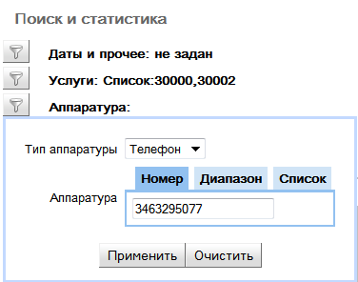
Рисунок 132 – Третий фильтр на странице Поиск – по номерам аппаратуры
Четвертая страница фильтра позволяет выбирать команды из очереди по номерам нарядов системы-источника. Номер наряда может содержать не только цифры, но и буквы. Можно задать поиск по одному номеру наряда или по списку (Рисунок 133).
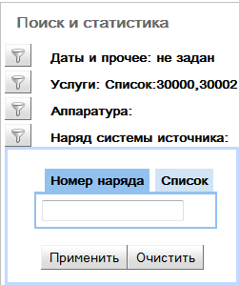
Рисунок 133 – Четвертый фильтр на странице Поиск – по номерам нарядов системы-источника
Пятая страница фильтра позволяет выбирать команды из очереди по модулю управления. Здесь можно либо задать ID модуля, либо выбрать наименование модуля из списка (Рисунок 134).
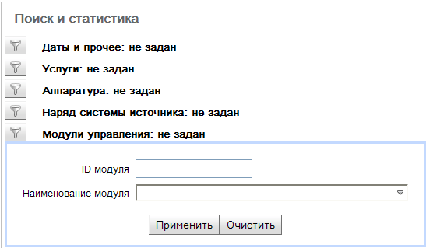
Рисунок 134 – Пятый фильтр на странице Поиск – по модулю управления
Ид. модуля указывается путём ввода с клавиатуры.
При переходе на поле выбора МУ открывается список всех модулей, в окне фиксированного размера, с вертикальной линейкой прокрутки. Поскольку список МУ очень большой, здесь реализована возможность для сокращения списка вводить с клавиатуры текст, который присутствует в наименовании МУ. Текст, введенный с клавиатуры, виден в поле, и есть возможность его редактировать. Ниже отображается список всех МУ, у которых в наименовании присутствует введенная строка. Сравнение производится не только по началу наименования МУ, а по контексту в любом месте наименования, и не зависит от регистра Caps Lock.

Описание страницы глобального поиска
После задания всех необходимых условий фильтра нажимаем кнопку Применить. При этом в таблице выводятся отфильтрованные записи (см. Рисунок 135).
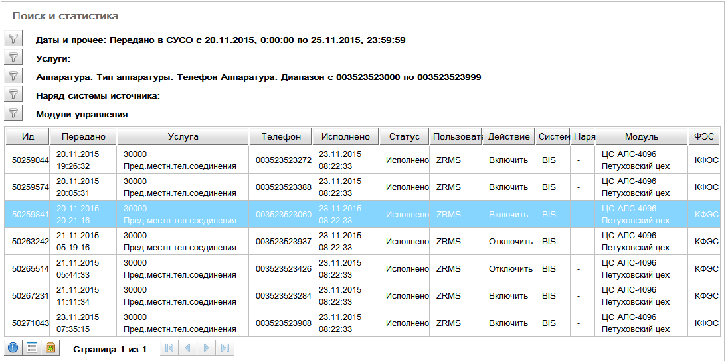
Рисунок 135 – Страница Поиск и статистика
Над таблицей выводятся строки условий фильтрации, для каждого фильтра отдельно.
Здесь Наряд – это номер наряда в системе-источнике (если номер наряда был передан во входной команде). В колонке Статус отражается текущий консолидированный статус услуги. В колонке Модуль выводится название МУ, на котором исполняется или была исполнена команда, если он единственный. Если модуль не единственный, выводится текст "Список модулей". Увидеть полный перечень МУ в этом случае можно на форме Детализация команды.
В заголовках колонок находятся кнопки сортировки. Таблицу можно сортировать по значениям в любом столбце, как по возрастанию, так и по убыванию. Активная кнопка сортировки отмечена стрелкой. Чтобы сделать активной другую кнопку, надо щелкнуть по ней мышью. Повторный щелчок мышью по активной кнопке меняет сортировку на обратную. Третий щелчок отменяет сортировку.
В нижней части рабочего экрана располагаются кнопки управления:
- (Детализация команды) – открывает окно Детальная информация о команде (см. Рисунок 136);
- (История телефона) – открывает окно История телефона (Рисунок 138);
- (Выгрузить в csv) – выгрузка отфильтрованных записей в файл формата csv;
- группа кнопок перехода к предыдущим/последующим блокам записей.

Окно "Детальная информация о команде"
Окно Детальная информация о команде (Рисунок 135) открывается по кнопке Детализация команды на странице Поиск и статистика.
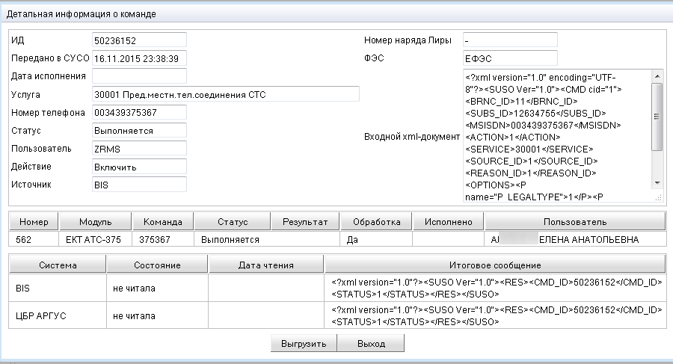
Рисунок 136 – Детальная информация о команде
В верхней части рабочего экрана отражается детальная информация по одной команде, включая:
- ИД команды в СУСО;
- Дата/время передачи в СУСО;
- Дата/время исполнения;
- Код и наименование услуги;
- Номер телефона;
- Текущий консолидированный статус команды;
- Пользователь;
- Действие;
- Источник команд;
- Номер наряда ЛИРЫ;
- ФЭС;
- Входной xml-документ с командой.
Все сведения о MML командах можно увидеть в таблице в средней части экрана. В этой таблице MML команды отсортированы в том порядке, в каком они поступали или поступят на исполнение в драйвер или Web АРМ.
Каждая строка таблицы включает:
- Порядковый номер MML команды в потоке;
- Наименование модуля управления;
- Собственно MML команду;
- Текущий статус MML команды;
- Сообщения драйвера, если были;
- Признак Обрабатывать;
- Дата/время исполнения (для команд в статусе Исполнено);
- Пользователь, создавший наряд (для команд в статусе Выполняется).
В нижней части рабочего экрана находится таблица, содержащая записи о дате/времени чтения статусов системами-получателями и итоговое диагностическое сообщение в источник команды (для статусов ER, OK).
Внизу находится кнопки управления Выгрузить, Выход. При выгрузке в файл формируется отчет следующего вида (Рисунок 137):
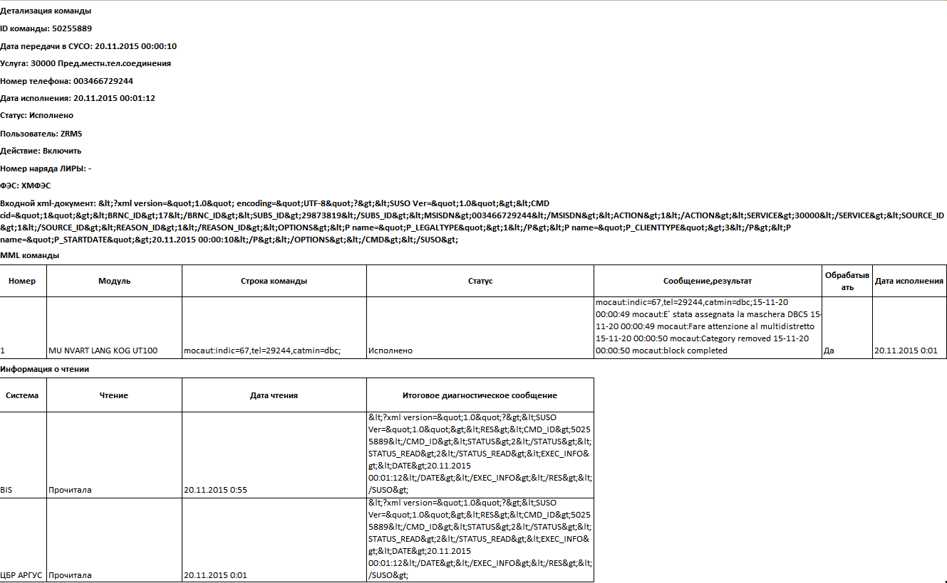
Рисунок 137 – Образец отчета "Детализация команды"

Окно "История телефона"
Окно История телефона (Рисунок 138) открывается по кнопке История телефона на странице Поиск и статистика.
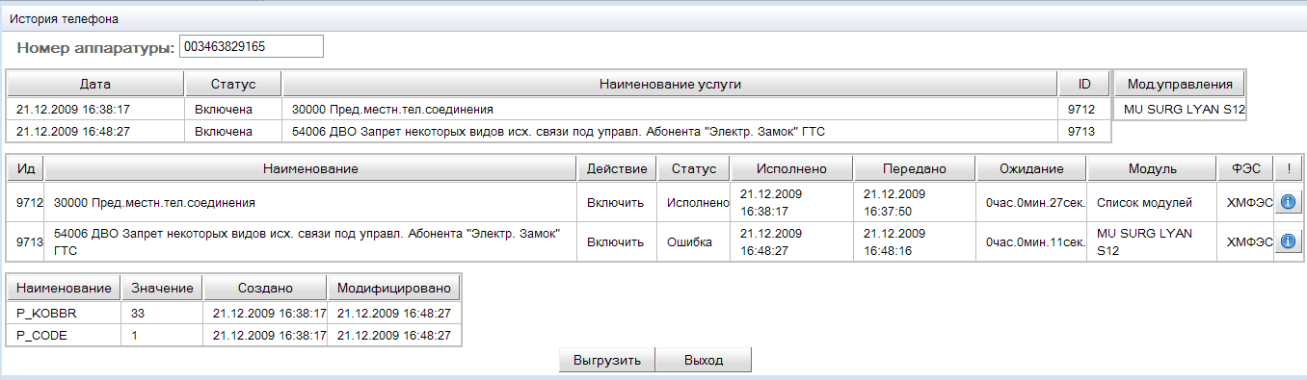
Рисунок 138 – История телефона
Здесь отражена вся имеющаяся детальная информация по телефону.
В верхней части экрана слева находится список действующих услуг в статусах, отличных от умолчания. С правой стороны – список МУ, где управляется данный номер.
В средней части экрана находится таблица ожидающих или исполняющихся команд по данному телефону в разрезе модулей управления и текущими статусами на модулях. Таблица включает колонки:
- ИД команды;
- Код и наименование услуги;
- Действие (Включить/Выключить);
- Текущий статус команды на модуле управления;
- Дата/время исполнения команды (для исполненных команд), либо пусто;
- Дата/время передачи в СУСО;
- Наименование модуля управления, на котором исполняется или была исполнена команда;
- Общее время ожидания или исполнения команды на модуле управления, исчисляемое в часах, как разница между временем исполнения и временем поступления команды (для статусов OK и ER), либо текущим временем и временем поступления команды (для статусов QU и RC);
- ФЭС.
Таблица отражает все модули управления для исполняющейся команды, даже если на некоторых из них исполнение уже закончилось. В каждой строке таблицы находится кнопка , которая открывает окно детализации команды.
В нижней части экрана находится список атрибутов аппаратуры и кнопки управления: Выгрузить, Выход.
При выгрузке в файл формируется отчет следующего вида (Рисунок 139):
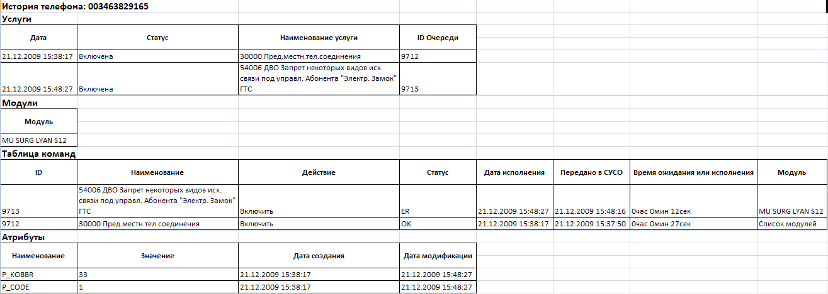
Рисунок 139 – Образец отчета "История телефона"

Выгрузка отфильтрованных записей в файл
Отфильтрованные записи можно выгрузить в файл с расширением csv, воспользовавшись на странице Поиск и статистика кнопкой Выгрузить в csv.
Образец выгруженного файла представлен на рисунке Рисунок 140.
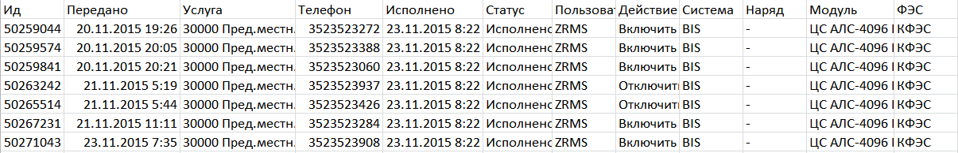
Рисунок 140 – Образец выгруженного файла

Архив таблицы Диапазоны номеров
При выборе пункта меню Архив – Диапазоны номеров открывается страница, представленная на рисунке Рисунок 141.
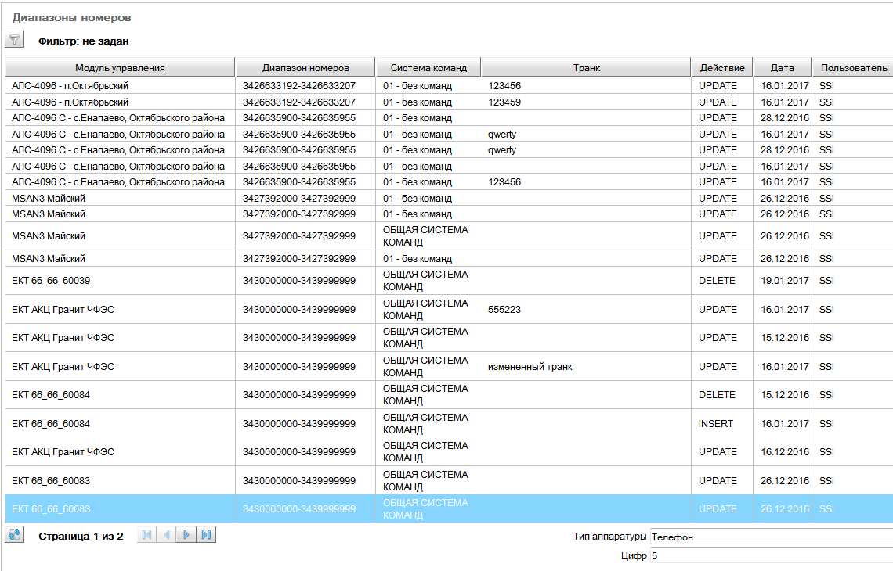
Рисунок 141 – Архив таблицы Диапазоны номеров
Это архив записей из таблицы Диапазоны номеров, которые были изменены или удалены. В колонке Действие архивной таблицы описывается, какое действие производилось с записью основной таблицы: DELETE, UPDATE или INSERT.
Для восстановления данных в основной таблице необходимо установить курсор в архивной таблице на ту запись, которую необходимо восстановить, и нажать кнопку с подсказкой Восстановить запись. Восстановление данных доступно только пользователю с ролью I50_ADM_ARCH.
При нажатии кнопки запрашивается подтверждение "Вы уверены?" Если нажата кнопка ОК, то данные в основной таблице восстанавливаются по данным из архивной таблицы.

Работа с нарядами
Раздел Работа с нарядами предназначен для работы с нарядами и командами на оборудование. Этот раздел доступен пользователю, если ему назначена хотя бы одна из ролей:
«I47_OPER_ATS_RUN» – создание и выполнение нарядов, работа с архивом нарядов;
«I45R_OPER_TUCH» – только просмотр нарядов.
Работа с нарядами подробно описана в документе «Система управления станционным оборудованием (СУСО).Руководство оператора».

Завершение работы с приложением
Для завершения работы с приложением необходимо закрыть вкладку/окно браузера.

Входные и выходные данные
Входные данные (команды) поступают в Систему от пользователей и внешних систем:
Входные данные представляют собой:
- запросы от информационных систем (OSS, BSS), оформленные в соответствии с API в структурированном формате (XML, SOAP), в кодировке UTF-8;
- запросы посредством вызова хранимых процедур с текстовыми или цифровыми значениями параметров, в соответствии со спецификацией выполняемых вызовов;
- входные файлы результатов исполнения команд или нарядов в формате CSV;
- данные вводимые пользователем в интерфейсе системы в виде набора символов в формате UTF-8.
Выходные данные возвращаются пользователю или внешним системам:
- ответы на запросы OSS, BSS, оформленные в соответствии с API в структурированном формате (XML, SOAP), в кодировке UTF-8;
- ответы на вызов хранимых процедур с текстовыми или цифровыми значениями параметров, в соответствии со спецификацией выполняемых вызовов;
- выходные файлы нарядов для исполнения - файлы в формате CSV;
- при работе в клиентском интерфейсе выходные данные содержат расширенную информацию, понятную оператору в контексте выполнения команды, в кодировке UTF-8;
- почтовые сообщения с отчётами по обработке заданий.

ПРИЛОЖЕНИЕ 1
Список ролей АРМ СУСО
Таблица 1 – Управление доступом пользователей к функциям АРМ СУСО посредством набора ролей, предоставленных администратором СУБД Platform V Pangolin.
Пункт меню | Доступ | Наименование роли
Администрирование / Настройка | Полный, кроме настройки оповещений | I37_ADM_SYS
Администрирование / Настройка / Пользователи | Настройка оповещений | I48_ADM_DDOC
Администрирование / Справочники техучета | Полный | I37_ADM_SYS, I44_ADM_TUCH
Администрирование / Взаимодействие с оборудованием / Типы аппаратуры | Полный | I37_ADM_SYS, I46_ADM_SPR_ATS
Администрирование / Взаимодействие с оборудованием / Услуги | Полный | I37_ADM_SYS, I46_ADM_SPR_ATS
Администрирование / Взаимодействие с оборудованием / Системы команд | Полный | I37_ADM_SYS, I46_ADM_SPR_ATS
Администрирование / Взаимодействие с оборудованием / Настройка диапазонов номеров | Полный | I37_ADM_SYS, I44_ADM_TUCH, I46_ADM_SPR_ATS
Администрирование / Взаимодействие с оборудованием / Настройка услуг для диапазонов номеров | Полный | I37_ADM_SYS, I44_ADM_TUCH, I46_ADM_SPR_ATS
Администрирование / Взаимодействие с оборудованием / Списки команд | Полный | I37_ADM_SYS, I44_ADM_TUCH, I46_ADM_SPR_ATS
Администрирование / Взаимодействие с оборудованием / Настройка модулей управления | Полный | I37_ADM_SYS, I44_ADM_TUCH, I46_ADM_SPR_ATS
Администрирование / Взаимодействие с оборудованием / Алгоритмы | Полный | I49_ADM_ALG
Администрирование / Взаимодействие с оборудованием / Тесты | Полный | I37_ADM_SYS
Администрирование / Взаимодействие с оборудованием / Формирование команд | Полный | I49_ADM_ALG
Администрирование / Взаимодействие с оборудованием / Отчеты | Полный | I37_ADM_SYS
Администрирование / Взаимодействие с оборудованием / Зарегистрированные функции | Полный | I37_ADM_SYS
Администрирование / Взаимодействие с оборудованием / Модули и территории | Полный, с учетом прав доступа к территориям | I37_ADM_SYS, I44_ADM_TUCH, I46_ADM_SPR_ATS
Администрирование / Взаимодействие с оборудованием / Аппаратура | Только просмотр всех свойств аппаратуры (услуг и атрибутов) | I32R_OPER_EQUIP
 | Просмотр и редактирование услуг | I32_OPER_EQUIP
 | Просмотр и редактирование атрибутов, кроме выделенных (P_MODULE, P_MODULE_PORT, P_SERGRP) | I33_OPER_EQUIP_BREAK
 | Полный (просмотр и редактирование ВСЕХ атрибутов; создание и удаление аппаратуры) | I43_ADM_EQUIP_BREAK
Администрирование / Взаимодействие с оборудованием / Журнал событий | Просмотр | I37_ADM_SYS, I01_ADM_LOGS
 | Полный (включая сервисные операции очистки) | I01_ADM_LOGS
Администрирование / Справочники ЦНСИ | Полный | I37_ADM_SYS, I44_ADM_TUCH, I46_ADM_SPR_ATS
Объекты | Полный | I37_ADM_SYS, I44_ADM_TUCH, I46_ADM_SPR_ATS, I45_OPER_TUCH
Объекты | Только просмотр | I45R_OPER_TUCH
Очередь | Полный | I37_ADM_SYS, I44_ADM_TUCH, I46_ADM_SPR_ATS, I45_OPER_TUCH, I45R_OPER_TUCH I47_OPER_ATS_RUN
Выбор территории | Полный | Раздел доступен всем пользователям
Поиск | Полный | I01_GLOBAL_SEARCH
Архив / Диапазоны номеров | Полный (включая просмотр и кнопку восстановления данных в основной таблице) | I50_ADM_ARCH
Архив / Диапазоны номеров | Только просмотр, без прав на восстановление данных | Раздел скрыт для всех ролей, кроме I50_ADM_ARCH
Работа с нарядами | Создание и закрытие нарядов, работа с архивом нарядов | I47_OPER_ATS_RUN
 | Только просмотр нарядов | I45R_OPER_TUCH
Каждый пользователь должен иметь роли RD_ALL, SERVER_ALL.
Если в списке для одного пункта меню перечислено несколько ролей, то для получения доступа достаточно, чтобы пользователю была назначена одна из них.
Хозяину схемы, и только ему, должна быть предоставлена роль JAVA_PERMISSION.

ПРИЛОЖЕНИЕ 2
Взаимодействие СУСО с внешними системами
1. Алгоритм взаимодействия СУСО и внешних систем
Системами-источниками для автоматической загрузки данных являются внешние информационные системы: OSS («Лира», «Аргус»), BSS (АСР «Peter-Service»).
Интеграция СУСО с внешними системами построена следующим образом:
  - Постановка команд в очередь производится системами управления абонентскими услугами (BSS, OSS).
  - Формируется полностью подготовленная команда для исполнения драйвером оборудования StationControl и/или подсистемой управления нарядами.
  - Исполняются команды на оборудовании вручную (в виде нарядов) или автоматически (драйвером StationControl).
  - Обновляется статус команд в очереди после исполнения на оборудовании.
  - Производится опрос очереди команд системами управления абонентскими услугами (BSS, OSS) и обработка результатов исполнения на BSS, OSS.
Команды в очередь исполнения СУСО могут быть добавлены следующими методами:
- вызов процедуры pqsql пакета SUSO с передачей необходимых параметров для исполнения команд;
- вызов API SOAP-SUSO для постановки команд в очередь.
После выполнения команды, СУСО сохраняет статус, дату выполнения команды и пользователя (при исполнении заявки через интерфейс оператора), исполнившего заявку.
Администраторам СУСО предоставлена возможность задать максимально допустимое время выполнения команд на оборудовании, по истечении которого статус заявки устанавливается СУСО в ошибку «Закончилось предельное время ожидания ответа от оборудования».
Системы-получатели периодически запрашивают информацию о статусе выполнения команд с помощью функции SUSO.GET_CMD_STATUS. При формировании ответа о статусе СУСО запоминает время обращения за результатом выполнения и помещает его в журнал. Если при запросе статуса не указан конкретный ID команды – СУСО выдаст данные об очередной исполненной успешно или ошибочно команде, которая еще не была запрошена данной системой получателем.
Выполненные команды, результаты выполнения которых получены всеми системами получателями, переносятся в архив выполненных команд, по истечению времени, заданного администратором СУСО в настройках системы.
Программный доступ к архиву систем-получателей не планируется, доступ будет осуществляться администраторами через интерфейс СУСО.
Повторной для данного устройства (MSISDN) считается заявка с тем же действием (ACTION) и услугой (SERVICE), когда предыдущая заявка с аналогичными значениями этих параметров не выполнена (т.е. имеет статус 0 или 1). Повторно выданная заявка должна быть завершена с ошибкой.
Если услуга уже находится в статусе "Отключена"/"Подключена", а система-источник снова пытается ее отключить/подключить, то команда управления услугой будет отправлена на станцию. Если станция вернет ошибку, то это будет ошибочным результатом исполнения команды управления услугой. Если станция отработает повторное подключение/отключение без ошибок, то результат исполнения будет «выполнена без ошибок».
Иерархическая взаимосвязанность услуг, когда отключение одной из них ведет к отключению всех подчиненных, должна отрабатываться в СУСО.
Обратный вызов параметров в системы источники не выполняется. Весь набор параметров определяется из передаваемых тэгов OPTIONS системой источником.
В интерфейсе ЛИРА – СУСО, наряду с постоянными услугами, разрешается использование разовых услуг для изменения значения атрибутов аппаратуры (Категория АОН, Пароль, Переадресация и т.п.). Данным услугам внешние системы обязаны в качестве действия указывать действие «включить». Коды постоянных и разовых услуг не должны пересекаться.
В системе СУСО организовано хранение атрибутов состояния аппаратуры, используя данные по прошедшим через СУСО услугам.
Состояние категории АОН ведется на уровне аппаратуры СУСО.
Ведутся статические параметры аппаратуры модуль и порт для станции линии UT.
Справочник услуг содержит в СУСО не полный перечень услуг, а только набор услуг, которыми управляет СУСО данной инсталляции. Список составляется Заказчиком при установке конкретного экземпляра СУСО.
Используется понятие момента формирования команд, определяемого настройкой услуги. «Формирование в момент постановки» — используется в случае отсутствия зависимости исполняемой услуги от других услуг, исполняемых через СУСО, в остальных случаях используется «Формирование в момент исполнения».
Для станций, не допускающих исполнения команд в автоматическом режиме, ведутся наряды на исполнение. Наряд – это список услуг с командами для исполнения на оборудовании вручную при следующих условиях:
- исполнение услуг на различных номерах аппаратуры независимы друг от друга;
- любые услуги на одном номере аппаратуры зависимы (от них зависит вид команды) и должны выполняться на номере строго последовательно;
- в наряд должна попасть первая услуга для номера аппаратуры, которая пришла из внешних источников по дате/времени поступления в СУСО;
- последующие услуги на данном номере аппаратуры должны быть блокированы в очереди СУСО и не попадать в наряды до исполнения предыдущей услуги.
Одна услуга может породить исполнение команд на одном и более модулях управления одновременно:
- команды на разных модулях управления для одной услуги независимы между собой и выполняются параллельно;
- услуга считается исполненной, когда не осталось ни одной неисполненной команды на всех модулях управления, для которых сформирована услуга.
2. Описание статусов исполнения и статусов чтения состояния команды
Статусы исполнения
Коды успешного исполнения:
0 | Команда в очереди, не обрабатывается СУСО
1 | Команда в очереди, обрабатывается СУСО
2 | Успешное исполнение. Команда исполнена на оборудовании

Коды ошибок (дополнительно передаётся описание ошибки в поле ERR_MESSAGE):
-1 | Фатальная ошибка исполнения процедуры
-2 | Система занята, не принимает запросов
-3 | В очереди нет команд
-4 | Неверное значение параметров
-5 | Истекло время ожидания ответа оборудования
-6 | Ошибка при обращении к системе абонентского учета «Лира»
-7 | Номер аппаратуры в команде не принадлежит ни одному диапазону нумерации
-8 | В команде указан не обрабатываемый в СУСО код услуги
-9 | Услуга не управляется на указанном в команде номере аппаратуры
-10 | Превышен лимит услуг ограничения на модуле управления
-11 | По услуге <id услуги> в алгоритме <id алгоритма> для модуля управления <id модуля управления> ЦСУСО не сгенерировано ни одной MML команды оборудованию. Управление услугой невозможно
-100 | Команда на оборудовании исполнена с ошибкой

Статусы чтения состояния команды:
0 | Ни один получатель не запрашивал о статусе исполнения команды
1 | Не все получатели опросили статус исполнения команды
2 | Все получатели опросили статус исполнения команды
3. Детализация сообщений по кодам ошибок
Детализация сообщений по коду ошибки «-4»
Вид ошибки | Строка расшифровки в теге ERR_MESSAGE
Тег не найден | XML Tag not found xpath: /SUSO/CMD/SOURCE_ID/text()
Значение параметра неверно | Bad parameter value in tag xpath:/SUSO/CMD/OPTIONS/P[last()-0]/@name
Параметр имеет нечисловое значение | Invalid number. xpath: /SUSO/CMD/SOURCE_ID/text()
Отсутствие связки SRC - DST - BRNC | Error: DEST_ID is NULL! MSISDN="003511234567"

ПРИЛОЖЕНИЕ 3
Работа со справочником "Типы объектов"
1. Просмотр типов объектов
Для того чтобы войти в справочник Типы объектов, надо выбрать пункт меню Администрирование, Справочники техучета, Типы объектов (см. Рисунок 1).
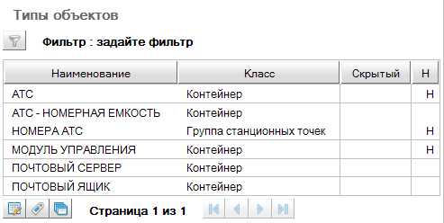
Рисунок 1 – Справочник Типы объектов
Система поставляется с комплектом заранее введенных описаний стандартных типов технических объектов.
Справочник Типы объектов позволяет:
- просматривать список поставляемых типов объектов техучета;
- для каждого типа объектов просматривать список атрибутов;
- изменять признаки Скрытый тип и Тип для начального входа;
- задавать значения атрибутов по умолчанию;
- объединять типы объектов в группы. Группы типов объектов используются для управления правами доступа персонала к объектам (см. п. 3.5.2).
В таблице (см. Рисунок 1) для каждого типа указано наименование и класс, к которому принадлежит этот тип. Справа находятся две колонки, в которых указаны признаки:
- Знак "плюс" в колонке "Скрытый" означает Скрытый тип. С помощью этого признака можно скрыть в базе данных те типы объектов, которые входят в комплект поставляемых типов, но не нужны при ведении этой конкретной базы данных.
- Знак "Н" в колонке с заголовком "Н" означает Стартовый тип, то есть тип для начального входа в форму навигации по объектам.
Над таблицей находится кнопка Выбор фильтров и строка, в которой отображаются текущие условия фильтрации. Здесь можно фильтровать записи по наименованию типа, по классу, по признаку Видимость, по признаку Стартовый тип.
Таблицу справочника можно сортировать по любой колонке. Для сортировки служат кнопки в заголовках колонок.
Под таблицей находятся кнопки управления:
- Кнопка Редактировать открывает окно редактирования, где можно изменить признаки Скрытый тип и Тип для начального входа.
- Кнопка (Атрибуты) открывает окно просмотра атрибутов для указанного типа объектов (см. Рисунок 2).
- Кнопка (Группы) открывает окно ведения групп типов объектов (см. Рисунок 4).
2. Просмотр описателей атрибутов
Для просмотра описателей атрибутов для указанного типа объектов надо нажать кнопку Атрибуты. При этом открывается страница просмотра описателей атрибутов (см. Рисунок 2).
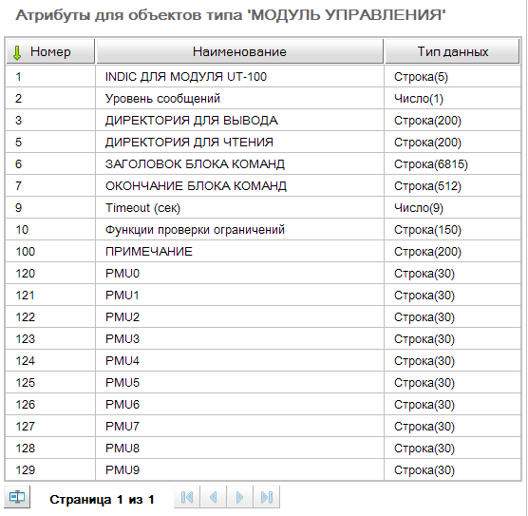
Рисунок 2 – Просмотр описателей атрибутов указанного типа объектов
В верхней части страницы выдается наименование типа объекта. Для каждого атрибута в таблице показан Номер, Наименование и Тип данных. Номер – это порядковый номер атрибута среди атрибутов объекта, он используется для упорядочения атрибутов реальных объектов при выводе на экран. Наименование атрибута в дальнейшем отображается на экране при работе с конкретными объектами этого типа. Типы данных могут быть следующие: Строка; Число; Дата; Число с датой; Группа; Ссылка.
Под таблицей описателей атрибутов находится кнопка входа в окно ведения значений атрибутов по умолчанию .
3. Ведение значений атрибутов по умолчанию
По кнопке Значение по умолчанию на странице Атрибуты для объектов типа …
(Рисунок 2) открывается окно создания, редакции или удаления значения атрибута по умолчанию (Рисунок 3).
Если задать значение по умолчанию, такое значение будет иметь этот атрибут для всех тех объектов, для которых атрибут не указывался явно.
Обратите внимание, это значение не присваивается атрибуту конкретного объекта, как это происходит при явном задании атрибута создаваемого объекта. Оно только подставляется в качестве значения атрибута во всех случаях, когда значение атрибута просматривается, печатается или используется. Таким образом, если значение по умолчанию изменить с "А" на "В", то после этого значение "В" будет подставляться для всех объектов, для которых оператор не указал значение явно – как для тех, которые будут создаваться впоследствии, так и для тех, которые были созданы ранее.
Окна ввода, редакции и удаления значений атрибутов по умолчанию выглядят одинаково (Рисунок 3), они отличаются только списком возможных действий.
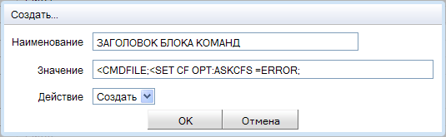
Рисунок 3 – Ввод значения атрибута по умолчанию
Если для атрибута еще не вводилось значение по умолчанию, то доступно только действие Создать. Если значение по умолчанию вводилось, то доступны два действия – Изменить и Удалить. После ввода данных для выполнения действия необходимо нажать кнопку ОК. По кнопке Отмена окно закрывается без выполнения действия.
4. Ведение групп типов объектов
По кнопке Группы в окне ведения справочника типов объектов (см. Рисунок 1) открывается окно ведения групп типов (см. Рисунок 4). Группы типов объектов используются для управления правами доступа персонала к объектам БД в зависимости от типа объекта (см. п. 3.6.3).
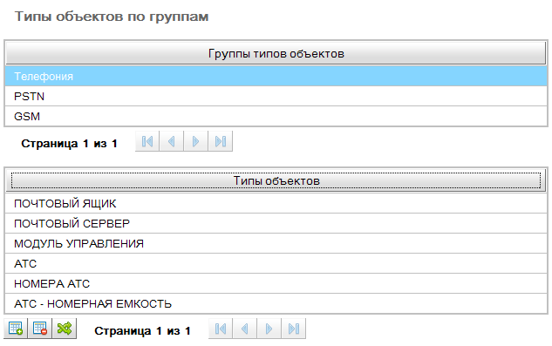
Рисунок 4 – Ведение групп типов объектов
Это типовое окно ведения отношений. Работа здесь организована так же, как при определении прав доступа пользователей к территориям (см. п. 3.6.2).
Верхняя таблица на этой странице содержит список групп типов объектов. В нижней таблице отображается список типов объектов, включенных в выбранную группу.

ПРИЛОЖЕНИЕ 4
Атрибуты и разрешенные связи для типов объектов техучета
Атрибуты объекта типа АТС:
- ИД закачки – Число (18);
- Версия ПО – Строка (512);
- Тип станции – Группа ТИПЫ АТС;
- Примечание – Строка (200).
Атрибуты объекта типа АТС-Номерная емкость:
- ИД закачки – Число (18);
- Примечание – Строка (200).
Атрибуты объекта типа Номера АТС:
- ИД закачки – Число (18).
Атрибуты объекта типа Модуль управления:
- INDIC для модуля UT-100 – Строка (5);
- Уровень сообщений – Число (1); По значению этого атрибута определяется, надо ли записывать входные данные в протокол и уровень протокола.
- Директория для вывода – Строка (200);
- Директория для чтения – Строка (200);
- Заголовок блока команд – Строка (1024); При выгрузке командных файлов последовательность символов \n интерпретируется как конец строки.
- Окончание блока команд – Строка (512); При выгрузке командных файлов последовательность символов \n интерпретируется как конец строки.
- Timeout (сек) – Число (9,2); Это время ожидания ответа станции (в секундах);
- Процедура проверки ограничений – Строка (150);
- Примечание – Строка (200);
- PMU0 – Строка (30);
- PMU1 – Строка (30);
- PMU2 – Строка (30);
- PMU3 – Строка (30);
- PMU4 – Строка (30);
- PMU5 – Строка (30);
- PMU6 – Строка (30);
- PMU7 – Строка (30);
- PMU8 – Строка (30);
- PMU9 – Строка (30).
Атрибуты объекта типа Почтовый сервер:
- Адрес SMTP сервера – Строка (200);
- Порт SMTP сервера – Число (6);
- Домен SMTP сервера – Строка (200);
- Примечание – Строка (200).
Атрибуты объекта типа Почтовый ящик:
- Пользователь – Строка (30);
- Пароль – Строка (30);
- Поле FROM письма – Строка (50);
- Примечание – Строка (200).
Разрешенные связи вхождения:
- АТС-Номерная емкость –> АТС;
- Модуль управления –> АТС;
- Номера АТС –> АТС-Номерная емкость;
- Номера АТС –> Модуль управления;
- Почтовый ящик –> Почтовый сервер.

ПРИЛОЖЕНИЕ 5
Пошаговое описание заведения нового модуля управления
  - В главном меню выбираем пункт Выбор территории. Щелкаем по территории, в которой хотим создать модуль управления.
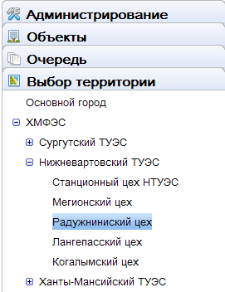
  - В главном меню выбираем пункт Объекты, Модуль управления. На открывшейся странице будут все модули управления на выбранной территории.
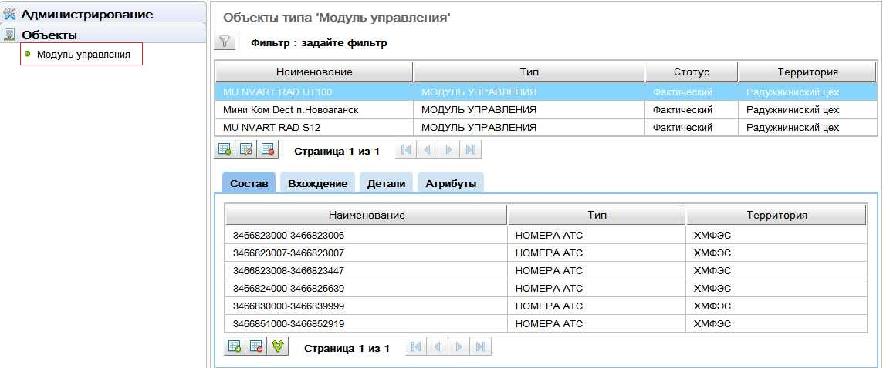
  - Нажимаем кнопку Добавить.
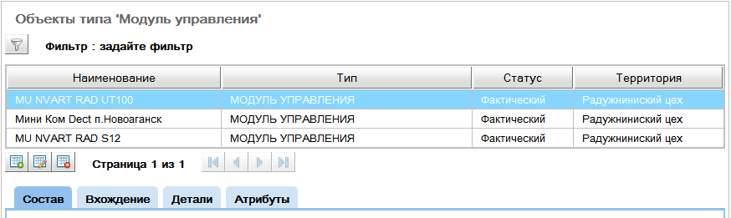

  - В поле Тип проставляем значение Модуль управления. В поле Наименование вписываем имя нового модуля управления. Поле Входит в оставляем пустым. В поле Статус оставляем значение Фактический. Указываем территорию и нажимаем кнопку ОК.
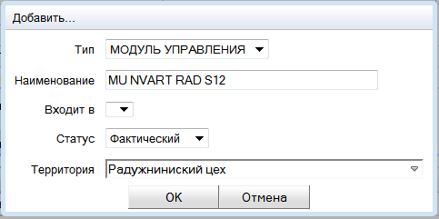

  - В следующем окне оставляем все без изменений. Нажимаем кнопку ОК.
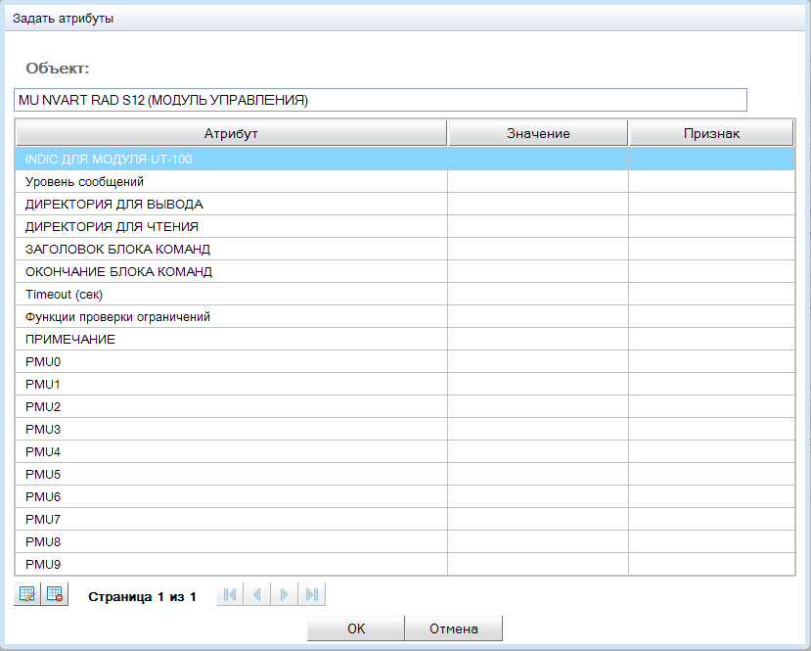

  - Создаем для модуля управления диапазон номеров. Устанавливаем курсор в таблице на созданный модуль и нажимаем еще раз кнопку Добавить. В поле Входит в указываем данный модуль, указываем тип объекта Номера АТС. В качестве имени объекта указываем начальный и конечный номер диапазона через черточку. Указываем территорию.
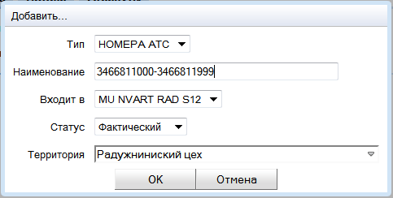
  - Далее создаем детали объекта. В открывшемся окне нажимаем кнопку Добавить. Вводим в первое поле начальный номер диапазона. Щелчком по стрелке переносим его во второе поле, исправляем последние цифры, чтобы получился конечный номер диапазона. Нажимаем кнопку ОК, и еще раз ОК.
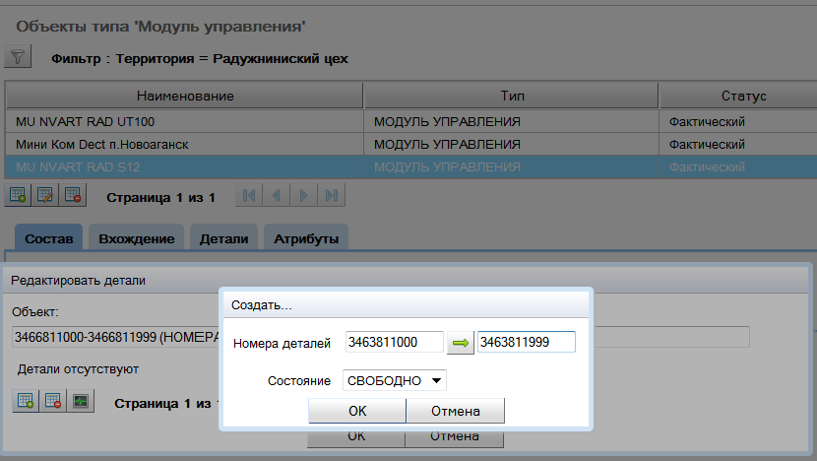

Если у модуля управления несколько диапазонов, выполняем п. 6 и 7 для каждого диапазона.
  - Привязываем тип аппаратуры и систему команд к модулю управления и всем его диапазонам номеров. Выбираем пункт меню Взаимодействие с оборудованием, Настройка диапазонов номеров.
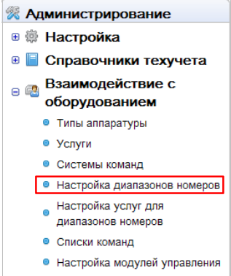
  - Нажимаем кнопку Добавить. В появившемся окне выбираем из списка нужный нам модуль управления. Диапазон номеров не указываем, или указываем Все диапазоны. Указываем значность номера на станции, тип аппаратуры, систему команд. Нажимаем кнопку ОК.
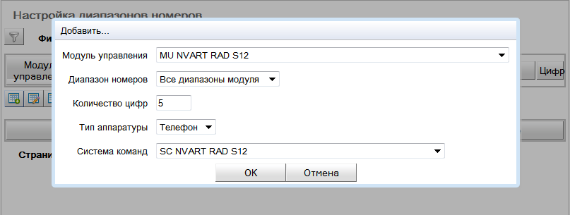
  - Привязываем к записи, созданной в справочнике настройки номеров, список услуг. Для этого выбираем в меню пункт Настройка услуг для диапазонов номеров.
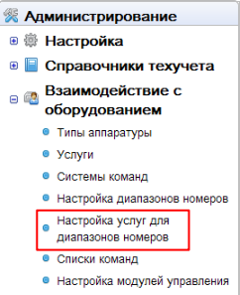

  - Выбираем нужный модуль по фильтру и устанавливаем на него курсор.
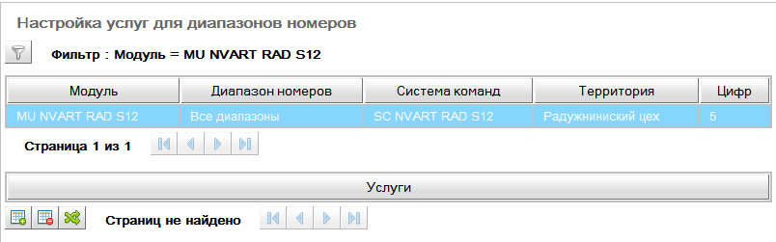

  - Нажимаем кнопку Добавить. Отмечаем "галочками" услуги, которые должны управляться на модуле. Нажимаем кнопку ОК.
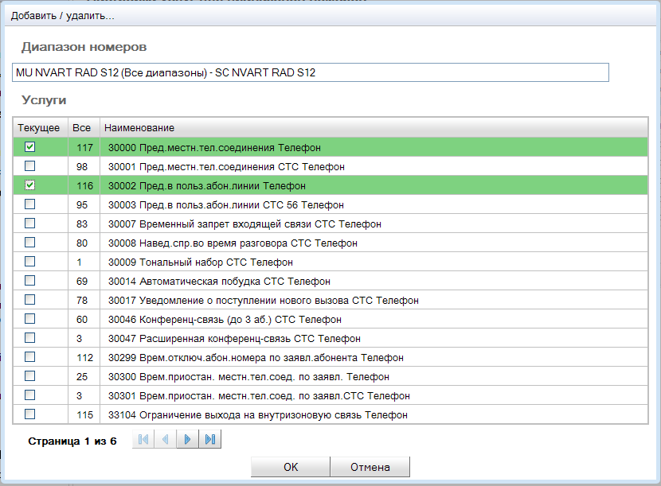
  - Услуги привязаны.
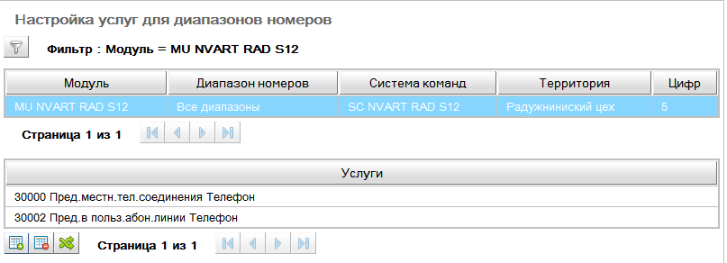
  - Далее необходимо указать алгоритм. В главном меню выбираем пункт Настройка модулей управления.
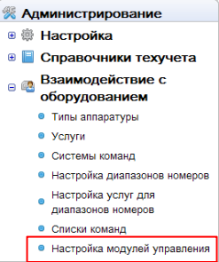

  - Нажимаем кнопку Выбор фильтров. В окне фильтра выбираем из списка нужный модуль управления.
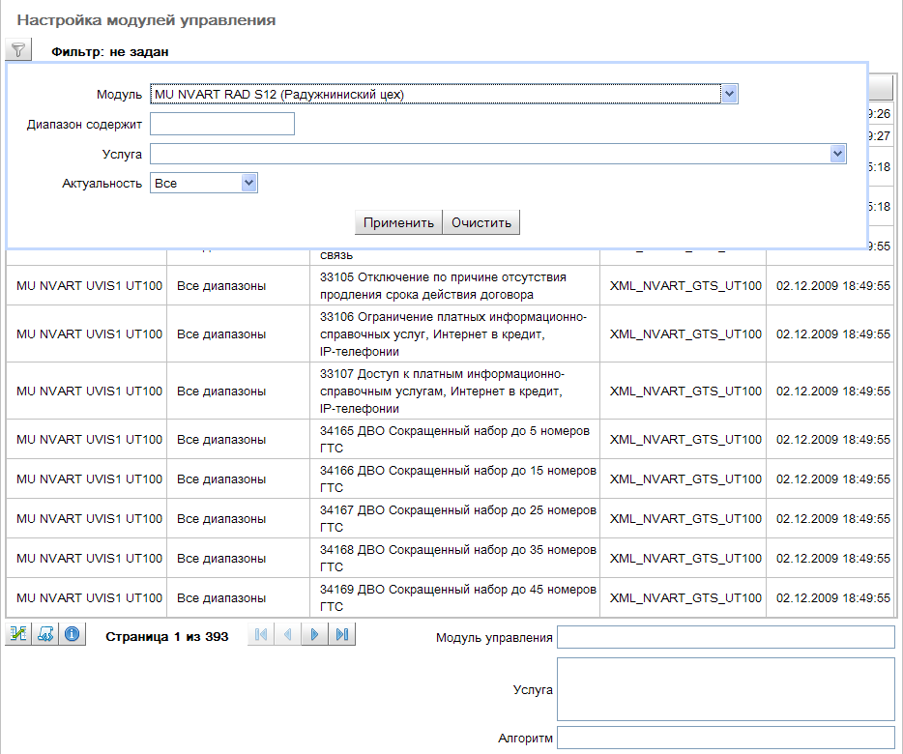

  - Применяем фильтр. Видим все связки типа Модуль – Все диапазоны модуля – Услуга.
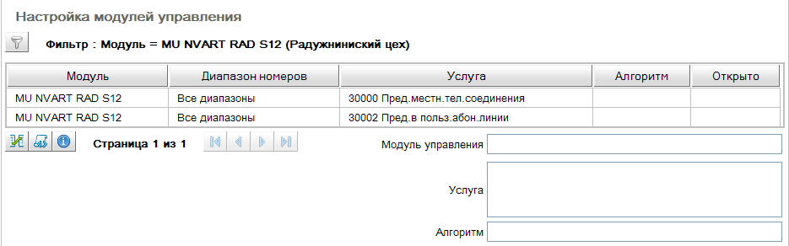

  - Устанавливаем курсор на первую строчку. Нажимаем кнопку Выбрать алгоритм.
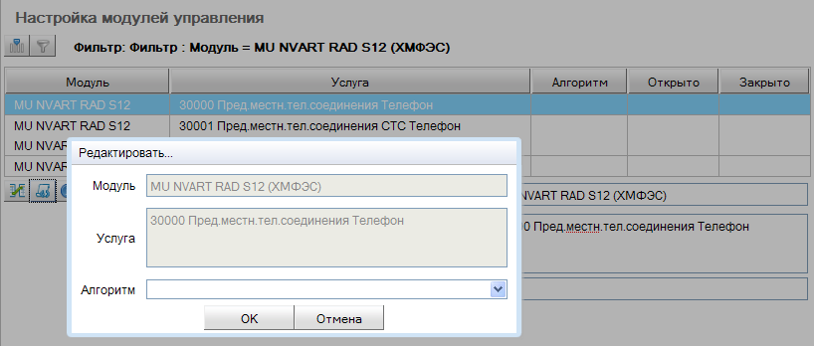

  - Выбираем нужный алгоритм из списка. Нажимаем кнопку ОК.
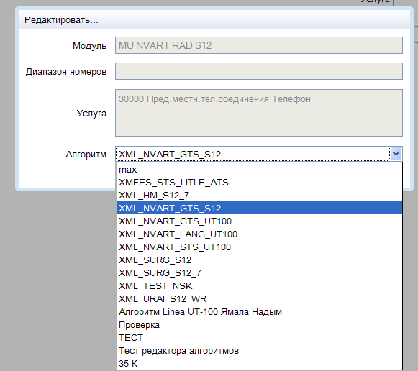

  - Повторяем для всех связок Модуль - Все диапазоны модуля – Услуга.
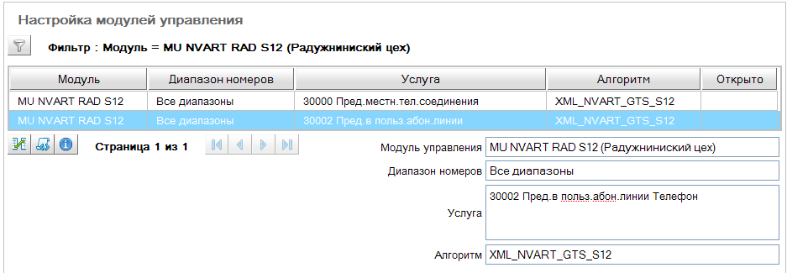

Настройка модуля управления закончена.

Для услуг, выполняющихся для разных диапазонов на разных МУ.
  - Включить диапазон в другой модуль. Для этого выбираем пункт меню Объекты, Номера АТС. Нажимаем кнопку Выбор фильтров.
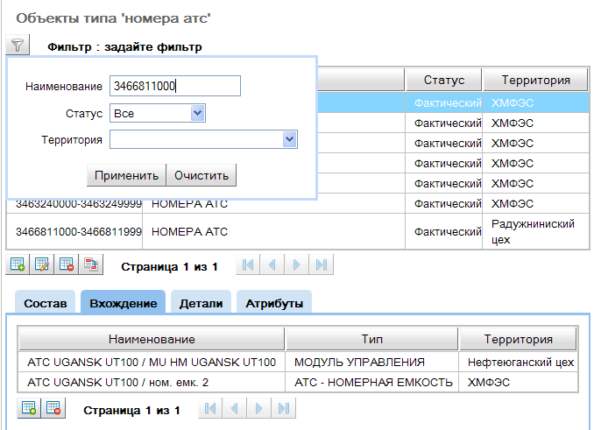

  - Применяем фильтр, открываем вкладку Вхождение.
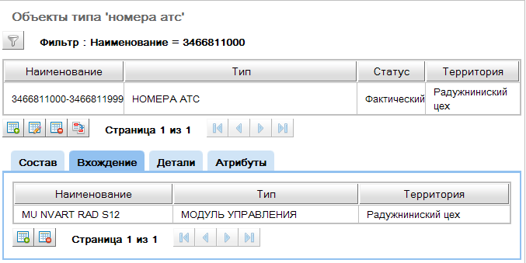
  - На вкладке Вхождение нажимаем кнопку Добавить. Находим по фильтру нужный МУ и помечаем "галочкой". Нажимаем кнопку ОК.
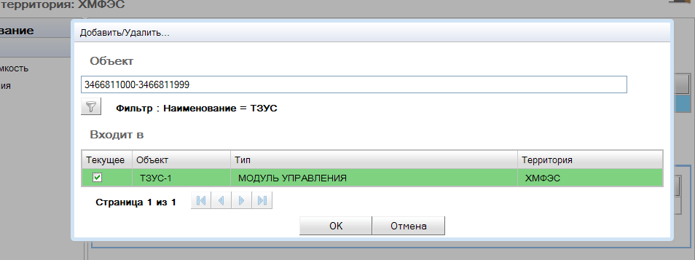

  - В главном меню выбираем пункт Настройка диапазонов номеров. Нажимаем кнопку Добавить. В появившемся окне выбираем из списка нужный нам модуль управления. Указываем диапазон номеров. Указываем значность номера на станции, тип аппаратуры, систему команд. Нажимаем кнопку ОК.
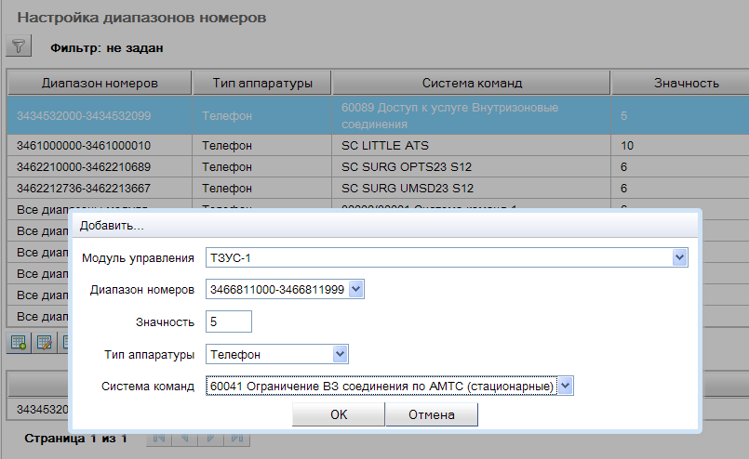

  - Привязываем к записи, созданной в справочнике настройки номеров, список услуг. Выбираем в меню пункт Настройка услуг для диапазонов номеров. Сортируем модули по алфавиту, находим нужный модуль и диапазон и устанавливаем курсор на эту запись.
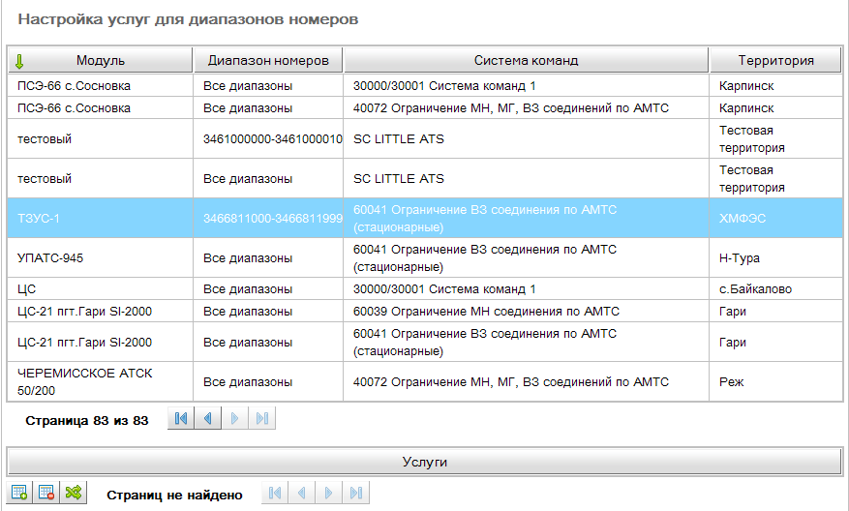

  - Нажимаем кнопку Добавить. Отмечаем "галочками" услуги, которые должны управляться для этого модуля, диапазона и системы команд. Нажимаем кнопку ОК.
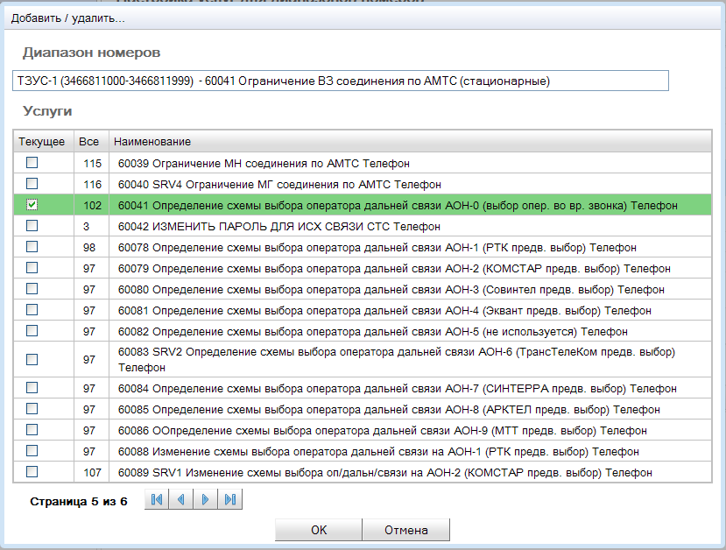
  - Услуги привязаны.
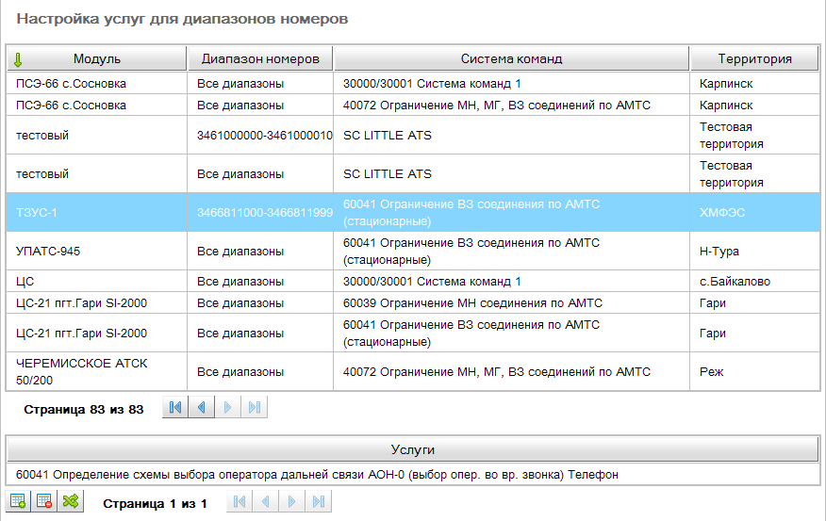

  - В главном меню выбираем пункт Настройка модулей управления. Нажимаем кнопку Выбор фильтров. В окне фильтра выбираем из списка нужный модуль управления. Применяем фильтр. Видим все связки для этого модуля.
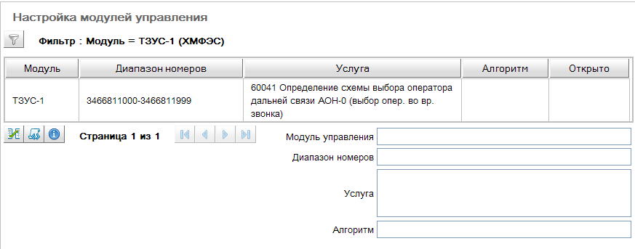

  - Устанавливаем курсор на строчку. Нажимаем кнопку Выбрать алгоритм. Выбираем нужный алгоритм из списка. Нажимаем кнопку ОК.
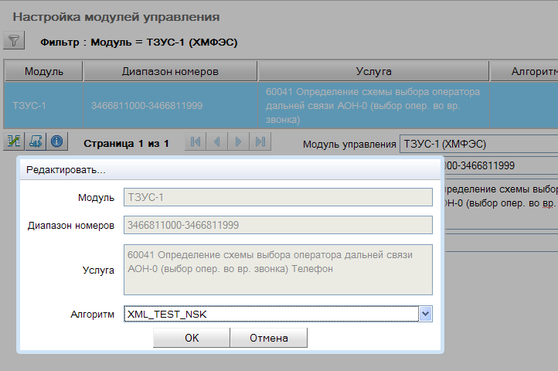

  - Алгоритм привязан.
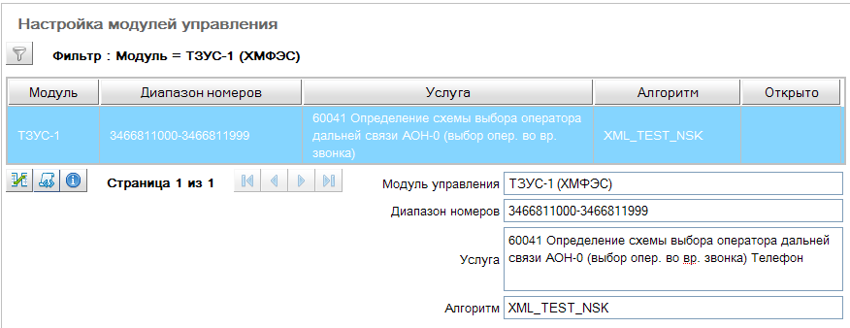
Настройка закончена.

Типы и назначение связок
  - Типы и назначение связок
Тип связки | Назначение | Использование | Примеры услуг
1.Услуга – МУ  (в справочнике Диапазоны номеров записи типа Все диапазоны модуля) | Услуга выполняется на всех диапазонах номеров, привязанных к данному МУ | Для услуг, которые выполняются на одном МУ для любых диапазонов | 30000, 35077, 60097, 35075 (для оконечных АТС)
2.Услуга – Диапазон  (в справочнике Диапазоны номеров записи типа Один диапазон номеров) | Услуга выполняется только на данном диапазоне номеров и только на том МУ, к которому привязан данный диапазон | Для услуг, выполняющихся для разных диапазонов на двух и более МУ | 35075 (для ТЗУС), 60089 (для ТЗУС-1,2 и ТЗУС-3)

  - Алгоритм обработки поступивших в СУСО команд:
- выбираются в порядке возрастания идентификатора диапазона все диапазоны, в которые попадает номер телефона команды,
- для каждого диапазона по всем связкам-1 и связкам-2, в которых есть услуга, заданная в команде, в порядке возрастания идентификатора связки выбираются все пары МУ – Алгоритм.
- в полученном списке пар удаляются все повторяющиеся пары МУ – Алгоритм,
- выполняется проверка лимитов для каждого МУ;
- для каждого из оставшихся в списке МУ последовательно запускаются все алгоритмы для данного МУ.
  - Пример заведения связок:
Вся нумерация филиала (условно) 00..10.
Имеем два модуля управления (МУ) ТЗУС и АТС1 (причем это физически разные станции),
Необходимо управлять двумя услугами 35077 и 35075 как указано в таблице

Услуга | Диапазон нумерации | Управление на модуле
35077 | 00..10 | ТЗУС
35075 | 00..05 | АТС1
35075 | 06..10 | ТЗУС

Необходимо создать два объекта технического учета – диапазоны номеров: 00..05 и 06..10.
Настройка диапазонов и МУ в СУСО
Диапазон | МУ | Комментарий
00..05 | ТЗУС | Для управления услугой 35077 на ТЗУСе необходимы оба диапазона
06..10 | ТЗУС
06..10 | ТЗУС | Для управления услугой 35075 на ТЗУСе
00..05 | АТС1 | Для управления услугой 35075 на АТС1

Настройка связки 1 в СУСО
Услуга | МУ | Комментарий
35077 | ТЗУС | Услуга управляется на всех диапазонах ТЗУС
35075 | АТС1 | Услуга управляется на всех диапазонах АТС1

Настройка связки 2 в СУСО
Услуга | Диапазон | Комментарий
35075 | 06..10 | Услуга управляется на МУ, с которым связан данный диапазон

ПРИЛОЖЕНИЕ 6
Пошаговые инструкции по действиям с диапазонами номеров
I. Как отвязать диапазоны номеров от МУ:
Предварительно: В пункте меню Выбор территории выберите территорию. Можно выбрать территорию уровня ФЭС, но допустимо также работать и на территории более низкого уровня, к которой относится данный МУ. Выберите пункт меню Объекты, Модуль управления.
  - Щелкните мышкой по заголовку первой колонки в таблице (Наименование). Модули управления сортируются по наименованию в алфавитном порядке, по возрастанию.
  - С помощью кнопки перелистайте таблицу модулей управления до искомого модуля и поставьте на него курсор.
  - В нижней половине страницы на вкладке Состав поставьте курсор на тот диапазон, который необходимо удалить из состава модуля управления.
  - В нижней половине страницы на вкладке Состав нажмите кнопку с минусом .
  - На экран выводится предупреждение Удалить объект из состава текущего? Нажмите кнопку OК. Сам диапазон при этом не удаляется, он только исключается из модуля управления.
  - Если надо удалить еще диапазоны из состава МУ, продолжайте это делать, не выходя из страницы Объекты типа 'Модуль управления' и не меняя фильтр.
  - Выход из страницы Объекты типа 'Модуль управления' производится автоматически при выборе любого другого пункта меню.

II. Как привязать уже существующие диапазоны номеров к МУ:
Предварительно: В пункте меню Выбор территории выберите территорию уровня ФЭС. Выберите пункт меню Объекты, Модуль управления.
  - Щелкните мышкой по заголовку первой колонки в таблице (Наименование). Модули управления сортируются по наименованию в алфавитном порядке, по возрастанию.
  - С помощью кнопки перелистайте таблицу модулей управления до искомого модуля и поставьте на него курсор.
  - В нижней половине страницы на вкладке Состав нажмите кнопку с плюсом .
  - Открывается окно Добавить/удалить. Нажмите кнопку с воронкой (фильтр).
  - В поле Наименование введите первые цифры наименования диапазона (диапазонов). Нажмите кнопку Применить.
  - В отфильтрованном списке диапазонов номеров (объекты типа Номера АТС) поставьте "галочки" напротив всех диапазонов, которые вы хотите привязать к МУ.
  - Если вам необходимо привязать к МУ еще диапазоны, с другими первыми цифрами номера, примените еще раз фильтр и отметьте "галочками" нужные диапазоны. Проставив все необходимые "галочки", нажмите в окне Добавить/удалить кнопку ОК.

III. Как добавить номера к диапазону:
Предварительно: В пункте меню Выбор территории выберите территорию уровня ФЭС. Выберите пункт меню Объекты, Номера АТС.
  - Нажмите кнопку с воронкой (фильтр).
  - В поле Наименование введите начальный номер диапазона. В это поле и во все другие поля СУСО, открытые для ввода, данные можно копировать из таблиц Excel или других файлов, обычным образом. Можно вводить не все десять цифр номера, а только начало, но количество объектов с такими наименованиями должно быть не очень велико, чтобы не замедлялась работа. Нажмите кнопку Применить.
  - Проверьте, что курсор стоит на том диапазоне, который вам нужно редактировать.
  - Нам надо будет исправить данные в двух местах.
  - Нажмите кнопку (находится под верхней таблицей). Измените строку в поле Наименование, так чтобы диапазон назывался правильно. Остальные поля не меняйте. Нажмите кнопку ОК.
  - Это мы изменили данные для оператора, чтобы было понятно, что это за диапазон. А теперь надо еще изменить данные для модуля управления, чтобы он управлял этими номерами.
  - Открываем вкладку Детали. Нажимаем кнопку с плюсом на этой вкладке. Указываем в полях Номера деталей первый и последний из добавляемых номеров. Указываем состояние Занято. Нажимаем кнопку ОК. Если все сделано правильно, старая и новая записи сольются в одну.

IV. Как удалить номера из диапазона
Все делается так же, как при добавлении номеров к диапазону, только в пункте 5 надо пользоваться не кнопкой с плюсом вкладки Детали, а кнопкой с минусом .

V. Как создать новый диапазон номеров, чтобы он сразу был включен в МУ
Предварительно: В пункте меню Выбор территории выберите территорию уровня ФЭС. Выберите пункт меню Объекты, Модуль управления.
  - Щелкните мышкой по заголовку первой колонки в таблице (Наименование). Модули управления сортируются по наименованию в алфавитном порядке, по возрастанию.
  - С помощью кнопки перелистайте таблицу модулей управления до искомого модуля и поставьте на него курсор.
  - Нажмите кнопку с плюсом под таблицей со списком модулей управления.
  - В окне добавления объекта первым делом поменяйте Тип на Номера АТС. В поле Наименование введите начальный номер диапазона, затем (без пробела) знак "минус" и конечный номер диапазона. Затем щелкните по стрелке рядом с полем Входит в. В списке для выбора – только один модуль управления, укажите его. Поле Статус не меняйте. В поле Территория укажите территорию уровня ФЭС. После заполнения всех полей нажмите кнопку ОК.
  - Открывается окно Редактировать детали. Детали на данный момент отсутствуют. Нажмите кнопку с плюсом внизу окна.
  - Указываем в полях Номера деталей первый и последний из номеров диапазона. Указываем состояние Занято. Нажимаем кнопку ОК.
  - Не закрывайте окно Редактировать детали, пока в нем не отобразится введенный диапазон. Затем для выхода из окна нажмите кнопку ОК. Окно закрывается. На странице Объекты типа 'Модуль управления' на вкладке Состав виден вновь созданный диапазон.

VI. Как удалить диапазон номеров
Предварительно: В пункте меню Выбор территории выберите территорию уровня ФЭС. Выберите пункт меню Объекты, Номера АТС.
  - Нажмите кнопку с воронкой (фильтр).
  - В поле Наименование введите начальный номер диапазона. Можно вводить не все десять цифр номера, а только начало. Нажмите кнопку Применить.
  - Поставьте курсор на тот диапазон, который вам нужно удалить.
  - Нажмите кнопку с минусом под таблицей со списком выбранных объектов. Открывается окно Удалить, в нем данные удаляемого объекта. Для продолжения операции удаления нажмите кнопку ОК.

VII. Как администратору узнать, кто, когда и что делал с диапазоном
  - Выбираем пункт меню Администрирование – Справочники техучета – Журнал учета действий.
  - Нажимаем кнопку с воронкой (фильтр).
  - Нажимаем кнопку Очистить, чтобы очистить поля Дата от ___ до ___.
  - Вводим имя или часть имени объекта в нижнее поле фильтра Текст поиска. Регистр символов при этом не имеет значения. Можно пользоваться шаблонным символом "процент", но ставить его в начале и конце строки поиска нет смысла – поиск и так будет вестись по контексту. Только если поиск в Журнале запускается по двум фрагментам наименования (например, UVIS%S12). Применяем фильтр.
  - Получаем в справочнике список всех записей по фильтру. В верхней таблице – кто и когда менял объект, и какое выполнялось действие. Внизу в отдельном поле – подробное описание действия.

ПРИЛОЖЕНИЕ 7
Формат сообщений системы мониторинга и рассылки
- Формат периодического уведомления по E-mail
Тема письма: Монитор СУСО (N). В очереди команд [M]. [В очереди есть блокирующие команды]
Текст письма:
=====================================================
Уважаемый(ая) [ФИО]!
В очереди СУСО имеются команды на исполнение.
Модуль управления | Число команд в очереди | Нарушены контрольные сроки | Число блокирующих команд
[МУ]
… | … | … | …
Всего | [m] | Сумма | сумма
Максимальное время ожидание исполнения команды в очереди составляет [τ] часов.
Загрузить АРМ СУСО можно по ссылке [ссылка].
Письмо сгенерировано автоматически. На него не следует отвечать.
=====================================================
В тексте письма обозначено:
n – текущее значение счетчика писем,
[m] – общее количество команд, доступных на исполнение для модуля управления,
[В очереди есть блокирующие команды]– указание, включаемое в тему письма при наличии в очереди команд хотя бы одной блокирующей команды,
[ФИО] – ФИО пользователя из регистрационных данных пользователя в СУСО,
[МУ] – наименование модуля управления,
[ссылка] – стандартная URL ссылка для запуска СУСО.
- Формат периодического уведомления (версия 2)
Тема письма: Монитор СУСО (N). В очереди команд [M]. [В очереди есть блокирующие команды]
Текст письма:
=====================================================
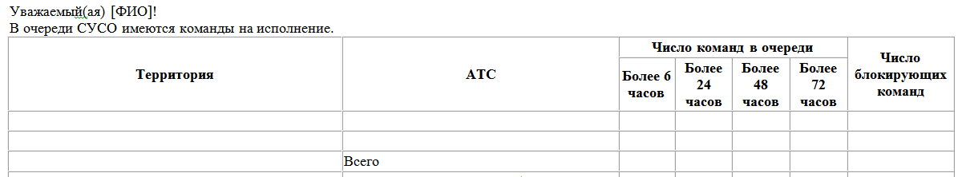
Ответственные:
Территория | Ф.И.О ([n])
[Территория1] | [Ф.И.О]
 | …
 | [Ф.И.О]
[Территория2] | [Ф.И.О]
 | …
 | [Ф.И.О]
… | …

Загрузить АРМ СУСО можно по ссылке [ссылка].
Письмо сгенерировано автоматически. На него не следует отвечать.
=====================================================
В тексте письма обозначено:
[ФИО] – ФИО пользователя-адресата письма из регистрационных данных пользователей СУСО,
[Территория] – территориальное подразделение с указанием всей иерархии подразделений более высокого уровня
[АТС] – наименование АТС

Список в нижней части отчёта относится к пользователям, которые отвечают за территории, на которых есть неисполненные задания, и у которых есть роль на исполнение нарядов.
Ф.И.О – ФИО ответственного из регистрационных данных пользователей СУСО,
[n] – количество несовпадающих пар Территория – Ответственный.
- Формат оперативного отчета
Тема письма: Монитор СУСО. Оперативный отчет на ДД.ММ.ГГ
Текст письма (для случая помещения отчета непосредственно в письмо):
=====================================================
Оперативный отчет о работе СУСО за период с ЧЧ:ММ ДД.ММ.ГГ по ЧЧ:ММ ДД.ММ.ГГ.
- Текущие очереди команд на модулях управления.
Территория | Число команд в очереди | Число исполняющихся команд | Число команд с просроченной КДИ
Итого

- Статистика исполнения команд за период.
Территория | Число исполнен-ных команд | В т.ч. с просрочен-ной КДИ | Макс. время ожидания команды в очереди, час. | Среднее время ожидания команды в очереди, час. | Среднее время исполнения команды, час.
Итого

- Проблемы доставки уведомлений по E-mai за период.
ФИО пользователя | E-mail | Число не отправленных уведомлений | Сообщения почтовой системы

Письмо сгенерировано автоматически. На него не следует отвечать.
=====================================================

ПРИЛОЖЕНИЕ 8
Блок-схема загрузки диапазонов нумерации
